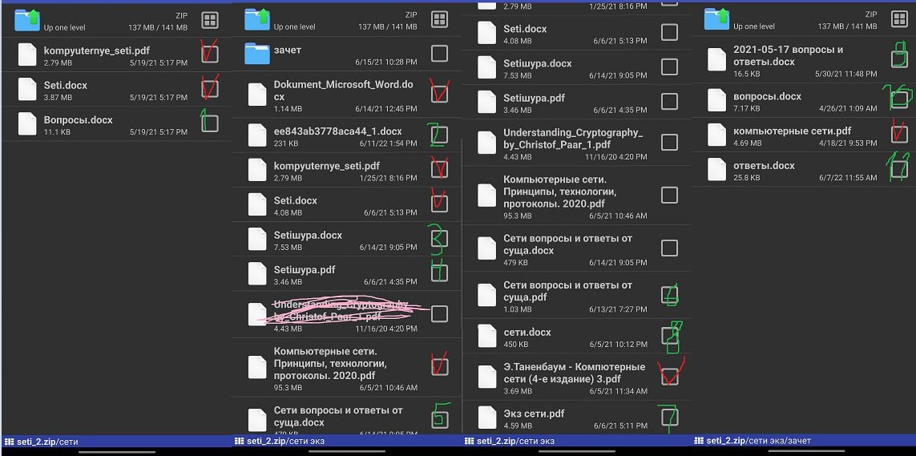
Список людей и их документов:

Красным выделены доки с теорией, их не рассматриваем. Дальше доки будут упоминаться по номеру с этого скрина (зеленое число).

- Сироткин Н. - перенести из видео сдачи вопросы и ответы. Первые полтора часа (до 1.28.00)
2) + Павлов Ф. - док. №1, №10, №9, Вторые полтора часа из видео сдачи (с 1.28.00)
3) +Я :) (Омотола) - док. №2
4) Капшукова С. - док. №2
5) +Сухарева И. - док. №3
6) +Бриц В. - док. №3
- Хлебников К. - док. №4
- Калмыков Т. - док. №5
9) +Новикова Е. - док. №6
10) +-Бут Ю. - док. №7
- Tamerlane (Артём) - док. №7
- Синицын Д. - док. №8
- Валиулин И. - док. №11

Правила заполнения дока
- Понятия пишем в инфинитиве, как существительные в именительном падеже. Хоть чаще всего и будут встречаться именно вопросы.
- Как завершите свою часть, поставьте перед своей фамилией в списке “+”
- Для удобства навигации, вопросы выделяем как Заголовок 1
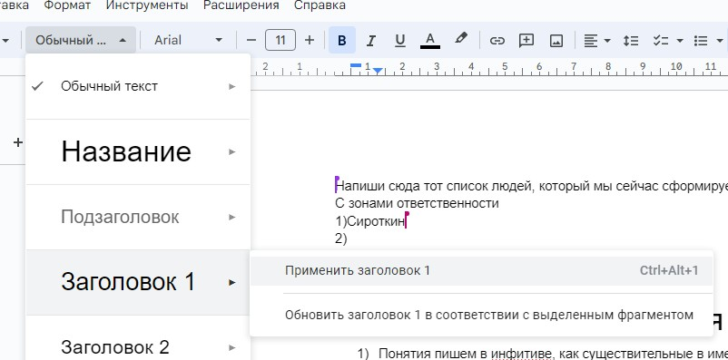
- Если есть вопрос но нет ответа, перед вопросом ставьте восклицательный знак
- Если ответ на вопросы вызывает сомнения ставьте вопросительный знак
- Если встретился (а он встретиться) повторяющийся вопрос, оставляйте ответ нравящийся вам больше. Если ответы сильно отличаются - оставьте обе версии

из видео сдачи
Вопросы-ответы:

Стишок про маршрутизатор (стих)

Я пакет - я пришел, а я маршрутизатор. Пришел адрес, смотрим подключение сети. Если в этой сети, то находим по арп запросу мак-адрес компьютера Если не в этой не сети, то находим следующий маршрутизатор. В пакете достаем сначала адрес узла назначения, из первой строки таблицы выбираем маску, накладываем на адрес выбранный из пакета, получили адрес подсети получателя. Смотрим по таблице подключения к маршрутизатору. Поле подсеть назначения в таблице, с ним сравниваем. Если совпали находим, если нет к следующей строке

если в 1 модуляционном интервале кодируем n бит, сколько значений сигнала мы должны различать?

2 в степени n

Док 10:

Что в курсе приглянулось больше всего?
- модель Взаимодействия открытых систем

Сколько уровней в архитектуре интернета.
- 4

- Прикладной
3. Транспортный
2. Сетевой
1. Уровень сетевого доступа

Почему существуют разные типы адресов в компьютерных сетях? почему на разных уровнях используются разные адреса? как работает маршрутизатор выбирая маршрут?
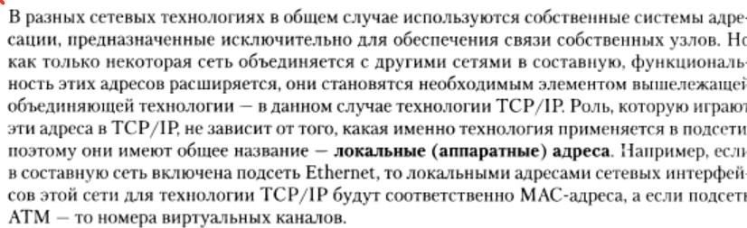
-Типы адресов: (локальные ?) физический (MAC-адрес), сетевой (IP-адрес) и символьный (DNS-имя)

-почему на разных уровнях используются разные адреса?
определяется удобством работы на рассматриваемом уровне
-как работает маршрутизатор выбирая маршрут?
Смотрим таблицу маршрутизации и отправляем в соответствии с ней. Если в ней есть конкретный адрес, отправляем туда, иначе смотрим адрес сети, иначе смотрим на порт по умолчанию и отправляем туда

Как борются с недостатком адресного пространства в IPv4?
Расширяют адресное пространство за счёт выпуска нового стандарта IPv6

переход на версию IPv6, использовать технологию NAT, направленную на экономное распределение IP адресов, или использовать CDR технологию

За счет чего получается однозначное отображение адресов повторно используемых в реальные адреса и наоборот?
  - За счет использования технологии PAT (трансляция порт-адрес).

При повторном использовании адресов, какое хранится отображение? Отображение из автономного в глобальный адрес? Как реализуется отображение?
за счет дополнительной информации. автономный IP адрес отображается однозначно при помощи номера порта, что позволяет точно направить данные адресату
Глобальный айпи и частный айпи
А шоб идентифицировать конкретного получателя используются сокеты
Пара айпи/номер порта К которому получатель подключён к маршрутизатору

Какой протокол отображает сетевые адреса в физические адреса?
  - ARP (протокол в компьютерных сетях, предназначенный для определения MAC-адреса по IP-адресу другого компьютера )
  - MAC, IP, доменное имя обозначают одно и то же устройство или нет? (обозначают одно и тоже устройство на разных уровнях сетевого стека. На канальном и сетевом соответственно)

Одно и то же, просто на разных уровнях. Mac адрес плоский/ Просто адрес и всё/ А ip, доменное иерархические
-почему на разных уровнях используются разные адреса?
И на разных уровнях используются разные, потому что так удобнее

DNS что во что отображает?
  - логические адреса в сетевые адреса

Суть системы DNS (Domain Name System) заключается в иерархической схеме имён, основанной на доменах, и распределенной базе данных, реализующей эту схему имён. DNS применяется следующим образом. Для преобразования имени в IP-адрес прикладная программа обращается к библиотечной процедуре, называющейся распознавателем, передавая ей имя в качестве параметра. Распознаватель посылает запрос, содержащий имя, локальному DNS-серверу, который ищет имя в БД и возвращает соответствующий IP-адрес распознавателю, который, в свою очередь, передает этот адрес вызвавшей его прикладной программе. Запрос и ответ передаются как
UDP-пакеты. Имея IP-адрес, программа может установить
TCP-соединение с адресатом или послать ему UDP-пакеты (при дейтаграммной передаче).

Протокол ARP что во что отображает?
  - сетевые адреса в физические адреса

Док 9:

Для чего применяется логическое кодирование? На каком уровне это происходит?
  - Чтобы бороться с недостатками методов физического цифрового кодирования - отсутствие синхронизации, наличие постоянной составляющей. Таким образом, сначала с помощью средств логического кодирования формируются исправленные последовательности данных, которые потом с помощью методов физического кодирования передаются по линиям связи.
  - Кодирование - представление данных в виде электрических или оптических сигналов

  - При выборе способа кодирования нужно одновременно стремиться к достижению нескольких целей: минимизировать возможную ширину спектра результирующего сигнала, обеспечивать синхронизацию между передатчиком и приемником, обеспечивать устойчивость к шумам, обнаруживать и по возможности исправлять битовые ошибки, минимизировать мощность передатчика.
  - для того, чтобы уменьшить длины последовательностей из одинаковых бит

Чем отличаются разные скремблеры?
  - Разным числом слагаемых и сдвигом между слагаемыми.

Адаптивные алгоритмы маршрутизации?
  - ARPA1, ARPA2

Что и кому рассылается ARPA1?
  - Ближайшим узлам (соседям) рассылаются векторы минимальных задержек. Размерность вектора - кол-во линий связи к-го узла

Что и кому рассылается ARPA2?
  - Рассылка вектора собственных задержек, размерность вектора кол-во линий связи – кол-во узлов в сети

Какой параметр управляет быстродействием транспортного протокола?
  - Размер окна
  - Размер окна/скользящее окно (Для регулирования потока данных между устройствами в протоколе TCP используется механизм управления потоком. Принимающий протокол TCP сообщает посылающему протоколу TCP размер окна. Этот размер задает количество байтов, начиная с номера подтверждения, которое принимающий TCP готов принять на текущий момент.)
Использование скользящего окна приводит к более эффективному использованию хост-машиной полосы пропускания, поскольку больший размер окна позволяет передавать больший объем данных, откладывая момент получения подтверждения.
Цель транспортного уровня заключается в предоставлении эффективных, надежных и экономичных услуг (сервисов) передачи данных своим пользователям, которыми обычно являются процессы прикладного уровня. Для достижения этой цели транспортный уровень пользуется услугами, предоставляемыми сетевым уровнем.

Особенности беспроводного доступа к WiFi
  - Положительная обратная связь (Ожидание квитанции в течение фиксированного времени)
  - Выполнение случайной задержки при первой передаче
  - Механизм заморозки счетчика случайной задержки

Беспроводной метод позволяет обнаружить конфликт во время передачи?
  - Нет, так как сигнал рассеивается в среде, в которой все степени свободы имеют место.

Как экономится адресное пространство в IPv4?
  - Новая версия - IPv6
  - Трансляция сетевых адресов (внешние->локальные) (повторное использование адресного пространства). NAT+PAT
  - Междоменная маршрутизация (2 локальных сети, если далеко друг от друга, один сетевой интерфейс) (CIDR). Суть в том, чтобы использовать пространство экономно. Например имеются 2 локальных сети в разных концах мира, которые нужно связать. Есть всего 2 сетевых интерфейса, но использовать 2 сети для них неразумно.)
Технология CIDR (одна из) Благодаря технологии CIDR поставщики услуг получают возможность «нарезать» блоки из выделенного им адресного пространства в точном соответствии с требованиями каждого клиента, при этом у клиента остается пространство для маневра на случай будущего роста.

Какое отображение формирует NAT, PAT?
  - Глобальный-локальный и обратно

(Трансляция порт-адрес — технология трансляции сетевого адреса в зависимости от TCP/UDP-порта получателя. Является частным случаем NAT.), локальные адреса преобразуются в один глобальный, но с уникальными портами, а с глобального по портам уже получаются локальные адреса NAT — это механизм в сетях TCP/IP, позволяющий преобразовывать IP-адреса транзитных пакетов PAT — это тип динамического NAT, с помощью которого можно настроить преобразование адресов на уровне порта, а также оптимизировать использование оставшегося IP-адреса. Основное различие между ними заключается в том, что NAT используется для сопоставления общедоступных IP-адресов с частными IP-адресами, это может быть отношение «один к одному» или «многие к одному». С другой стороны, PAT - это тип NAT, в котором несколько частных IP адресов отображаются в один общедоступный IP-адрес (многие-к-одному) с использованием портов.

Виртуальный и реальный IP. Каких больше при трансляции?
  - //Виртуальный отображаем на реальный
  - Виртуальных больше чем реальных (?)
(Виртуальный IP адрес: Это реальный IP адрес, в который будут транслироваться адреса источника всех пакеты от хостов внутренней сети при их соединении в внешними серверами. Этот адрес должен быть одним из адресов сетевого интерфейса межсетевого экрана. )

За счет чего выигрыш (экономия адресного пространства)?
  - //Преобразование из внутреннего адреса во внешний
  - Автономные адреса повторно используем в корпоративных сетях(одно и то же адресное пространство используем многократно)
(Бесклассовая адресация — использование масок.(+ 1.Экономное расходование адресов. Сокращение таблиц маршрутизации.)
IP v6 -- IP адрес занимает 128 бит.
IP v4 + повторное использование адресного пространства за счёт алгоритма трансляции портов PAT, основан на взаимно однозначном отображении.)

? Как сделать однозначным отображение в обратную сторону (при приеме)?
  - Таблица соответствия исходных и результирующих кодов (это лишь пример, сами результирующие коды могут быть любыми, главное, чтобы были разные биты - прим.)

Из чего состоит таблица маршрутизации? Как ей пользоваться?
  - Адрес сети назначение, адрес след маршрутизатора, адрес порта маршрутизатора, на который нужно отправить пакет (+Маска, метрика – это доп параметры)
  - Маршрутизатор принимает пакет, достает из заголовка адрес назначения, из строки таблицы берет маску, наложением маски на адрес получает адрес для сети назначения, сравнивает с первым полем таблицы, если равны, маршрут найден, иначе переходит дальше.

Как можно передавать инфу с помощью аналоговых сигналов.
  - С помощью аналоговой модуляции (импульсов, соответствующих цифровому сигналу, используется переменный ток, различные амплитуды для 0 и 1, сдвиг фазы через определенный интервал времени)
  - Амплитудная модуляция (так осуществляется передача бита)

  - Частотная модуляция
  - Фазовая модуляция (сдвиг фазы

Можно ли от одной линии устроить дуплексную связь между соседними узлами?
  - Можно, с помощью разных диапазонов частот для входящего и исходящего (асинхронно передаем данные одновременно в противоположных направлениях)

Почему в методе доступа Ethernet длина кадра ограничена не только сверху, но и снизу? Если кадр меньшего размера, то это свидетельствует о … ? Как избавиться от искаженного файла? Как определить, искажен кадр или нет (когда длина больше минимальной)?
  - Если передаваемые по сети данные меньше допустимой минимальной длины, кадр будет автоматически дополняться до 46 байт. Столь жёсткие ограничения на минимальную длину кадра введены для обеспечения нормальной работы механизма обнаружения коллизий.
  - Если кадр меньшего размера, то это свидетельствует о …? О искажении пакета, возникновение коллизий
  - Как избавиться от искаженного файла?

  - Как определить, искажен кадр или нет (когда длина больше минимальной)?
-Длительность захвата, неопределенность захвата среды, необходимая минимальная длительность кадра
-Кадр меньше мин длины - результат конфликта
-Чтобы избавиться от искаженного кадра, Служебная информация - контрольная сумма

Для каких кодов используется логическое кодирование?
  - Классы цифровых кодов: потенциальные, импульсные

Используется для потенциальных кодов, так как можем устранить недостатки потенциальных кодов

  - Проще обнаружить ошибки в импульсных кодах

Главный недостаток потенциальных кодов
  - Возможны длинные последовательности одинаковых бит

7 Сколько уровней в семиуровневой модели? Названия уровней.
  - 1. Физический - передача потока бит между соседними узлами
- Канальный — передача между соседними узлами блоков данных (кадры/фреймы)
- Сетевой — выбор маршрута и передача данных(пакеты) от отправителя до адресата
- Транспортный — сквозная передача абонентских сообщений → множество сегментов
- Сеансовый — организация диалога между прикладными процессами
- Представительный — преобразует данные в форму, понятную абонентам
- Прикладной — решение функциональных задач

К какому классу относится Манчестерский код?
  - Импульсный
Док. 1

Какие адреса ты знаешь?
  - ● локальные (аппаратные) адреса;
  - ● сетевые адреса (IР-адреса);
  - ● символьные (доменные) имена.

Для чего нужен IP адрес и что он именует и на каком он уровне?
  - Чтобы технология TCP/IP могла решать свою задачу объединения сетей, ей необходима собственная глобальная система адресации, не зависящая от способов адресации узлов в отдельных сетях. Эта система адресации должна позволять универсальным и однозначным способом идентифицировать любой интерфейс составной сети.
  - IP-адрес идентифицирует не отдельный узел сети (компьютер или маршрутизатор), а одно сетевое соединение, или, что одно и то же в данном контексте, один сетевой интерфейс.
  - Он именует физическое устройство в сети и нужен для его идентификации, на сетевом уровне. В нем поддерживается

двухуровневая иерархия, адрес делится на старшую часть — номер сети и младшую — номер узла.

Почему маршрутизатор имеет несколько портов?
  - Маршрутизатор — это устройство которое соединяет несколько компьютеров между собой, поэтому он имеет несколько портов. Если маршрутизатор — это вершина графа, то количество адресов определяется количеством дуг, которыми он соединен с другими вершинами - компьютерами.
  - ​

Какие цифровые коды с помощью которых данные передаются в линию связи, вам известны?
  - Потенциальные и импульсные коды.
  - Потенциальный код NRZ (Non Return to Zero) без возвращения к нулю
  - Достоинства метода NRZ:
    - ● Простота реализации.
    - ● Хорошая распознаваемость кода (благодаря наличию двух резко отличающихся потенциалов).
    - ● Основная гармоника /о имеет достаточно низкую частоту (равную N/2 Гц, как было показано в предыдущем разделе), что приводит к относительно узкому спектру.

Недостатки метода NRZ:
  - ● Метод не обладает свойством самосинхронизации. Длинная последовательность единиц или нулей приводит к тому, что сигнал не изменяется в течение многих тактов, так что приемник не имеет возможности синхронизироваться с передатчиком.
  - ● Наличие низкочастотной составляющей, которая приближается к постоянному сигналу при передаче длинных последовательностей единиц или нулей. Из-за этого многие линии связи, не обеспечивающие прямого гальванического соединения между приемником и источником, этот вид кодирования не поддерживают.

- Также у него есть модификации: биполярного кодирования с альтернативной инверсией, Потенциальный код с инверсией при единице
- Импульсный код
- Помимо потенциальных кодов в сетях используются импульсные коды, в которых данные представлены полным импульсом или же его частью — фронтом. Наиболее простым кодом такого рода является биполярный импульсный код, в котором единица представляется импульсом одной полярности, а ноль — другой. Каждый импульс длится половину такт

Почему не пользуются импульсными кодами, а берут и исправляют потенциальные?
  - Из-за слишком широкого спектра,
  - Например, при передаче всех нулей или единиц частота основной гармоники кода равна N Гц, что в два раза выше основной гармоники кода NRZ и в четыре раза выше основной гармоники кода AMI при передаче чередующихся единиц и нулей.

Для чего нужен доменный адрес и почему его используют вместо IP?
  - Использование TCP/IP полагается на IP-адреса. Однако они сложны для восприятия пользователя, поэтому они обычно предпочитают работать с более удобными символьными именами компьютеров.
  - Между IP-адресом узла и его доменным именем (так же, как и локальным адресом) нет никакой функциональной зависимости, поэтому для установления соответствия требуются таблицы. В сетях TCP/IP используется специальная сетевая служба, называемая системой доменных имен (Domain Name System, DNS), которая автоматически устанавливает соответствие между доменными именами и
IP-адресами на основании создаваемых администраторами сети таблиц соответствия. По этой причине доменные имена называют также DNS-именами.

Как эффективнее использовать адресное пространство?
  - Технология CIDR (одна из)
  - Благодаря технологии CIDR поставщики услуг получают возможность «нарезать» блоки из выделенного им адресного пространства в точном соответствии с требованиями каждого клиента, при этом у клиента остается пространство для маневра на случай будущего роста.

Док 2:
Ты маршрутизатор и к тебе пришёл пакет данных, как ты с помощью таблицы маршрутизации его отправишь дальше? А что кроме адреса
понадобится?
Ответ: Когда пакет поступает на маршрутизатор, модуль IP извлекает из его заголовка ip адрес получателя. Сравнивает его с номерами сетей из каждой строки таблицы маршрутов. Строка с совпавшим номером сети показывает ближайший маршрутизатор, на который следует направить пакет. Также в таблице есть gateway через который он доступен. Далее нужно заполнить mac адрес получателя, который можно посмотреть в arp таблице. Если его там нет, то делается широковещательный arp запрос.

Обработка IP-пакетов маршрутизатором

- У каждого маршрутизатора есть таблица, содержащая IP-адреса сетей (вида <сетъ, 0>) и IP-адреса хостов (вида <эта_сеть, хост>). Адреса сетей позволяют получать доступ к удаленным сетям, а адреса хостов — обращаться к локальным хостам. С каждой

таблицей связан сетевой интерфейс, применяющийся для получения доступа к пункту назначения, а также другая информация.
- Когда IP-пакет прибывает на маршрутизатор, адрес получателя, указанный в пакете, ищется в таблице маршрутизации. Если пакет направляется в удаленную сеть, он пересылается следующему маршрутизатору по интерфейсу, указанному в таблице. Если пакет предназначен локальному хосту он посылается напрямую адресату. Если номера сети, в которую посылается пакет, в таблице маршрутизатора нет, пакет пересылается маршрутизатору по умолчанию, с более подробными таблицами. Такой алгоритм означает, что каждый маршрутизатор должен учитывать только другие сети и локальные хосты, а не пары <сеть, хост>, что значительно уменьшает размер
- таблиц маршрутизатора.
При разбиении сети на подсети таблицы маршрутизации меняются
— добавляются записи вида <эта_сетъ, подсеть, 0> и <эта_сеть, эта_подсеть, хост>.
Таким образом, маршрутизатор подсети k знает, как получить доступ ко всем другим подсетям и как добраться до всех хостов своей подсети. Ему нет нужды знать детали адресации хостов в других подсетях. На самом деле, все, что для этого требуется от маршрутизатора, это выполнить двоичную операцию И над маской подсети, чтобы избавиться от номера хоста, а затем найти получившийся адрес в таблицах (после определения класса сети). Например, пакет, адресованный хосту с IP-адресом 130.50.15.6 и прибывающий на центральный маршрутизатор, после выполнения операции И с маской 255.255.252.0/22 получает адрес 130.50.12.0. Это значение ищется в таблицах маршрутизации, и с его помощью определяется выходная линия маршрутизатора к подсети 3. Итак, разбиение на подсети уменьшает объем таблиц маршрутизаторов путем создания трехуровневой иерархии, состоящей из сети, подсети и хоста.

Таблица маршрутизации?
Ответ: Таблица маршрутизации — электронная таблица (файл) или база данных, хранящаяся на маршрутизаторе или сетевом компьютере, которая описывает соответствие между адресами назначения и интерфейсами, через которые следует отправить пакет данных до следующего маршрутизатора. Является простейшей формой правил маршрутизации.

Таблица маршрутизации обычно содержит:
- адрес сети или узла назначения, либо указание, что маршрут является маршрутом по умолчанию
- маску сети назначения (для IPv4-сетей маска /32 (255.255.255.255) позволяет указать единичный узел сети)
- шлюз, обозначающий адрес маршрутизатора в сети, на который необходимо отправить пакет, следующий до указанного адреса назначения
- интерфейс, через который доступен шлюз (в зависимости от системы, это может быть порядковый номер, GUID или символьное имя устройства; интерфейс может быть отличен от шлюза, если шлюз доступен через дополнительное сетевое устройство, например, сетевую карту)
- метрику — числовой показатель, задающий предпочтительность маршрута. Чем меньше число, тем более предпочтителен маршрут (интуитивно представляется как расстояние).

- В таблице может быть один, а в некоторых операционных системах и несколько шлюзов по умолчанию. Такой шлюз используется в сетях, для которых нет более конкретных маршрутов в таблице маршрутизации.

Типы записей в таблице маршрутизации:
  - маршрут до сети
  - маршрут до компьютера
  - маршрут по умолчанию

Пакет распаковывается в кадр, что он содержит, чтобы добраться до отправителя?

Ответ: Для того чтобы передать пакет через очередную сеть, сетевой уровень помещает его в поле данных кадра соответствующей канальной технологии, указывая в заголовке кадра канальный адрес интерфейса следующего маршрутизатора. Сеть, используя свою канальную технологию, доставляет кадр с инкапсулированным в него пакетом по заданному адресу.
Маршрутизатор извлекает пакет из прибывшего кадра и после необходимой обработки передает пакет для дальнейшей транспортировки в следующую сеть, предварительно упаковав его в новый кадр канального уровня в общем случае другой технологии.
Таким образом, сетевой уровень играет роль координатора, организующего совместную работу сетей, построенных на основе разных технологий.

Все типы кадров уровня LLC имеют единый формат. Они содержат четыре поля:
- адрес точки входа сервиса назначения (Destination Service Access Point, DSAP),

- адрес точки входа сервиса источника (Source Service Access Point, SSAP),
- управляющее поле (Control)
- поле данных (Data)

В чем состоит и как решается задача маршрутизации?

Ответ: задача маршрутизации состоит в выборе маршрута для передачи от отправителя к получателю. Она имеет смысл в сетях, где не только необходим, но и возможен выбор оптимального или приемлемого маршрута. Речь идет, прежде всего, о сетях с произвольной (ячеистой) топологией, в которых реализуется коммутация пакетов. Однако в современных сетях со смешанной топологией (звездно-кольцевой, звездно-шинной, многосегментной) реально стоит и решается задача выбора маршрута для передачи кадров, для чего используются соответствующие средства, например, маршрутизаторы.

В виртуальных сетях задача маршрутизации при передаче сообщения, расчленяемого на пакеты, решается единственный раз, когда устанавливается виртуальное соединение между отправителем и получателем. В дейтаграммных сетях, где данные передаются в форме дейтаграмм, маршрутизация выполняется для каждого отдельного пакета. Выбор маршрутов в узлах связи производится в соответствии с реализуемым алгоритмом (методом) маршрутизации.

Как центральный маршрутизатор узнает, в какую из подсетей (Ethernet) направить пришедший пакет? Что такое маска подсети? Что подразумевает собой маска подсети класса А? Из чего состоит?

Одним из способов является поддержание маршрутизатором таблицы из 65 536 записей, говорящих о том, какой из маршрутизаторов использовать для доступа к каждому из хостов. Эта идея будет работать, но потребуется очень большая таблица и много операций по ее обслуживанию.
Была изобретена альтернативная схема работы. Вместо одного адреса класса В с 14 битами для номера сети и 16 битами для номера хоста было предложено использовать несколько другой формат — формировать адрес подсети из нескольких битов.
Например, если в университете существует 35 подразделений, то 6-битным номером можно кодировать подсети, а 10-битным —
номера хостов. С помощью такой адресации можно организовать до 64 сетей Ethernet по 1022 хоста в каждой (адреса 0 и -1 не используются, как уже говорилось, поэтому не 1024 (2^10), а именно 1022 хоста).

Ответ: Все, что нужно маршрутизатору для реализации подсети, это наложить маску подсети, показывающую разбиение адреса на номер сети, подсети и хоста. Маски подсетей также записываются в виде десятичных чисел, разделенных точками, с добавлением косой черты, за которой следует число битов номера сети и подсети.
Например, на рис. 5.51 маску подсети можно записать в виде 255.255.252.0. Альтернативная запись будет включать /22, показывая, что маска подсети занимает 22 бита.

Классовая адресация IP сетей — архитектура сетевой адресации, которая использовалась в Интернете в период с 1981 по 1993 годы, до введения CIDR.

Этот метод адресации делит адресное пространство протокола Интернета версии 4 (IPv4) на пять классов адресов: A, B, C, D и E. Для стандартных классов сетей маски имеют следующие значения:
- 255.0.0.0 - маска для сети класса А;
- 255.255.0.0 - маска для сети класса B;
- 255.255.255.0 - маска для сети класса C.
Чтобы определить границы подсети, компьютер делает побитовое умножение (логическое И) между IP-адресом и маской, получая на выходе адрес с обнуленными битами в позициях нулей маски. Та часть адреса, которой соответствуют единицы в маске, является адресом (идентификатором) подсети.

Через какой параметр осуществляется управление передачей между конечными пользователями?
Ответ: окно

Через какой параметр осуществляется передача данных программам?
Ответ: порт

За счёт чего происходит экономия IP адресов?
Ответ: за счёт повторного использования адресов благодаря технологии NAT (а точнее, по его словам, PAT), локальные адреса преобразуются в один глобальный, но с уникальными портами, а с глобального по портам уже получаются локальные адреса.

Как работает NAT?
Ответ: Основная идея трансляции сетевого адреса состоит в присвоении каждой фирме одного IP-адреса (или, по крайней мере,

небольшого числа адресов) для интернет-трафика. Внутри фирмы каждый компьютер получает уникальный IP-адрес, используемый для маршрутизации внутреннего трафика. Но как только пакет покидает пределы здания фирмы и направляется к провайдеру, выполняется трансляция адреса. Для реализации этой схемы было создано три диапазона так называемых частных IP-адресов. Они могут использоваться внутри компании по ее усмотрению.
Единственное ограничение заключается в том, что пакеты с такими адресами ни в коем случае не должны появляться в самом Интернете.

В пределах территории компании у каждой машины имеется собственный уникальный адрес вида 10.x.y.z. Тем не менее, когда пакет выходит за пределы владений компании, он проходит через NAT-блок, транслирующий внутренний IP-адрес источника (10.0.0.1 на рисунке) в реальный IP-адрес, полученный компанией от провайдера (198.60.42.12 для нашего примера). NAT-блок обычно представляет собой единое устройство с брандмауэром, обеспечивающим безопасность путем строго отслеживания входящего и исходящего графика компании.

Большая часть полезной нагрузки IP-пакетов — это либо TCP, либо UDP. Место хранения номеров портов (в заголовках TCP, UDP) используется в качестве поля, необходимого для работы NAT.

Стр. 510 – 515

Типы NAT:
- Статический NAT - отображение один к одному.
- Динамический NAT - отображение внутренних адресов на группу внешних адресов.
- Перегруженный (Один ко многим, masquerading) - отображение внутренних адресов на один внешний адрес. Известен также как PAT (Port Address Translation, Трансляция порт-адрес). При перегрузке каждый компьютер в частной сети транслируется в тот же самый адрес, но с различным номером порта.

Какой протокол отвечает за отображение ip адреса на физический
Ответ: ARP
Хотя у каждой машины в Интернете есть один (или более)
IP-адресов, они не могут использоваться для отправки пакетов, так как аппаратура уровня передачи данных не понимает
интернет-адресов.

Решение заключается в рассылке хостом 1 по сети Ethernet широковещательного пакета с вопросом: «Кому принадлежит IP-адрес 192.31.65.5?»

Этот пакет будет получен каждой машиной сети Ethernet 192.31.65.0, а хост 2 ответит на вопрос своим Ethernet-адресом Е2. Таким образом, хост 1 узнает, что IP-адрес 192.31.65.5 принадлежит хосту с Ethernet-адресом Е2. Протокол, который задает подобный вопрос и получает ответ на него, называется ARP (протокол разрешения адресов) и описан в RFC 826. Он работает почти на каждой машине в Интернете.

Если требуется пересылка в разные подсети:
- Во-первых, маршрутизатор первой подсети можно настроить так, чтобы он отвечал на ARP-запросы к сети 192.31.63.0 (а также к другим местным сетям). В таком случае хост 1 добавит в свой
ARP-кэш строку (192.31.63.8, ЕЗ) и будет счастлив посылать весь трафик для хоста 4 локальному маршрутизатору. Такой метод называется ARP-прокси.
- Второе решение состоит в том, чтобы хост 1 сразу выявлял нахождение адресата в удаленной сети и посылал весь внешний трафик по Ethernet-адресу, обрабатывающему все пакеты для удаленных адресатов, маршрутизатору Е3. В этом случае второму маршрутизатору не нужно знать, какую именно удаленную сеть он обслуживает.

Какие адреса ты знаешь?
Ответ:Сетевой (IP) адрес, физический (MAC) адрес, Доменный адрес;

MAC-адрес - это 6-байтоввое число, которое даётся устройству при создании, т.е это уникальный номер устройства. Он есть у всего: телефона, компьютера, модема, у всего чего есть доступ в сеть.

IP-адрес - это номер устройства в сети. Есть 2 версии IP-адресов: IPv4 и IPv6, самое очевидное их различие - это размерность: у v4 - 4 байта, у v6 - 16 байт.

Доменный адрес - это имя хоста, которое хранится на DNS сервере.
Мы должны уметь производить преобразование адресов на различных уровнях иерархии друг в друга. На сетевом уровне нужно выяснить какой физический адрес соответствует IP адресу, на логическом – нужно выяснить соответствие логического адреса его IP адресу.

Для чего нужен IP адрес и что он именует и на каком он уровне?
Ответ: Он именует физическое устройство в сети и нужен для его идентификации. На сетевом уровне.

Чтобы технология TCP/IP могла решать свою задачу объединения сетей, ей необходима собственная глобальная система адресации, не зависящая от способов адресации узлов в отдельных сетях. Эта система адресации должна позволять универсальным и однозначным способом идентифицировать любой интерфейс составной сети.

IP-адрес идентифицирует не отдельный узел сети (компьютер или маршрутизатор), а одно сетевое соединение, или, что одно и то же в данном контексте, один сетевой интерфейс.

В нем поддерживается двухуровневая иерархия, адрес делится на старшую часть — номер сети и младшую — номер узла.

Почему маршрутизатор имеет несколько портов?
Ответ: Маршрутизатор – это устройство которое соединяет несколько компьютеров между собой, поэтому он имеет несколько портов. Если маршрутизатор – это вершина графа, то количество адресов определяется количеством дуг, которыми он соединен с другими вершинами - компьютерами.

Для чего используется логическое кодирование? методы логического кодирования
Чтобы бороться с недостатками методов физического цифрового кодирования - отсутствие синхронизации, наличие постоянной составляющей. Таким образом, сначала с помощью средств логического кодирования формируются исправленные последовательности данных, которые потом с помощью методов физического кодирования передаются по линиям связи.

Ответ: Логическое кодирование используется для улучшения потенциальных кодов типа ширина спектра, NRZI или 2Q1B. Логическое кодирование заменяет длинные последовательности нулей, приводящие к постоянному потенциалу, вкраплениями единиц. Улучшенные потенциальные коды обладают более узким спектром, чем импульсные, поэтому они находят применение в высокоскоростных технологиях, таких как FDDI, Fast Ethernet, Gigabit Ethernet.

Методы:
- Избыточные коды (основаны на разбиении исходной последовательности бит на порции, (символы). Затем каждый исходный символ меняется на новый, который имеет большее количество бит, чем исходный (#4B/5B)).

- Скремблирование (перемешивание данных скрэмблером перед передачей их в линию с помощью потенциального кода). Биты результирующей последовательности формируются на основе побитного сложения бита исходной последовательности и битов, полученных в предыдущих тактах получения результирующих кодов.
- Вставка бит(используется на канальном уровне для обеспечения прозрачности)

Какие цифровые коды, с помощью которых данные передаются в линию связи, вам известны?
Ответ: потенциальные и импульсные коды
Потенциальный сигнал – передача значений потенциала в течении всего периода модуляции

Импульсный сигнал – передача значений бит импульсами длительностью = части модуляционного
периода

Потенциальный код NRZ (Non Return to Zero) без возвращения к нулю

Достоинства метода NRZ:
- Простота реализации.
- Хорошая распознаваемость кода (благодаря наличию двух резко отличающихся потенциалов).
- Основная гармоника /о имеет достаточно низкую частоту (равную N/2 Гц, как было показано в предыдущем разделе), что приводит к относительно узкому спектру.

Недостатки метода NRZ:
- Метод не обладает свойством самосинхронизации. Длинная последовательность единиц или нулей приводит к тому, что сигнал не изменяется в течение многих тактов, так что приемник не имеет возможности синхронизироваться с передатчиком.

- Наличие низкочастотной составляющей, которая приближается к постоянному сигналу при передаче длинных последовательностей единиц или нулей. Из-за этого многие линии связи, не обеспечивающие прямого гальванического соединения между приемником и источником, этот вид кодирования не поддерживают.
Также у него есть модификации: биполярного кодирования с альтернативной инверсией, Потенциальный код с инверсией при единице.

Импульсный код Биполярный импульсный код
Помимо потенциальных кодов в сетях используются импульсные коды, в которых данные представлены полным импульсом или же его частью — фронтом. Наиболее простым кодом такого рода является биполярный импульсный код, в котором единица представляется импульсом одной полярности, а ноль — другой.
Каждый импульс длится половину такт.

Почему не пользуются импульсными кодами, а берут и исправляют потенциальные?
Ответ: Из-за слишком широкого спектра биполярный импульсный код используется редко. Потому что потенциальные коды имеют свой спектр и это позволяет достичь бОльших скоростей при передаче данных. (вроде ответ правильный, но какой свой спектр я хз)
Например, при передаче всех нулей или единиц частота основной гармоники кода равна N Гц, что в два раза выше основной гармоники кода NRZ и в четыре раза выше основной гармоники кода AMI при передаче чередующихся единиц и нулей.

Для чего нужен доменный адрес и почему его используют вместо IP?
Ответ: потому что для человека он понятнее

Использование TCP/IP полагается на IP-адреса. Однако они сложны для восприятия пользователя, поэтому они обычно предпочитают работать с более удобными символьными именами компьютеров.
Между IP-адресом узла и его доменным именем (так же, как и локальным адресом) нет никакой функциональной зависимости, поэтому для установления соответствия требуются таблицы. В сетях TCP/IP используется специальная сетевая служба, называемая системой доменных имен (Domain Name System, DNS), которая автоматически устанавливает соответствие между доменными именами и IP-адресами на основании создаваемых администраторами сети таблиц соответствия. По этой причине доменные имена называют также DNS-именами.

Различия потенциальных и импульсных кодов

Ответ: В потенциальных кодах для представления логических единиц и нулей используется только значение потенциала сигнала, а его перепады, формирующие законченные импульсы, во внимание не принимаются. Импульсные коды позволяют представить двоичные данные либо импульсами определенной полярности, либо частью импульса - перепадом потенциала определенного направления.

Манчестерский код

Ответ: В манчестерском коде для кодирования единиц и нулей используется перепад потенциала, то есть фронт импульса. При манчестерском кодировании каждый такт делится на две части.

Информация кодируется перепадами потенциала, происходящими в середине каждого такта. Единица кодируется перепадом от низкого уровня сигнала к высокому, а ноль — обратным перепадом. В начале каждого такта может происходить служебный перепад сигнала, если нужно представить несколько единиц или нулей подряд. Так как сигнал изменяется, по крайней мере, один раз за такт передачи одного бита данных, то манчестерский код обладает хорошими самосинхронизирующимися свойствами. Полоса пропускания манчестерского кода уже, чем у биполярного импульсного. У него также нет постоянной составляющей, к тому же основная гармоника в худшем случае (при передаче последовательности единиц или нулей) имеет частоту N Гц, а в лучшем (при передаче чередующихся единиц и нулей) — N/2 Гц, как и у кодов AMI и NRZ. В среднем ширина полосы манчестерского кода в полтора раза уже, чем у биполярного импульсного кода, а основная гармоника колеблется вблизи значения 3N/A. Манчестерский код имеет еще одно преимущество перед биполярным импульсным кодом. В последнем для передачи данных используются три уровня сигнала, а в манчестерском — два.

Алгоритмы маршрутизации
Ответ: Алгоритм маршрутизации реализуется той частью программного обеспечения сетевого уровня, которая отвечает за выбор выходной линии для отправки пришедшего пакета. Если подсеть использует дейтаграммную службу (службу без установления соединения, ненадежную), выбор маршрута для каждого пакета должен производиться заново, так как оптимальный маршрут мог измениться. Если подсеть использует виртуальные каналы, маршрут выбирается только при создании нового виртуального канала. После этого все информационные пакеты следуют по выбранному маршруту. Последний случай иногда называют сеансовой маршрутизацией, так как маршрут остается в силе на протяжении всего сеанса связи с пользователем (например, сеанса регистрации на терминале или передачи файла).

Алгоритмы выбора маршрута можно разбить на два основных класса:
- Неадаптивные алгоритмы: не учитывают при выборе маршрута топологию и текущее состояние сети и не измеряют трафик на линиях. Вместо этого выбор маршрута для каждой пары станций производится заранее, в автономном режиме, и список маршрутов загружается в маршрутизаторы во время загрузки сети. Такая процедура иногда называется статической маршрутизацией.
- Адаптивные алгоритмы: изменяют решение о выборе маршрутов при изменении топологии и также часто в зависимости от загруженности линий. Адаптивные алгоритмы отличаются источниками получения информации, моментами изменения и данными, использующимися для оптимизации.
# Дистанционно-векторный, по состоянию канала, широковещательная маршрутизация.

а 1 и 2
Ответ: Протоколы маршрутизации.
- ARPA-I дистанционно-векторный алгоритм (DVA, метод рельефов), протоколы IGRP, RIP, EIGRP
- ARPA-II алгоритм, основанный на состояниях линии (LSP), протоколы OSPF, OS-OS
ARPA-I
Возможно возникновение циклов и петель.
ARPA-I 1) хорошо адаптируется к положительным изменениям сети:
- снижение веса дуг;
- восстановление дуг и циклов связи;
- плохо адаптируется к отрицательным изменениям: - возрастание веса дуг;
- выход из строя дуг, узлов;

В сетях маршрутизации на основе ARPA-I при исполнении потоковой характеристики в качестве критерия выбора маршрута возможны колебательные явления. Система раскачивается, и потоки направляются нерационально.

Методы борьбы и предупреждения циклов и петель.
- в начальный момент Dk=∞ 0 ∞
вводится конечная ∞ (конечное число, для RIP ∞=15; для других протоколов это не число, а функция, например,
EGRP ∞= f(веса дуг) ).
- Расщепление горизонта => предупреждает петли
Узел 1, который получил информацию о маршрутах через узел 2, не должен передавать эту информацию о
маршрутах через узел 2 этому узлу 2.
- Меры предупреждения циклов (Триггерные обновления) Рассылка информации о изменении веса маршрута рассылает вектор - до истечения Tout
Обмен векторами выполняется асинхронно, что позволяет предотвратить зацикливание, но перегружает
сеть служебной информацией.
- Замораживание обновления информации о только что отмененных маршрутах не принимается в течение Tout заморозки.
- Отмена маршрута на некоторое время Tout - сообщение другим узлам о недействительности некоторого маршрута.
Причины отмены маршрута - получение постоянной информации от других узлов, которая извещает о постоянном
росте метрики маршрута.

- Время жизни маршрута опирается на Tout маршрута опирается на Tout маршрута.
Ответ : Решения проблемы счета до бесконечности:
  - Расщепление горизонта (split horizon) (не отравлять информацию о сети на тот интерфейс, через который эта информация получена)
  - Отравление маршрута (route poisoning) (при обнаружении проблемы с маршрутом отправляется сообщение о его недоступности)
  - Задержка (holddown)
  - Время жизни пакета (таймер на изменение информации о недоступном маршруте)

Существует алгоритм ARPA-II, который больше приспособлен к не возникновению циклов.

В каждом узле реализован алгоритм вычисления маршрутов до всех адресатов сети.

ARPA-II кооперированный, централизованный (цент каждый узел) алгоритм

ДКП – дерево кратчайших путей.

Типы протоколов маршрутизации
(дистанционно-векторный, по состоянию канала)

Дистанционно-векторные протоколы (distance-vector protocols):
  - «расскажи своим соседям, как выглядит мир»
  - Работают, опираясь на таблицы (векторы), поддерживаемые всеми маршрутизаторами и содержащие наилучшие известные пути к каждому из возможных адресатов. Для обновления данных таблиц производится обмен данными с соседними маршрутизаторами.
  - Таблица представляет собой вектор, содержащий 2 компонента: выбранную линию и дистанцию.
  - Применяется в протоколе маршрутизации RIP. Впервые был применен в ARPANET.

Протоколы с учетом состояния канала (link-state protocols):
  - «расскажи миру о том, кто твои соседи»
  - Сначала узел знает только своих соседей и метрику связей, соединяющих его с ними. В процессе обмена информацией с соседними узлами узел получает информацию о топологии сети, при этом обменивается только информацией о происшедших изменениях. В результате каждый узел знает всю топологию сети.
  - Пример: OSPF (Open Shortest Path First)

Причины перехода?
Причинами перехода служили:
  - рост пропускной способности каналов и отсутствие её учёта в дистанционно-векторном алгоритме
  - медленность дистанционно-векторного алгоритма, вызванная
«счетом до бесконечности»

RIP, OSPF, BGP

RIP (протокол маршрутной информации) — протокол дистанционно-векторной маршрутизации, который оперирует транзитными участками (хоп, hop) в качестве метрики маршрутизации.

Максимальное количество транзитных участков, разрешенное в RIP
— 15 (метрика 16 означает «бесконечно большую метрику»).

Каждый RIP-маршрутизатор по умолчанию передает в сеть свою полную таблицу маршрутизации раз в 30 секунд, довольно сильно нагружая низкоскоростные линии связи. RIP работает в сетях TCP/IP, используя UDP порт 520.

Алгоритм маршрутизации внутри автономной системы называется протоколом внутреннего шлюза (OSPF). В основе работы протокола OSPF лежит обобщенное представление о множестве сетей, маршрутизаторов и линий в виде направленного графа, в котором каждой дуге поставлена в соответствие ее цена. Затем, основываясь на весовых коэффициентах дуг, алгоритм вычисляет кратчайший путь. Дуги, идущие от сетевого узла к узлам маршрутизатора, обладают нулевым весом и не включаются в граф.

Протокол OSPF работает при помощи обмена информацией между смежными маршрутизаторами, что не то же самое, что соседние маршрутизаторы. Один маршрутизатор выбирается назначенным

маршрутизатором. Он считается смежным со всеми остальными маршрутизаторами и обменивается с ними информацией. Соседние маршрутизаторы, не являющиеся смежными, не обмениваются информацией друг с другом.

Алгоритм маршрутизации между автономными системами называется протоколом внешнего шлюза (BGP). Две автономные системы считаются соединенными, если есть общая линия между маршрутизаторами на их границах.

Пары BGP-маршрутизаторов общаются друг с другом, устанавливая ТСР-соединения. Таким образом обеспечивается надежная связь и скрываются детали устройства сети, по которой проходит трафик.

BGP по сути является протоколом маршрутизации по вектору расстояний, однако он значительно отличается от других подобных протоколов, например, протокола RIP. Вместо того чтобы периодически сообщать всем своим соседям свои расчеты цены передачи до каждого возможного адресата, каждый
BGP-маршрутизатор передает соседям точную информацию об используемых им маршрутах. Каждый маршрут, нарушающий запрет политического характера, автоматически получает бесконечную оценку. Затем маршрутизатор принимает маршрут с кратчайшим расстоянием.
Стр 526

Три верхних уровня ISO (OSI)
Ответ: В модели OSI средства взаимодействия делятся на семь уровней: прикладной, представления, сеансовый, транспортный, сетевой, канальный и физический. Каждый уровень имеет дело с совершенно определенным аспектом взаимодействия сетевых устройств.

Что именует прикладной процесс?
Ответ: Когда один прикладной процесс желает установить соединение с другим прикладным процессом, он должен указать, с кем именно он хочет связаться. Применяемый обычно метод состоит в определении транспортных адресов, к которым процессы могут посылать запросы на установку соединения. В Интернете такие конечные точки называются портами, TSAP (точка доступа к службам транспортного уровня). Аналогичные конечные точки сетевого уровня называются NSAP (точка доступа к сетевому сервису). Примерами NSAP являются IP-адреса.

Коммутатор VS Маршрутизатор
Ответ: Для построения локальных сетей нам необходимы устройства, которые будут передавать (коммутировать) пакеты между компьютерами – Коммутаторы.

Маршрутизатор – сетевое устройство, которое предназначено для соединения нескольких различных сегментов сетей, его задача: передача трафика между различными сегментами.

Как эффективнее использовать адресное пространство? Как это все работает?
Различные алгоритмы маршрутизации требуют от каждого маршрутизатора периодической рассылки своих таблиц (например, протоколов векторов расстояний). Чем больше будет размер этих таблиц, тем выше вероятность потери части информации по дороге.

Проблема таблиц маршрутизаторов может быть решена при помощи увеличения числа уровней иерархии. Например, если бы каждый IP-адрес содержал поля страны, штата, города, сети и

номера хоста. В таком случае каждому маршрутизатору нужно будет знать, как добраться до каждой страны, до каждого штата или провинции своей страны, каждого города своей провинции или штата и до каждой сети своего города. К сожалению, такой подход потребует существенно более 32 бит для адреса, а адресное поле будет использоваться неэффективно.

Ответ: Технология бесклассовой междоменной маршрутизации (Classless Inter-Domain Routing, CIDR), позволяет центрам распределения адресов избежать выдачи абонентам излишних адресов. Благодаря CIDR поставщик услуг получает возможность
«нарезать» блоки из выделенного ему адресного пространства в соответствии с действительными требованиями каждого клиента.

Таким образом, образуется единая таблица для всех сетей, состоящая из набора троек (IP-адрес, маска подсети, исходящая линия).

Один из способов — это отображение физических адресов на логические.

Что происходит с приходящим пакетом при применении метода CIDR?
Ответ: Во-первых, извлекается IP-адрес назначения. Затем (концептуально) таблица маршрутизации сканируется запись за записью, адрес назначения маскируется и сравнивается со значениями записей. Может оказаться, что по значению подойдет несколько записей (с разными длинами масок подсети). В этом случае используется самая длинная маска. То есть если найдено совпадение для маски /20 и /24, то будет выбрана запись, соответствующая /24.
Стр.: 506 – 510

Что такое TCP?
Ответ: Один из основных протоколов передачи данных интернета, предназначенный для управления передачей данных. Пакеты в TCP называются сегментами. Механизм TCP предоставляет поток данных с предварительной установкой соединения, осуществляет повторный запрос данных в случае потери данных и устраняет дублирование при получении двух копий одного пакета, гарантируя тем самым, в отличие от UDP, целостность передаваемых данных и уведомление отправителя о результатах передачи.

Реализации TCP обычно встроены в ядра ОС. Существуют реализации TCP, работающие в пространстве пользователя. Когда осуществляется передача от компьютера к компьютеру через Интернет, TCP работает на верхнем уровне между двумя конечными системами, например, браузером и веб-сервером. TCP осуществляет надёжную передачу потока байтов от одного процесса к другому. TCP реализует управление потоком, управление перегрузкой, рукопожатие, надёжную передачу.

Что такое сокет(socket)?
Ответ: Сокет (англ. разъём) — название программного интерфейса для обеспечения обмена данными между процессами. Процессы при таком обмене могут исполняться как на одной ЭВМ, так и на различных ЭВМ, связанных между собой сетью.

Сокет — абстрактный объект, представляющий конечную точку соединения. Следует различать клиентские и серверные сокеты. Клиентские сокеты грубо можно сравнить с конечными аппаратами телефонной сети, а серверные — с коммутаторами. Клиентское приложение (например, браузер) использует только клиентские сокеты, а серверное (например, веб-сервер, которому браузер посылает запросы) — как клиентские, так и серверные сокеты.

ARPANET
Сеть ARPANET, созданная по объединению компьютеров с помощью глобальных связей впервые были получены в конце 60-х годов.
Стр. 75

Чем IP-адрес лучше MAC-адреса?
Ответ: Тем, что имеет иерархическую структуру (адрес делится на старшую часть — номер сети и младшую — номер узла) и позволяет уменьшить таблицы маршрутизации (разбиение на подсети уменьшает объем таблиц маршрутизаторов путем создания трехуровневой иерархии, состоящей из сети, подсети и хоста).

Про DNS
Суть системы DNS (служба имен доменов) заключается в иерархической схеме имен, основанной на доменах, и распределенной базе данных, реализующей эту схему имен. В первую очередь эта система используется для преобразования имен хостов и пунктов назначения электронной почты в IP-адреса, но также может использоваться и в других целях.

В общих чертах система DNS применяется следующим образом. Для преобразования имени в IP-адрес прикладная программа обращается к библиотечной процедуре, называющейся распознавателем, передавая ей имя в качестве параметра.
Распознаватель посылает UDP-пакет локальному DNS-серверу, который ищет имя в базе данных и возвращает соответствующий IP-адрес распознавателю, который, в свою очередь, передает этот адрес вызвавшей его прикладной программе. Имея IP-адрес, программа может установить TCP-соединение с адресатом или послать ему UDP-пакеты.

Стр. 654 – 668.

Как DNS разрешит #www.yandex.ru в ip-адрес?
Ответ: У локального DNS сервера в зонах нет информации о такой записи, возможно она есть в кэше, если кто-то его запрашивал ранее. Если нет, то это можно решить двумя способами:
- Использование запросов к корневым адресам, которые по умолчанию на DNS-сервере прописаны.
- Перенаправление (forwarding) – на DNS-сервере явно указывается DNS-сервер провайдера, и все запросы, которые он не может обработать он пересылает на DNS-сервер провайдера и выступает, в этом случае, в роли клиента.

Сколько IP-адресов может иметь маршрутизатор
Маршрутизаторы имеют минимум два IP-адреса. IP-адрес назначается каждому из двух «интерфейсов» маршрутизатора. Первый интерфейс маршрутизатора называется интерфейсом глобальной сети (WAN). Это сторона маршрутизатора, которая обращена к Интернету и имеет публичный IP-адрес. Второй интерфейс маршрутизатора называется интерфейсом локальной сети. Это та сторона маршрутизатора, которая обращена к компьютерам домашней сети и имеет частный IP-адрес.

Мультиплексирование — уплотнение канала, то есть передача нескольких потоков данных с меньшей скоростью по одному каналу.
На каком уровне используется логическое кодирование? на физическом уровне

Для чего применяется логическое кодирование?
Логическое кодирование используется для уменьшения длинных последовательностей одинаковых бит, приводящие к неизменному потенциалу, вставками бинарных единиц.

- Методы улучшения потенциальных кодов
Для логического кодирования разработаны два основных способа уменьшения длинных последовательностей одинаковых бит:
-Избыточные коды
-Скремблирование
-Избыточные коды
Исходная последовательность бит разбивается на "символы" затем исходные символы перекодируются в результирующие символы Результирующие символы передаются приемнику
Приемник выполняет обратное преобразование Пример: код 4B / 5B
Исходная последовательность разбивается на группы по 4 бита и заменяются на пяти битовые символы
Выходных символов: 32. Полезных символов: 16. Ошибочных символов: 16.
Вывод: хорошее диагностирование.
-Скремблирование.
Биты результирующей последовательности формируются на основе побитного
сложения бита исходной последовательности и битов, полученных в предыдущих тактах получения результирующих кодов.

Пример:
Ai - i-й бит исходной последовательности
Bi - i-й бит результирующей последовательности
Ci - i-й бит, полученный приемником после обратного преобразования
Bi = Ai + B(i-3) + B(i-5)
Ci = Bi + B(i-3) + B(i-5)

Кодирование дискретной информации дискретными сигналами?
-Манчестерский код
1 = перепад потенциалов от низкого уровня к высокому 0 = 0 обратный перепад потенциалов
Перепад - рабочий - происходит в середине такта В начале такта может быть служебный перепад
+хорошие свойства самосинхронизации(за каждый такт минимум один перепад)
+спектр уже, чем у биполярного импульсного кода.
+нет постоянной составляющей
+используется 2 уровня сигналов
=спектр шире, чем у потенциальных кодов.

- Потенциальный код NRZ
В отличие от других методов кодирования, при передаче последовательности единиц, сигнал не возвращается к нулю в течении такта.
плюсы:
-простота, хорошая распознаваемость кода, гармоника имеет низкую частоту, достаточно узкий спектр.
минусы:
нет самосинхронизации
из-за низкой частоты, зачастую код не поддерживается.

- Биполярное кодирование AMI
модификация NRZ, три уровня потенциала:отрицательный, нулевой, положительный. Для кодирования логического нуля используется нулевой потенциал,а логическая единица кодируется либо положительным потенциалом,либо отрицательным,при этом потенциал каждой новой единицы противоположен потенциалу предыдущей.

- Потенциальный код NRZI

Потенциальный код с инверсией при единице, при передаче нуля сохраняет потенциал, который был установлен на предыдущем такте, а при передаче единицы инвертируется на противоположный.

- Биполярный импульсный код
Единица представляется импульсом одной полярности, а ноль - другой. Каждый импульс длится половину такта. Подобный код обладает отличными самосинхронизирующиеся свойствами, но при длительной последовательности единиц и нулей, может быть постоянная составляющая. Три уровня сигнала

Кодирование дискретной информации аналоговыми сигналами?
При передаче дискретной информации с помощью аналоговых сигналов единицы и нули кодируются изменением: амплитуды, частоты или фазы несущего синусоидального сигнала.
С помощью амплитудной манипуляции, частотной манипуляции, фазовой манипуляции.

При амплитудной модуляции для логической единицы выбирается один уровень амплитуды синусоиды несущей частоты а для логического нуля - другой.
-низкая помехоустойчивость. применяется в сочетании с фазовой модуляцией.
При частотной модуляции значения нуля и единицы исходных данных передаются синусоидами с различной частотой. Может быть много уровней частотной модуляции.

При фазовой модуляции значениями 0 и 1 соответствуют сигналы одинаковой частоты, по различной фазы, например, 0 или 180.градусов. Это двоичная фазовая модуляция.

Можно ли по одной линии устроить дуплексную связь между двумя узлами?
Делаем с помощью разных диапазонов частот

Почему в методы доступа ethernet длина кадра ограничена не только сверху, но и снизу?
есть неопределенности захвата среды и поэтому необходима минимальная длительность кадра, если длительность кадра меньшего размера, чем минимальная длина, то будет конфликт.

Как обнаружить, искажен кадр или нет?
По избыточной служебной информации, которую называют контрольной суммой, контрольная сумма вычисляется как функция от основной информации. Принимающая сторона повторно вычисляет контрольную сумму кадра по алгоритму, и в случае ее совпадения с контрольной суммой вычислений передающей стороной, делает вывод о том, что данные были переданы через сеть корректно.

Методы коррекции ошибок
Прямая коррекция ошибок. Коды, которые обеспечивают прямую коррекцию ошибок, требуют введения большей избыточности в передаваемые данные, чем коды, только обнаруживающие ошибки

Алгоритмы маршрутизации
Алгоритмы маршрутизации вычисляют стоимость доставки и выбирают путь с меньшей метрикой. Результатом работы алгоритма маршрутизации будет являться создание и поддержка таблицы маршрутизации, в которую записывается вся маршрутная информация.

Одношаговые алгоритмы - каждый узел отвечает за выбор только 1 шага маршрута (реализовано в большинстве современных систем)
Многошаговые алгоритмы - маршрутизация от источника: источник определяет все транзитные узлы на маршруте следования (реализовано в IPv6)

Одношаговые алгоритмы маршрутизации делятся на три класса:
- Алгоритмы простой маршрутизации;
В алгоритмах простой маршрутизации таблица маршрутизации либо вовсе не используется, либо строится без участия протоколов маршрутизации. Выделяют три типа простой маршрутизации: случайная маршрутизация, когда прибывший пакет посылается в первом попавшем случайном направлении, кроме исходного; лавинная маршрутизация, когда пакет широковещательно посылается по всем возможным направлениям, кроме исходного; маршрутизация по предыдущему опыту, когда выбор маршрута осуществляется по таблице, но таблица строится по принципу моста путем анализа адресных полей пакетов, появляющихся на входных портах.

- Алгоритмы фиксированной или статической маршрутизации; В алгоритмах фиксированной или статической маршрутизации таблицы маршрутизации строятся и обновляются администратором вручную без участия протоколов маршрутизации

- Алгоритмы адаптивной маршрутизации; Адаптивные протоколы делятся на две основных группы:

- Дистанционно-векторные алгоритмы(DVA)- При получении вектора от соседа маршрутизатор наращивает расстояния до указанных в векторе сетей на расстояние до данного соседа. Получив вектор от соседнего маршрутизатора, каждый маршрутизатор добавляет к нему информацию об известных ему других сетях, о которых он узнал непосредственно или из аналогичных объявлений других маршрутизаторов, а затем снова рассылает новое значение вектора по сети. В конце, каждый маршрутизатор узнает информацию обо всех имеющихся сетях и о расстоянии до них через соседние маршрутизаторы..
В основе этого класса лежит алгоритм ARPA-I - распределенные вычисления(страдает зацикливанием).
Метод рельефа - его преимущество в том, что маршрутизатор владеет полной информацией о состоянии сети на момент формирования рельефа, можно определить исходящие линии связи не только первого, но и второго и следующего выбора. недостатки рельефов: загруженность ->переформировать ТМ

недостатки: в больших сетях они периодически засоряют линии интенсивным трафиком, маршрутизатор располагает только вектором расстояния, поэтому не всегда корректно могут отражаться в больших сетях.
Протокол класса DVA - RIP (Routing Information Protocol)

- Алгоритм состояния связей(LSA) -каждый маршрутизатор обеспечивают информацией, достаточной для построения точного графа связей сети. «Широковещательная» рассылка используется здесь только при изменениях состояния связей. Вершинами графа являются как маршрутизаторы, так и объединяемые ими сети.
Чтобы понять, в каком состоянии находятся линии связи, подключенные к его портам, маршрутизатор периодически обменивается короткими пакетами «HELLO» со своими ближайшими соседями.
В основе этого класса лежит алгоритм ARPA-II - сосредоточенные вычисления.
Примером протокола класса LSA - протокол OSPF.

Плюс: применяется для больших объединенных сетей, не загружает суть трафиком

Недостаток сложность и высокие требования к памяти.

Алгоритмы на основе правил - Учитывающие ряд ограничений, накладываемых администратором сети.

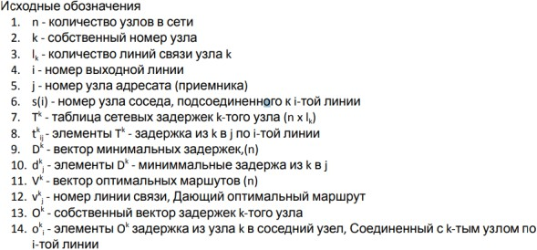

Алгоритм ARPA-1 - Алгоритм маршрутизации что отправляет?
Вектор минимальных задержек, формируется таблица сетевых задержек
В начальный момент каждый узел знает
- n - количество узлов в сети
- k - собственный номер узла
- Lk - количество линий связи узла k
- O^k - собственный вектор задержек k-того узла
- D^k - вектор минимальных задержек в начальный момент заполнен бесконечностями, а в точке k равен 0. Последовательность
- Рассылка вектора Dk (минимальных задержек) каждым узлом всем соседям S(i)
- Каждый узел осуществляет прием векторов D^S(i) (минимальных задержек) каждым узлом и формирование таблицы сетевых задержек
- Расчет вектора минимальных задержек
- Расчет V^k(вектора оптимальных маршрутов)
- Переоценка значений вектора собственных значений за время таймаута
- Возвращаемся к шагу 1
Минус алгоритма - возможность зацикливания.
Если критерий выбора маршрута - максимум объема, то алгоритм ARPA-I провоцирует
колебательные действия.

Алгоритм ARPA-2
Основан на БД о топологии сети с весами дуг графа, хранимых во всех узлах.
  - Каждый узел рассылает вектор собственных задержек (размерности, равной
валентности узла) всем узлам сети

  - Рассылка реализуется методом ЛАВИНА
  - На основе векторов задержек строится БД топологий (матрица смежности)
  - На основе этой БД рассчитывается дерево кратчайших путей из данного узла во все остальные
  - Принятие решения о моменте рассылки вектора задержек выполняется на основе
сравнения изменения задержки от предыдущего значения на величину,
превышающую порог.
  - Порог - убывающая функция, зависящая от времени

Методы борьбы с ложными маршрутами (циклами и петлями)
  - Для выбора верхней границы маршрута конечную бесконечность
  - Метод расщепления горизонта - информация о маршрутах к некоторым подсетям
(узлам) не передается тому узлу, от которого она получена
  - Триггерные обновления - при значительном изменении веса одной из дуг время между
обновлениями (рассылками) D^k существенно сокращается.
  - Замораживание обновлений - после объявления некоторого маршрута
недействительным объявляется запрет на изменение таблицы маршрутизации к
недействительному адресату
  - Отмена маршрута - установление метрики = бесконечности.
Причина - получение
корректировок приводящих к постоянному росту цены маршрута
  - Время жизни маршрута

Содержание таблицы маршрутизации (ТМ)
Определение - электронная таблица (файл) или база данных, хранящаяся на маршрутизаторе или сетевом компьютере, которая описывает соответствие между адресами назначения и интерфейсами, через которые следует отправить пакет данных до следующего маршрутизатора

Ключевые параметры
- Адрес сети назначения
- Адрес следующего маршрутизатора
- Адрес порта маршрутизатора
Необязательные параметры (на сегодня уже по сути обязательные)
- Маска для выделения адреса сети
- Метрика - цена маршрута от данного узла до сети назначения

Справочные параметры (статистика по маршруту)
- Частота выбора по маршруту
- Количество пакетов, переданных по данному маршруту
- Время жизни маршрута
- Источник появления записи в таблице маршрутизации

Последовательность работ
- Получаем пакет
- Извлекаем адрес получателя
- Из таблицы маршрутизации извлекаем маску в указанной строке
- Накладываем маску на адрес получателя -> адрес сети назначения

- Сравниваем результат 4 с адресом сети назначения с адресом в строке таблицы
маршрутизации
- Если адресные данные совпали - маршрут найден, иначе переходим к следующей строке таблицы маршрутизации и переходим к шагу 3
- При совпадении адресов извлекаем из ТМ адрес следующего маршрутизатора
- Извлекаем номер порта своего маршрутизатора до следующего маршрутизатора
- Обращаемся к протоколу ARP для отыскания отображения IP следующего маршрутизатора в MAC-адрес следующего маршрутизатора.
- Инкапсуляция пакета в кадр и передача следующему маршрутизатору
В конце ТМ находится самый неспецифичный маршрут (с маской 0.0.0.0)

При нескольких совпадениях выбирается самый специфичный маршрут (маска с наибольшим числом единиц)

Какие типы адресов существуют?
физический(MAC),сетевой(IP),символьный(DNS)

Физический адрес и MAC-адрес это одно и то же?
да

Что именуют эти адреса(MAC-адрес)?
Эти адреса назначаются производителями оборудования и являются уникальными адресами, так как управляются централизовано. Для всех существующих технологий локальных сетей МАС-адрес имеет формат 6 байтов: старшие 3 байта - идентификатор фирмы производителя, а младшие 3 байта назначаются уникальным образом самим производителем.

Можно ли сказать, что IP адрес, MAC-адрес и домен именуют один один и тот же объект?
нет

IP-адрес характеризует не отдельный компьютер или маршрутизатор, а одно сетевое соединение.

Какие преобразования адресов существуют?
NAT(переводит приватные сетевые адреса, в общедоступные) PAT(транслирует частные адреса локальных хостов в один имеющийся зарегистрированный)
ARP(сетевые в физические)

Как бороться с дефицитом сетевых адресов?
NAT(переводит приватные сетевые адреса, в общедоступные) PAT(позволяет локальным хостам использовать частные IP-адреса и установить один зарегистрированный адрес на маршрутизатор доступа)

В ARP-1

ARP = Address Resolution Protocol

Минимальная задержка из k-го узла куда?
Вес маршрута из данного узла в другой.

ARP-2 какая таблица и суть?

Что именует IP адрес?
сетевой интерфейс

В компьютерных сетях IP-адрес (Internet Protocol address) именует уникальный числовой идентификатор, присвоенный каждому устройству в сети. IP-адрес используется для идентификации и маршрутизации данных в сети Интернет. Он позволяет устройствам обмениваться информацией и устанавливать соединения друг с другом. IP-адрес состоит из четырех чисел, разделенных точками

Что именует MAC адрес?
физический адрес

MAC-адрес (Media Access Control address) именует физический адрес сетевого интерфейса. Он уникальный для каждого устройства, подключенного к сети. MAC-адрес используется на канальном уровне сетевой архитектуры для идентификации устройств в локальной сети. Он представляет собой

шестнадцатеричное значение, состоящее из шести пар чисел, разделенных двоеточиями (например, 00:1A:2B:3C:4D:5E).
MAC-адрес назначается производителем сетевого интерфейса и обычно не меняется. Он используется для передачи кадров данных внутри локальной сети.

Что именует домен?
Домен в контексте компьютерных сетей и интернета относится к именованной группе устройств, которая имеет общую идентификацию и управление. Он может быть связан с определенной организацией, сетевой инфраструктурой или целевым назначением.

Домен в интернете представляет собой иерархическую структуру, известную как доменная система (DNS). Домены используются для идентификации и разрешения имен узлов в сети. Они позволяют называть веб-сайты, электронные почтовые серверы, файловые серверы и другие ресурсы в интернете по читаемым для людей именам.

Доменное имя состоит из нескольких частей, разделенных точками. Например, в домене "example.com" "example" является именем конкретного домена, а "com" указывает на верхний уровень домена (TLD, Top-Level Domain). В интернете существует множество различных TLD, таких как .com, .org, .net, .edu и другие, каждый из которых имеет свою специфическую цель или назначение.

Общий пример использования домена - веб-сайт, который можно найти по его доменному имени (URL). Вводя доменное имя в
веб-браузере, пользователь может получить доступ к соответствующему веб-сайту и его содержимому.

Можно ли обойтись без сетевого адреса?
Да, их используют для удобства

Для чего используется ARP адрес?
Преобразует IP адрес в MAC адрес

Протокол ARP?
протокол ARP - протокол в компьютерных сетях, предназначенный для определения MAC-адреса по IP-адресу другого компьютера. Он по-разному реализуется в локальных и глобальных сетях.•
В ЛВС*локальные вычислительные сети) основан на широковещании.
-Узел, желающий узнать MAC-адрес своего соседа посылает широковещательный запрос, который содержит свой IP, свой MAC, чужой IP.
-Узел, обнаруживший в запросе собственный IP, формирует ответ и отправляет его запросившему узлу. Ответ передается адресно, так как известен MAC запрашивающего узла. В ответе указывается свой IP, свой MAC, чужой IP, чужой MAC
На основании этих запросов поддерживается ARP-таблица (кэшируются адреса). Записи в таблице обновляются по timeout.
-В ГВС использование широковещания невозможно (слишком накладно). ARP основан на выделении ARP-сервера, который собирает необходимую информацию о соответствии IP и физический адрес.

Можно ли построить сеть, построенную только на MAC адресах?
Можно.

Проблема в том, что при замене оборудования, изменится и MAC адрес.

Как экономят адресное пространство в IPv4?
одно и то же адресное пространство используется многократно за счет повторного использования адресного пространства

Виды адресов в IPv6
- Индивидуальный адрес - как и в версии IPv4 является уникальным идентификатором отдельного интерфейса конечного узла или маршрутизатора. Существуют несколько адресов. Есть старые которые уже не используется, те которые используются Глобальный индивидуальный адрес или адрес уровня линии связи

Адрес произвольной рассылки - аналогичен по значению групповому адресу IPv4 он идентифицирует группу интерфейсов относящихся как правило к разным узлам. Пакет с таким адресом доставляется всеми интерфейсами, имеющими аналогичный адрес.

Групповой адрес (Multicast) – адрес, использующийся для мультикастовой рассылки. Мультикаст в IPv6 выполняет важную роль, так как в нём нет широковещательных пакетов и все рассылки делаются мультикастом. Подробнее о мультикастах в IPv6 можно почитать в соответствующей статье.

Адрес обратной петли ::1. Все пакеты, идущие на него не выходят за пределы устройства, а попадают обратно на уровень IP.

Неопределенный адрес (Unspecified address) – 0:0:0:0:0:0:0:1 в IPv6 используется узлом для того чтобы посылать пакеты самому себе. Пакеты с адресом обратной петли в поле адреса источники или адреса назначения отбрасывается маршрутизатором. Тип адреса определяется быть назначен интерфейсу, но может использоваться в некоторых пакетах в качестве адреса отправителя. Например, когда устройство ещё не получило IP адрес с помощью автоматической конфигурации.

Уникальные локальные адреса (Unique local) – аналог приватных адресов в IPv4, то есть они могут маршрутизироваться в пределах нашей внутренней сети, но в интернет их анонсировать нельзя.

Адреса IPv4, отображенные в IPv6 (IPv4 embedded) – это некоторый IPv4 адрес, переведённый в шестнадцатеричный вид.
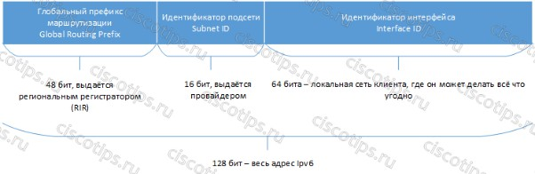

Разница между двумя версиями IPv4 IPv6, новая функциональность IPv6
- В IPv4 применяются числовые методы адресации, а в и IPv6 — буквенно-числовые.
- Длина адреса IPv4 составляет 32 бита, у IPv6 — 128 бит.
- IPv4 и IPv6 предлагают поля с 12 и 8 заголовками соответственно.
- Широковещательные каналы поддерживаются только в IPv4. IPv6 поддерживает многоадресные группы.

- Поле контрольной суммы присутствует в IPv4, но не в IPv6.
- Концепция сетевых масок переменной длины применима только к IPv4.

Модель взаимодействия открытых систем (ВОС) МОС (OSI ISO)
●Уровни иерархии
- Физический
  - Передача потока бит/байт 2.Канальный
  - Передача данных между соседними узлами 3.Сетевой
  - Проводка пакетов между источником и адресатом (выбор пути) 4.Транспортный
  - Передача абонентских сообщений между абонентами 5.Сеансовый
  - Организация диалога абонентов 6.Представительный
  - Преобразование информации в форму, понятную абонентам 7.Прикладной
  - Прикладные сетевые программы

Типы адресов IPv6 ?
  - Индивидуальный адрес - Как и версии IPv4 является уникальным идентификатором отдельного конечного узла или маршрутизатора.
  - Групповой адрес
  - Адрес произвольной рассылки
  - Неопределенный адрес
  - Адрес обратной петли

Какие адреса ты знаешь?
  - локальные (аппаратные) адреса;
  - сетевые адреса (IР-адреса);
  - символьные (доменные) имена.

Для чего нужен IP адрес и что он именует и на каком он уровне?
Чтобы технология TCP/IP могла решать свою задачу объединения сетей, ей необходима собственная глобальная система адресации, не зависящая от способов адресации узлов в отдельных сетях. Эта система адресации должна позволять универсальным и однозначным способом идентифицировать любой интерфейс составной сети.

IP-адрес идентифицирует не отдельный узел сети (компьютер или маршрутизатор), а одно сетевое соединение, или, что одно и то же в данном контексте, один сетевой интерфейс.

Он именует физическое устройство в сети и нужен для его идентификации, на сетевом уровне. В нем поддерживается двухуровневая иерархия, адрес делится на старшую часть — номер сети и младшую — номер узла

Почему маршрутизатор имеет несколько портов?
Маршрутизатор это устройство которое соединяет несколько компьютеров между собой, поэтому он имеет несколько портов. Если маршрутизатор это вершина графа, то количество адресов

определяется количеством дуг которыми он соединен с другими вершинами - компьютерами.

Для чего используется логическое кодирование?
Чтобы бороться с недостатками методов физического цифрового кодирования - отсутствие синхронизации, наличие постоянной составляющей. Таким образом, сначала с помощью средств логического кодирования формируются исправленные последовательности данных, которые потом с помощью методов физического кодирования передаются по линиям связи.

Кодирование - представление данных в виде электрических или оптических сигналов

При выборе способа кодирования нужно одновременно стремиться к достижению нескольких целей: минимизировать возможную ширину спектра результирующего сигнала, обеспечивать синхронизацию между передатчиком и приемником, обеспечивать устойчивость к шумам, обнаруживать и по возможности исправлять битовые ошибки, минимизировать мощность передатчика.

Какие цифровые коды с помощью которых данные передаются в линию связи, вам известны?
Потенциальные и импульсные коды.
Потенциальный код NRZ (Non Return to Zero) без возвращения к нулю
Достоинства метода NRZ:
  - Простота реализации.

  - Хорошая распознаваемость кода (благодаря наличию двух резко отличающихся потенциалов).
  - Основная гармоника /о имеет достаточно низкую частоту (равную N/2 Гц, как было показано в предыдущем разделе), что приводит к относительно узкому спектру.
Недостатки метода NRZ:
  - Метод не обладает свойством самосинхронизации. Длинная последовательность единиц или нулей приводит к тому, что сигнал не изменяется в течение многих тактов, так что приемник не имеет возможности синхронизироваться с передатчиком.
  - Наличие низкочастотной составляющей, которая приближается к постоянному сигналу при передаче длинных последовательностей единиц или нулей. Из-за этого многие линии связи, не обеспечивающие прямого гальванического соединения между приемником и источником, этот вид кодирования не поддерживают. Также у него есть модификации: биполярного кодирования с альтернативной инверсией, Потенциальный код с инверсией при единице
Импульсный код Биполярный импульсный код
Помимо потенциальных кодов в сетях используются импульсные коды, в которых данные представлены полным импульсом или же его частью — фронтом. Наиболее простым кодом такого рода является биполярный
импульсный код, в котором единица представляется импульсом одной полярности, а ноль — другой. Каждый импульс длится половину такт
Манчестерский код
Он применяется в технологии 10 Мбит/с Ethernet. В манчестерском коде для кодирования единиц и нулей используется перепад потенциала, то есть фронт импульса. При манчестерском кодировании каждый такт делится на две части. Информация кодируется перепадами потенциала, происходящими в середине каждого такта. Единица кодируется перепадом от низкого уровня сигнала к высокому, а ноль — обратным перепадом. В начале каждого такта может происходить служебный перепад сигнала, если нужно представить несколько единиц или нулей подряд.

В среднем ширина полосы манчестерского кода в полтора раза уже, чем у биполярного импульсного кода, а основная гармоника колеблется вблизи значения ЗЛ//4.
Манчестерский код имеет еще одно преимущество перед биполярным импульсным кодом. В последнем для передачи данных используются три уровня сигнала, а в манчестерском — два.

Почему не пользуются импульсными кодами, а берут и исправляют потенциальные?
Из-за слишком широкого спектра,
Например, при передаче всех нулей или единиц частота основной гармоники кода равна N Гц, что в два раза выше основной гармоники кода NRZ и в четыре раза выше основной гармоники кода AMI при передаче чередующихся единиц и нулей.

Для чего нужен доменный адрес и почему его используют вместо IP

страница 405.

Использование TCP/IP полагается на IP-адреса. Однако они сложны для восприятия пользователя, поэтому они обычно предпочитают работать с более удобными символьными именами компьютеров.
Между IP-адресом узла и его доменным именем (так же, как и локальным адресом) нет никакой функциональной зависимости, поэтому для установления соответствия требуются таблицы. В сетях TCP/IP используется специальная сетевая служба, называемая системой доменных имен (Domain Name System, DNS), которая автоматически
устанавливает соответствие между доменными именами и
IP-адресами на основании создаваемых администраторами сети таблиц соответствия. По этой причине доменные имена называют также DNS-именами.

[Доменные адреса используются вместо IP-адресов в интернете по нескольким причинам:
- Удобство для людей: Доменные имена создают более запоминаемые и понятные идентификаторы для людей. Вместо запоминания сложных числовых комбинаций
IP-адресов, пользователи могут использовать легко запоминающиеся доменные имена для доступа к ресурсам в сети, таким как веб-сайты, электронная почта и другие сервисы.
- Изменяемость: Доменные имена могут быть связаны с различными IP-адресами в разное время. Это позволяет гибко управлять распределением ресурсов и инфраструктуры в сети. Например, в случае изменения физического сервера или переноса веб-сайта на новый хостинг, изменение соответствующей записи DNS позволяет связать доменное имя с новым IP-адресом без необходимости внесения изменений на стороне пользователей.
- Иерархическая структура: Доменная система (DNS) использует иерархическую структуру доменов для разрешения имен. Это позволяет эффективно организовывать и управлять большим количеством доменных имен и обеспечивать их уникальность в глобальном масштабе.
- Гибкость и масштабируемость: Использование доменных имен позволяет легко перемещать ресурсы и сервисы между различными IP-адресами и серверами без влияния на конечных пользователей. Это упрощает масштабирование и обновление инфраструктуры с минимальными прерываниями доступа к ресурсам.
- Поддержка различных сервисов: Доменные имена позволяют разделять различные типы сервисов и ресурсов по их функциональному назначению. Например, можно иметь доменные имена, связанные с веб-сайтами (www.example.com), электронной почтой (mail.example.com) или FTP-сервером (ftp.example.com). Это упрощает организацию и доступ к различным сервисам в сети.

]??

Как эффективнее использовать адресное пространство?
Технология CIDR (одна из)
Благодаря технологии CIDR поставщики услуг получают возможность «нарезать» блоки из выделенного им адресного пространства в точном соответствии с требованиями каждого клиента, при этом у клиента остается пространство для маневра на случай будущего роста.
Адресация и технология CIDR c 415

[Для более эффективного использования адресного пространства в компьютерных сетях можно применять следующие подходы:
- Использование подсетей (Subnetting): Подсети позволяют разделить сеть на более мелкие сегменты, каждому из которых выделяется отдельное адресное пространство. Это помогает оптимизировать использование доступных адресов, уменьшить количество неиспользуемых адресов и повысить эффективность адресации.
- Использование переменной длины префиксов (Variable Length Subnet Masking, VLSM): VLSM позволяет выделять различное количество адресов под разные подсети в зависимости от их размера и потребностей. Это позволяет гибко управлять доступным адресным пространством и использовать его более эффективно.
- Использование приватных IP-адресов: Для внутренних сетей или сетей, которым не требуется прямой доступ к интернету, можно использовать приватные IP-адреса. Приватные
IP-адреса не маршрутизируются в глобальной сети и могут быть повторно использованы в разных локальных сетях, что помогает экономить адресное пространство.

- Использование NAT (Network Address Translation): NAT позволяет переводить приватные IP-адреса в публичные IP-адреса при выходе в интернет. Это также позволяет
экономить доступное адресное пространство и использовать его более эффективно, так как не каждое устройство в сети требует уникального публичного IP-адреса.
- Автоматизация управления адресным пространством: Использование инструментов автоматизации, таких как DHCP (Dynamic Host Configuration Protocol), позволяет эффективно управлять выделением и освобождением IP-адресов в сети. Это упрощает процесс адресации и минимизирует риски ошибок и конфликтов.
- Переход на IPv6: IPv6 предоставляет значительно большее адресное пространство по сравнению с IPv4. Переход на IPv6 может быть более долгосрочным решением для эффективного использования адресного пространства в будущем.
]??

В Арпа-1 что рассылается и ком

Какой параметр управляет быстродействием транспортного протокола?
окно

Какие ключевые поля в таблице маршрутизации?
Дна, адрес следующего маршрутизатора, адрес порта.

Выполнение случайной задержки при первой передаче?
[Выполнение случайной задержки при первой передаче данных может быть использовано в различных сетевых протоколах и алгоритмах для разных целей. Одной из таких целей может быть устранение возможных коллизий или конфликтов в сети при одновременной передаче данных несколькими узлами.
Применение случайной задержки при первой передаче данных может помочь в следующих ситуациях:
- MAC (Medium Access Control) протоколы: В сетях с разделением среды передачи (например, Ethernet) случайная задержка может быть применена при первой передаче данных для снижения вероятности коллизий между узлами. Это позволяет уменьшить количество повторных передач пакетов и повысить эффективность сети.
- Алгоритмы распределения ресурсов: В сетевых алгоритмах, которые осуществляют распределение доступа к ресурсам (например, пропускная способность или преоритеты передачи), случайная задержка при первой передаче может быть использована для предоставления равных шансов доступа всем узлам и предотвращения проблемы "голодания" (starvation) для некоторых узлов.
- Устранение конфликтов и столкновений: В различных протоколах передачи данных, включая беспроводные сети и сети с множеством узлов, случайная задержка при первой передаче может помочь избежать конфликтов или столкновений между узлами, улучшая общую производительность и стабильность сети.
]??

как модулируется аналоговый сигнал, с помощью каких приемов можно передать информацию?
методы модуляции аналоговых сигналов
[Аналоговый сигнал может быть модулирован с помощью различных методов для передачи информации. Некоторые из основных методов модуляции аналогового сигнала включают:
- Амплитудная модуляция (АМ): При этом методе информация кодируется в изменениях амплитуды аналогового сигнала. Для передачи используются два боковых канала - верхняя и нижняя боковые полосы.

- Частотная модуляция (ЧМ): В этом случае информация кодируется в изменениях частоты несущего сигнала. При ЧМ изменения частоты пропорциональны изменениям амплитуды входного аналогового сигнала.
- Фазовая модуляция (ФМ): При ФМ информация кодируется в изменениях фазы несущего сигнала. Фаза сигнала изменяется пропорционально входному аналоговому сигналу.
- Амплитудно-частотная модуляция (АЧМ): В этом методе информация кодируется одновременно изменениями амплитуды и частоты несущего сигнала.
- Амплитудно-фазовая модуляция (АФМ): Здесь информация кодируется изменениями амплитуды и фазы несущего сигнала.
Это лишь несколько примеров методов модуляции аналогового сигнала. В зависимости от требований передачи информации, характеристик среды и оборудования могут использоваться различные комбинации этих методов или специализированные методы модуляции.
]??

Амплитуду можно использовать в качестве параметра для передачи данных?
[Да, амплитуда сигнала может использоваться в качестве параметра для передачи данных в определенных методах модуляции. Один из примеров такого использования - амплитудная модуляция (АМ). При АМ, информация кодируется в изменениях амплитуды несущего сигнала.
В случае амплитудной модуляции, изменения амплитуды сигнала отражают информацию, которую нужно передать. Большая амплитуда может указывать на одно значение, а меньшая амплитуда - на другое значение. Приемник может интерпретировать эти изменения амплитуды и восстановить переданную информацию.
Однако стоит отметить, что использование амплитуды в качестве параметра для передачи данных может быть более чувствительным к помехам и искажениям сигнала. Поэтому в реальных системах обычно используются комбинации различных методов модуляции, которые обеспечивают более надежную и эффективную передачу данных.
]??

Чему равна ассоциативность МАСа?
ассоциативность ==количеству блоков (строк) в группе кэша

Что такое аналоговая сеть?
Analog network
Ответ: Аналоговая сеть - коммуникационная сеть, передающая и обрабатывающая аналоговые сигналы. Телефонные и телевизионные сети первоначально создавались как аналоговые сети. Аналоговые сети искажают сигналы и порождают трудности, связанные с восстановлением их первоначальной формы.

Как построить дуплексную аналоговую сеть?
Ответ: В дуплексных системах связи данные могут передаваться в двух направлениях одновременно. Реализация двунаправленной передачи данных возможна с использованием временного или частотного разделения. Примером такой системы служит технология GSM, где восходящий и нисходящий каналы связи организованы на разных частотах, т.е. используется частотный дуплекс

Какие помехи могут быть при передаче файлов?
Ответ: Импульсные помехи — это помехи, сосредоточенные по времени. Они представляют собой случайную последовательность импульсов, имеющих случайные амплитуды и следующих друг за другом через случайные интервалы времени, причем вызванные ими переходные процессы не перекрываются во времени. Причины появления этих помех: коммутационные шумы, наводки с высоковольтных линий, грозовые разряды и т. п. Нормирование импульсных помех в канале ТЧ производится путем ограничения времени превышения ими заданных порогов анализа.
Флуктуационная (случайная) помеха характеризуется широким спектром и максимальной энтропией, и поэтому с ней труднее всего бороться. Однако в проводных каналах связи уровень флуктуационных помех достаточно мал и они при малой удельной скорости передачи информации практически не влияют на коэффициент ошибок
Мультипликативные (умножения на сигнал) помехи обусловлены случайными изменениями параметров канала связи. В частности, эти помехи проявляются в изменении уровня сигнала на выходе демодулятора

Что такое физическое кодирование?
Ответ: Физическое кодирование - представление дискретных сигналов, передаваемых по цифровому каналу связи, с целью передачи данных, представленных в цифровом виде, на расстояние по физическому каналу связи. Механизм виртуальных каналов создает в сети устойчивые пути следования трафика через сеть с коммутацией пакетов.

Протоколы IPv4 и IPv6. В чем разница и что лучше?
Основная разница между IPv4 и IPv6
- IPv6 разработан, чтобы сделать передачу пакетов более безопасной, здесь появились контрольные суммы и шифрование пакетов.
- Заголовок пакета IPv6 не содержит лишних полей. Он использует только 8 полей, по сравнению с 13 в случае с IPv4. Дополнительные поля теперь являются необязательными расширениями заголовка. Размер заголовка 40 байт, что в два раза больше чем у IPv4. Чем меньше лишних полей в заголовке, тем проще будут обрабатываться пакеты в маршрутизаторе. Поэтому их передача будет более эффективной.
- Количество адресов IPv4 ограничено, но все же их нужно использовать для миллиардов устройств сети интернет. Поэтому возник термин Network Address Translation или NAT. С помощью этой технологии можно присвоить один IP адрес нескольким устройствам. IPv6 имеет очень много адресов, поэтому каждое устройство может получить внешний IP адрес, уникальный идентификатор в интернете. Это сделает ненужным NAT.

IPv4 — это протокол без установления соединения, который реализуется в сетях с использованием коммутации пакетов. Он работает на основе лучшей модели доставки данных, что означает, что они получат неопределенную переменную пропускную способность и время доставки, в зависимости от текущей нагрузки трафика. Это не гарантирует саму доставку, не обеспечивает адекватной последовательности и не позволяет избежать повторной доставки.
IPv6 является последней версией IP и представляет собой постепенное обновление протокола IPv4. По сути, IPv6 обеспечивает полную передачу данных по нескольким IP-сетям, придерживаясь принципов проектирования, разработанных в предыдущей версии протокола.
IPv4 использует только 32 бита для своих интернет-адресов. В основном это означает, что IPv4 может обрабатывать до 32 IP-адресов, что составляет 4 294 967 296 (4,29 миллиарда). Хотя это число кажется большим, оценочное число устройств, подключенных к интернету, превышает 20 миллиардов, и это число растет день ото дня. Следовательно, IP-адрес любого устройства должен быть конкретным и уникальным, и по мере роста числа пользователей адреса IPv4 заканчиваются.
IPv6 использует 128-битные интернет-адреса. Это означает, что протокол может обрабатывать в общей сложности до 2 ^ 128 IP-адресов, которые будут

приблизительно составлять 340 282 366 920 938 000 000 000 000 000 000 000 000. По сути, стандарта IPv6 достаточно, чтобы интернет работал очень и очень долго.

Преимущества IPv6
IPv6, наряду с увеличением количества доступных адресов, приносит дополнительные преимущества. С помощью протокола IPv6 была устранена необходимость изменения сетевых адресов — NAT, которая ранее использовалась для сохранения глобального адресного пространства из-за отсутствия адресов IPv4. Кроме того, протокол IPv6 также исключает возможность конфликтов частных адресов, а также оптимизирует многоадресную маршрутизацию. По сравнению со стандартами IPv4, IPv6 имеет более простой формат заголовков, что позволяет упростить и повысить эффективность маршрутизации. Это также повышает качество услуг (QoS), также известное как
«маркировка потока». Не забывайте, что IPv6 имеет встроенную аутентификацию и защиту конфиденциальности, а также гибкие опции с поддержкой расширений. В целом, IPv6 упрощает администрирование с помощью протокола DHCP.

Какой протокол отсутствует в IPv6?
В IPv6 протокол ARP отсутствует.

?Какой параметр определяет быстродействие параметр адресного протокола?
Ответ: Пропускная способность протокола часто измеряется и в количестве кадров, передаваемых в секунду. Размер пакета. Чем больше размер пакета, тем меньше размер передаваемой служебной информации, а значит выше скорость передачи данных

Быстродействие или производительность коммутатора определяются рядом параметров: скоростью фильтрации кадров, скоростью продвижения кадров, пропускной способностью, длительностью задержки передачи кадра. Скорость фильтрации определяется временем приема кадра, запоминанием его в буфере, обращением к адресной таблице коммутации и удалением кадра из буферной памяти, если адресат и источник находятся в одном сегменте.

Какую задачу решает протокол ARP? На чем он основан?
Ответ: Протокол Address Resolution Protocol (ARP) используется для простой задачи – выяснить по известному адресу сетевого уровня (IPv4) неизвестный адрес канального уровня (обычно это MACадрес). //отображает логические адреса на физические

На чем он основан?
- Узел, которому нужно выполнить отображение IP-адреса на локальный адрес[2], формирует ARP-запрос, вкладывает его в кадр протокола канального уровня, указывая в нем известный IPадрес, и рассылает запрос широковещательно.
- Все узлы локальной сети получают ARP-запрос и сравнивают указанный там IP-адрес с собственным.
- В случае их совпадения узел формирует ARP-ответ, в котором указывает свой IP-адрес и свой локальный адрес и отправляет его уже направленно, так как в ARP-запросе отправитель указывает свой локальный адрес.

Преобразование адресов выполняется путём поиска в таблице. Эта таблица, называемая ARP таблицей, хранится в памяти и содержит строки для каждого узла сети.

Как работает ARP в локальной сети?
Ответ: Схема работы протокола ARP
На первом шаге происходит передача от протокола IP протоколу ARP примерно такого сообщения: «Какой МАС-адрес имеет интерфейс с адресом IP1?»
Работа протокола ARP начинается с просмотра собственной ARP-таблицы. Предположим, что среди содержащихся в ней записей отсутствует запрашиваемый IP-адрес.
В этом случае исходящий IP-пакет, для которого оказалось невозможным определить локальный адрес из ARP-таблицы, запоминается в буфере, а протокол ARP формирует ARP-запрос, вкладывает его в кадр протокола Ethernet и широковещательно рассылает.
Все интерфейсы сети Ethernet l получают ARP-запрос и направляют его
«своему» протоколу ARP. ARP сравнивает указанный в запросе адрес IP1 с IP-адресом интерфейса, на который поступил этот запрос.
Протокол ARP, который констатировал совпадение (в данном случае это ARP маршрутизатора 1), формирует ARP-ответ. В ARP-ответе маршрутизатор указывает локальный адрес MAC1 своего интерфейса и отправляет его запрашивающему узлу (в данном примере узлу С), используя его локальный адрес.
Широковещательный ответ в этом случае не требуется, так как формат
ARP-запроса предусматривает поля локального и сетевого адресов отправителя. Зона распространения ARPзапросов ограничивается сетью Ethernet l, так как на пути широковещательных кадров стоит маршрутизатор.

На чем основано отображение логических адресов на физические, которое поддерживает ARP?
Ответ: ARP-таблица. Эта таблица хранится в памяти и содержит строки для каждого узла сети. В двух столбцах содержатся IP- и Ethernet-адреса. Если требуется преобразовать IP-адрес в Ethernet адрес, то ищется запись с соответствующим
IP-адресом

Как решается проблема недостатка адресов в IPv4?
Ответ: Внедрение IPv6.
Трансляция сетевых адресов (Network Address Translation, NAT), преобразующей множество локальных адресов в единый внешний.

Какой протокол занимается динамическим выделением памяти?
Ответ: Протокол динамической конфигурации узла (DHCP) - это протокол, который используется для обеспечения отзывчивой, быстрой и автоматической системы централизованного управления, предназначенной для распределения IP-адресов в пределах определенной сети.
DHSP — прикладной протокол, позволяющий сетевым устройствам автоматически получать IP адрес и другие параметры, необходимые для работы в сети TCP/IP.

На чем основана работа ARP в локальной сети?
Работа ARP в локальной сети основана на широковещании

Как организовано отображение реальных адресов в виртуальные в IPv4?
Ответ: Протокол ARP обеспечивает разрешение IPv4 к MAC-адресам при помощи ARP-таблицы. У каждой записи, или строки, таблицы ARP есть пара значений: IP-адрес и MAC-адрес. Мы называем отношение между двумя значениями отображением (картой, сопоставлением) - это просто означает, что можно найти
IP-адрес в таблице и определить соответствующий ему MAC-адрес.

Таблица ARP поддерживается динамически. Есть два способа, посредством которых устройство может собирать MAC-адреса. Один путь состоит в том, чтобы контролировать трафик, который протекает в локальном сегменте сети. Когда узел принимает кадры с носителя, он может записать IP-адрес отправителя и MAC-адрес отправителя в качестве отображения в таблице ARP. По мере того как кадры передаются в сети, устройство заполняет таблицу ARP парами адресов.
Другой способ, по которому устройство может получить пару адресов, - широковещательный ARP запрос. ARP отправляет широковещательное сообщение всем устройствам. Кадр содержит пакет ARP запроса с IP-адресом конечного хоста. Узел, принимающий кадр, который идентифицирует IPадрес как свой собственный, отвечает, отсылая пакет ARP ответа назад к отправителю в виде одноадресного кадра. Этот ответ затем используется, чтобы сделать новую запись в таблице ARP.
К этим динамическим записям в таблице ARP добавляется отметка времени почти таким же образом, как это происходит с записями таблицы MAC в коммутаторах. Если устройство не принимает кадр от определенного устройства к тому времени, когда метка времени истекает, запись для этого устройства удаляется из таблицы ARP.
Кроме того, статические записи сопоставлений могут быть добавлены в таблицу ARP, но это делается редко. Статические записи таблицы ARP не истекают с течением времени и должны удаляться вручную.

Для чего нужно отображение реальных адресов в виртуальные?
Ответ: Чтобы передать данные на сетевой уровень (обеспечить передачу через Ethernet).

Пример:
Компьютер А (IP-адрес 192.168.1.1) и компьютер Б (IP-адрес 192.168.1.2) соединены сетью Ethernet. Компьютер А желает переслать пакет данных на компьютер Б, IP-адрес компьютера Б ему известен. Компьютеру А для осуществления передачи через Ethernet требуется узнать MACадрес компьютера Б в сети Ethernet. Для этой задачи и используется протокол ARP.
Компьютер А отправляет широковещательный запрос, адресованный всем компьютерам в одном с ним широковещательном домене. Суть запроса: «компьютер с IP-адресом 192.168.1.2, сообщите свой MAC-адрес компьютеру с МАС-адресом ...».
Этот запрос доставляется всем устройствам в том же сегменте Ethernet. Компьютер Б отвечает компьютеру А на запрос и сообщает свой MAC-адрес.

За счет чего отображение Mac-адреса в IPv4 и наоборот является однозначным?
Ответ: Самое простое средство это таблица соответствия. Мы создаем таблицу, в которой пишем IP-адрес и соответствующий ему MAC-адрес. Такое средство

действительно используется на практике, например в Linux такая табличка хранится в файле /etc/ethers. Однако в крупной сети такой подход не работает.

ARP-запрос
Протокол ARP позволяет автоматически определить МАК-адрес компьютера по его IPадресу. Протокол работает в режиме запрос-ответ.
Компьютер, который хочет узнать МАК-адрес по известному IP-адресу, направляет ARP запрос “У кого IP 192.168.10.43?” Запрос отправляется на широковещательный МАК-адрес (FF:FF:FF:FF:FF:FF).
И этот запрос получают все компьютеры в сети. Тот компьютер, который узнал в запросе свой IP-адрес подготавливает и отправляет ARP ответ. В ответ включается IP-адрес компьютера (IP:192.168.10.43) и его МАК-адрес (MAC: 54:BE:F7:88:15:47).
Отправитель ARP запроса получает ответ, извлекает из него МАК-адрес и использует его для передачи данных по технологии канального уровня.

На что влияет величина тайм-аута транспортного протокола?
Ответ: На пропускную способность сети. Величина тайм-аута - это основной параметр настройки протоколов, работающих в соответствии с алгоритмом протоев источника. Слишком маленькие значения тайм-аута могут вызвать нежелательное снижение пропускной способности

На чем основана надежность транспортного протокола?
Ответ: Во-первых ТУ может гарантировать доставку данных. Так как сеть у нас не надежная, некоторые пакеты могут потеряться. Чтобы гарантировать доставку ТУ использует подтверждение. Если через определенное время не пришло подтверждение, то тот же самый пакет отправляется снова.
Во-вторых ТУ может гарантировать порядок следования сообщений. Так как у нас сеть с пакетной коммутацией, разные пакеты могут пойти через разные маршрутизаторы. И может случиться так, что пакет, который был отправлен позже придет к получателю раньше. Чтобы решить эту проблему на ТУ используется нумерация сообщений.

Структура пакета
Ответ: Ниже проиллюстрирована структура пакета, используемого в запросах и ответах ARP. В сетях Ethernet в этих пакетах используется EtherType 0x0806, и запросы

рассылаются на широковещательный MAC-адрес — FF:FF:FF:FF:FF:FF. Отметим, что в структуре пакета, показанной ниже, в качестве SHA, SPA, THA и TPA условно используются 32-битные слова — реальная длина определяется физическим устройством и протоколом.

Hardware type (HTYPE) Каждый канальный протокол передачи данных имеет свой номер, который хранится в этом поле. Например, Ethernet имеет номер 0x0001.
Protocol type (PTYPE) Код сетевого протокола. Например, для IPv4 будет записано 0x0800.
Hardware length (HLEN) Длина физического адреса в байтах. Адреса Ethernet имеют длину 6 байт (0x06).
Protocol length (PLEN) Длина логического адреса в байтах. IPv4 адреса имеют длину 4 байта (0x04).
Operation Код операции отправителя: 0x0001 в случае запроса и 0x0002 в случае ответа.
Sender hardware address (SHA) Физический адрес отправителя.
Sender protocol address (SPA) Логический адрес отправителя.
Target hardware address (THA) Физический адрес получателя. Не требуется при запросе.
Target protocol address (TPA) Логический адрес получателя.

Обнаружение конфликтов адресов
(Address Conflict Detection)
Ответ: ARP может использоваться для обнаружения конфликтов IP-адресов в локальной сети. RFC 5227 определяет формат запроса 'ARP Probe' с полем SPA, состоящим из всех нулей (ip-адрес 0.0.0.0). Перед использованием IP-адреса хост может проверить, что данный IP-адрес не используется другим хостом сегмента локальной сети.

Возникновение коллизий
Ответ: При описанном подходе возможна ситуация, когда две станции одновременно пытаются передать кадр данных по общей среде. Механизм прослушивания среды и пауза между кадрами не гарантируют защиты от возникновения такой ситуации, когда две или более станции одновременно решают, что среда свободна, и начинают передавать свои кадры. Говорят, что при этом происходит коллизия (collision), так как содержимое обоих кадров сталкивается на общем кабеле и происходит искажение информации — методы кодирования, используемые в Ethernet, не позволяют выделять сигналы каждой станции из общего сигнала.
Коллизия — это нормальная ситуация в работе сетей Ethernet. Для возникновения коллизии не обязательно, чтобы несколько станций начали передачу

абсолютно одновременно, такая ситуация маловероятна. Гораздо вероятней, что коллизия возникает из-за того, что один узел начинает передачу раньше другого, но до второго узла сигналы первого просто не успевают дойти к тому времени, когда второй узел решает начать передачу своего кадра. То есть коллизии — это следствие распределенного характера сети.
Чтобы корректно обработать коллизию, все станции одновременно наблюдают за возникающими на кабеле сигналами. Если передаваемые и наблюдаемые сигналы отличаются, то фиксируется обнаружение коллизии (collision detection, CD). Для увеличения вероятности скорейшего обнаружения коллизии всеми станциями сети станция, которая обнаружила коллизию, прерывает передачу своего кадра (в произвольном месте, возможно, и не на границе байта) и усиливает ситуацию коллизии посылкой в сеть специальной последовательности из 32 бит, называемой jam последовательностью

NAT loopback
Ответ: Смысл технологии NAT loopback (или NAT hairpinning) прост: если пакет приходит из внутренней сети на внешний IP-адрес маршрутизатора, он считается пришедшим извне — а значит, работают правила брандмауэра, относящиеся ко внешним соединениям. И если пакет успешно пройдёт сквозь брандмауэр, сработает NAT, взяв на себя посредничество между двумя внутрисетевыми машинами. Это даёт две вещи.
  - Прямо изнутри локальной сети можно проверить, как настроены сетевые службы.
  - Доступ к серверу, находящемуся в локальной сети, по доменному имени. Без NAT loopback пришлось бы править файл hosts на каждой машине для каждого задействованного домена и поддомена.

Недостатком NAT loopback можно считать повышенную нагрузку на хаб и маршрутизатор (по сравнению с прямым доступом к серверу).

Что нужно знать маршрутизатору для того чтобы решить куда отправить пакет?
    - Во-первых у маршрутизатора есть несколько интерфейсов, к которым подключены сети. Нужно определить в какой из этих интерфейсов отправлять пакет.
    - Затем нужно определить, что именно делать с этим пакетом. Есть 2 варианта, можно передать пакет в сеть (192.168.1.0/24), либо можно передать его на один из маршрутизаторов подключенные к этой сети. Если передавать пакет на маршрутизатор, то нужно знать, какой именно из маршрутизаторов подключенных к этой сети, выбрать для передачи пакета.

Эту информацию маршрутизатор хранит в таблице маршрутизации

Таблица коммутации: каждому порту пасоответствует МАС адрес
Коммутаторы пакетной сети отличаются от коммутаторов каналов тем, что они имеют внутреннюю буферную память для временного хранения пакетов, если выходной порт коммутатора в момент принятия пакета занят передачей другого пакета

Док 7:

Базовые понятия
Вычислительная система (ВС) – это совокупность аппаратных и программных средств, предназначенных для обработки информации.
Компьютерная сеть – это совокупность компьютеров и сетевого оборудования, соединенных каналами связи.
Вычислительная сеть (network) - распределенная в пространстве система программных и аппаратных компонентов, связанных линиями компьютерной связи.
Физической основой вычислительной сети является распределенная вычислительная среда.
Декомпозиция - разбиение одной сложной задачи на несколько более простых задач-модулей.
В результате иерархической декомпозиции достигается:
    - логическое упрощение задачи,
    - относительная независимость уровней,
    - возможность модификации отдельных модулей без изменения остальной части системы

При рассмотрении работы компьютера в сети можно выделить две основные подзадачи:
- взаимодействие программного обеспечения пользователя с физическим каналом связи в пределах одного компьютера,
- взаимодействие компьютера через канал связи с другим компьютером.

Протокол - правила, определяющие последовательность и формат сообщений, которыми обмениваются сетевые компоненты в разных узлах одного уровня.

Интерфейс - правила, с которыми взаимодействуют модули, реализующие протоколы соседних уровней и находящиеся в одном узле.
Стек коммуникационных протоколов - иерархически организованный набор протоколов, достаточный для организации взаимодействия узлов в сети.

Семиуровневая модель взаимодействия открытых систем
Открытая система – система, взаимодействующая с другими системами в соответствии с принятыми стандартами.

Сетевая модель OSI (The Open Systems Interconnection model) — сетевая модель посредством которой различные сетевые устройства могут взаимодействовать друг с другом.
Запрос, вырабатываемый на каком-либо уровне, передается на исполнение нижележащему уровню. Результаты обработки запроса передаются на вышележащий уровень.

Принято начинать описание уровней модели OSI с 7-го уровня, прикладного, на котором пользовательские приложения обращаются к сети.
- Прикладной — решение функциональных задач
6. Представительный — преобразует данные в форму, понятную абонентам
5. Сеансовый — организация диалога между прикладными процессами (управляет проведением сеансов связи)
4. Транспортный — сквозная передача абонентских сообщений, разбивает данные на множество сегментов
3. Сетевой уровень — выбор маршрута и передача данных(пакеты) от отправителя до адресата
2. Канальный уровень — передача между соседними узлами блоков данных (кадры/фреймы): определение доступности среды передачи данных и определение механизма обнаружения и коррекции ошибок
1. Физический уровень — передача потока бит между соседними узлами (отвечает за кодирование передаваемой информации в уровни сигналов, принятые в среде передачи, и обратное декодирование)
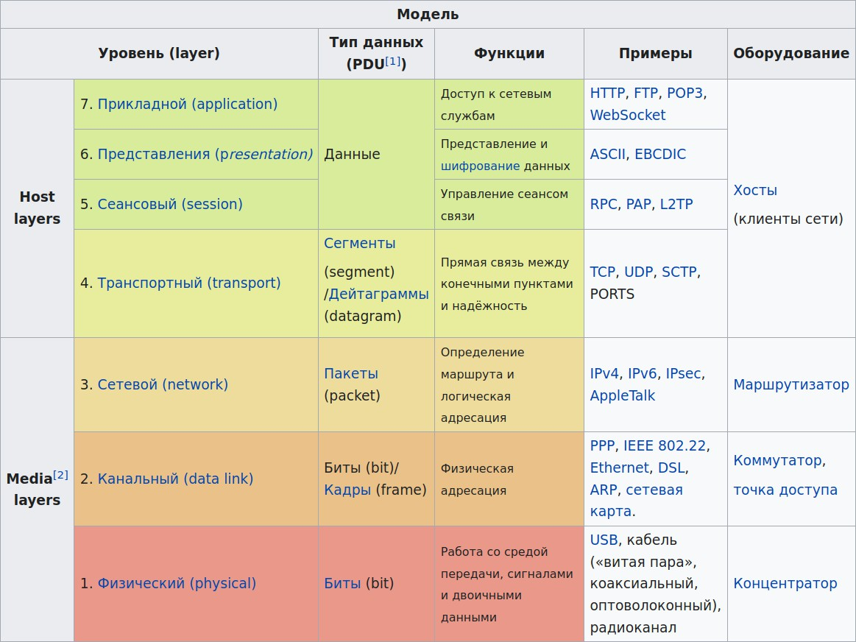
Архитектура Internet (4 уровня)

4. Прикладной (5-7)
3. Транспортный (4)
2. Сетевой (3)
1. Уровень сетевого доступа (1+2)

Инкапсуляция
При отправке данных пакет проходит последовательно через все уровни программного обеспечения. На каждом уровне к пакету добавляется управляющая информация данного уровня (заголовок и концевик), которая необходима для успешной передачи данных по сети, как это показано на рис. 4, где Заг – заголовок пакета, Кон – конец пакета.
Каждый уровень модели взаимодействия открытых систем реагирует только на свой заголовок. Заголовки вышележащих уровней воспринимаются нижележащими уровнями как данные блока информации.

Преобразование форматов данных при приеме-передаче:
7-5) Сообщение, снабжаемое заголовком сеансового и представительного уровня.
4) Все разбивается на сегменты и добавляются у каждого сегмента свой заголовок транспортного уровня со служебной информацией.
3) Добавляются заголовки сетевого уровня и получаются пакеты (каждый пакет содержит один заголовок)
2) Добавляются заголовки канального уровня и получаются кадры
- Добавляются флаги потока бит, которые позволяют выделить отдельный элемент в потоке бит.
Вся эта процедура называется инкапсуляцией

Взаимодействие уровневых протоколов
Каждый уровень компьютера-отправителя взаимодействует с таким же уровнем компьютера-получателя, как будто он связан напрямую. Такая связь называется логической или виртуальной связью. В действительности взаимодействие осуществляется между смежными уровнями одного компьютера.
Эта модель (OSI) содержит в себе, по сути, 2 различных модели – вертикальную и

горизонтальную.

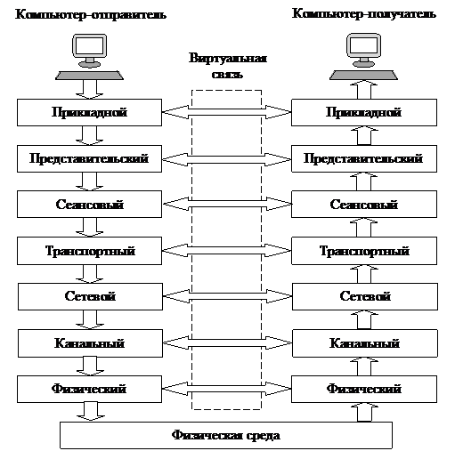
По вертикали данная среда представляется рядом логических уровней, на каждый из которых возложена одна из задач сети.
Вертикальная модель построена на основе услуг, обеспечиваемых соседними уровнями друг другу на одной машине. Соседние уровни обмениваются данными с использованием интерфейсов API.
По горизонтали информационно-вычислительная среда делится на локальные части (открытые системы), отвечающие требованиям и стандартам структуры открытых систем.
В горизонтальной модели двум программам требуется общий протокол для обмена данными (механизм взаимодействия программ и процессов на различных машинах).
- спецификацию услуг - что делает уровень
- спецификацию протокола - как он это делает
Итак, информация на компьютере-отправителе должна пройти через все уровни. Затем она передается по физической среде до компьютера-получателя и опять проходит сквозь все слои, пока не доходит до того же уровня, с которого она была послана на компьютере-отправителе.
Модель OSI описывает системные средства взаимодействия, реализуемые операционной системой, системными утилитами, системными аппаратными средствами. Модель не описывает взаимодействия приложений с конечным пользователем.

Любой протокол модели OSI должен взаимодействовать либо с протоколами своего уровня, либо с протоколами на единицу выше и/или ниже своего уровня. Взаимодействия с протоколами своего уровня называются горизонтальными, а с уровнями на единицу выше или ниже — вертикальными. Любой протокол модели OSI может выполнять только функции своего уровня и не может выполнять функций другого уровня

Требования предъявляемые к компьютерным сетям
- Сеть должна быть системой открытой для расширения (новые узлы должны гармонично интегрироваться в сеть и не препятствовать работе уже существующий)
- Сеть должна быть неоднородной (гетерогенной). Причем неоднородность должна быть и технической, и программной (в т.ч. разные ОС). Это необходимо для того, чтобы возможности подключения к сети не были ограничены платформой или архитектурой.
- Сеть должна допускать функциональное расширение подсистемы. Чтобы ее можно было легко и без особых затрат модифицировать
- Сеть должна быть надежной системой. Часто между узлами есть несколько путей (если сеть представлена в виде графа). Также встречается дублирование функциональности
- Удобство сетевых служб. Работа на локальном компьютере не должна сильно отличаться от работы в сети
- Сеть должна быть экономически эффективной системой. Инвестиции вложенные в создание сети должны сохраняться максимально долго

Классификация вычислительных сетей по протяженности
- Персональные (Personal Area Network, PAN) позволяют общаться устройствам вблизи человека. PAN могут быть созданы на основе различных технологий. Типичный пример — сеть, соединяющая компьютер с его периферийными устройствами. Присоединение монитора, клавиатуры, мыши, принтера и других устройств может быть основано как на использовании кабелей, так и быть беспроводным.
- Локальные (ЛВС (LAN - Local Area Network)) - охватывающие ограниченную территорию (обычно в пределах удаленности станций не более чем на несколько десятков или сотен метров друг от друга, реже на 1...2 км);
- Корпоративные (масштаба предприятия) - совокупность связанных между собой ЛВС, охватывающих территорию, на которой размещено одно предприятие или учреждение в одном или нескольких близко расположенных зданиях. Локальные и корпоративные вычислительные сети - основной вид вычислительных сетей, используемых в системах автоматизированного проектирования (САПР).
- Глобальные сети (Wide Area Networks - WAN) — объединяют территориально рассредоточенные компьютеры, которые могут находиться в различных городах и странах, на различных континентах.
Территориальные - охватывающие значительное географическое пространство:
  - сети региональные MAN (Metropolitan Area Network)
  - сети глобальные WAN (Wide Area Network - общее англоязычное название для территориальных сетей)
Особо выделяют единственную в своем роде глобальную сеть Internet (реализованная в ней информационная служба World Wide Web (WWW) переводится на русский язык как всемирная паутина); это сеть сетей со своей технологией. В Internet существует понятие интрасетей (Intranet) - корпоративных сетей в рамках Internet.

Виды сигналов и способы представления информации
Сигнал формируется путём изменения тех или иных параметров физического носителя в соответствии с передаваемым сообщением и является функцией времени.
Все сигналы, применяемые в телекоммуникациях, можно разделить на 2 основных вида: аналоговые и цифровые. Основной признак такого разделения - способ представления информации: аналоговый или цифровой.
Изначально в природе вся информация возникает и воспринимается в аналоговом виде, т.е. непрерывно и определена для любого момента времени.
Аналоговые сигналы -функция от времени, применялись долгое время во всех видах связи: телефонной сети, телевизионного радиовещания, военной связи и т.п. Для борьбы с помехами при передаче данного вида сигнала обычно используется увеличение мощности, т.к. чем выше мешающее воздействие, тем выше должна быть мощность сигнала, чтобы он мог быть принят без искажения. При этом данный метод борьбы будет давать результаты до тех пор, пока усиливаемый сигнал не начнет оказывать влияние на другие каналы связи. Кроме того этот способ борьбы очень энергетически не эффективен, потому как очень большая энергия сигнала рассеивается на тепло.
Однако аналоговые сигналы имеют и преимущества. В частности если аналоговый сигнал (например, речь) передавать по цифровому каналу, то необходимо будет провести аналого-цифровое преобразование, в результате которого качество сигнала будет снижено. На приемном конце потребуется обратная процедура (цифро-аналоговое преобразование) которое также немного снизит качество сигнала. Если передавать аналоговую информацию по аналоговому каналу, то этого удастся избежать.

Цифровой сигнал
Цифровая информация – это набор конечных значений, т..е. она дискретна. Соответственно, цифровой сигнал определен только для отдельных моментов времени. Цифровую информацию принято кодировать двоичным кодом. Соответственно и цифровой сигнал, как правило, принимает одно из двух возможных значений (реже используется 3 и более значения, например, для увеличения помехозащищенности или информационной емкости элементов сигнала). Таким образом, цифровой сигнал, представляет собой последовательность резко сменяющих друг друга значений.
Цифровой сигнал имеет достаточно много преимуществ. Во-первых, он более помехоустойчив. Для защиты от ошибок в цифровой поток обычно вводится некоторая избыточность. Кроме того, цифровой сигнал энергетически эффективен, т.к. вводимая избыточность позволяет использовать меньшую мощность источника при передаче, чем при передаче аналогового сигнала. Также цифровой сигнал более эффективно использует выделяемые для передачи ресурсы связи.

ЦАП и АЦП
Аналого-цифровой преобразователь (АЦП) — устройство, преобразующее входной аналоговый сигнал в цифровой сигнал. На вход подается аналоговый сигнал в виде тока или напряжения, происходит измерение соответствующей величины во многих точках оси времени.

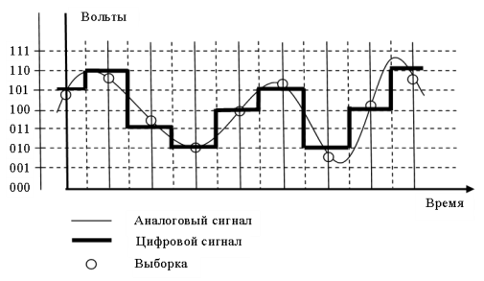
На схеме амплитуда (вертикальная линия) разбита на 8 отрезков. На оси времени откладывается 8 интервалов. В построении ломаной линии участвуют промежутки между соседними временными отметками.
Цифро-аналоговый преобразователь (ЦАП) — устройство для преобразования цифрового (обычно двоичного) кода в аналоговый сигнал.
В общем случае микросхему ЦАП можно представить в виде блока, имеющего несколько цифровых входов и один аналоговый вход, а также аналоговый выход. Построение функции выходного напряжения производится с помощью процесса интерполяции по входным значениям.

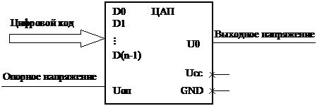

Характеристики аналоговых сигналов. Гармонизация
Периодическим сигналом (например, ток или напряжение) называют такой вид воздействия, когда форма сигнала повторяется через некоторый интервал времени T, который называется периодом.
Простейшей формой периодического сигнала является гармонический сигнал или синусоида, все остальные сигналы являются негармоническими или несинусоидальными.
Основными характеристиками периодических аналоговых сигналов являются:

амплитуда, частота и фаза

Амплитуда сигнала – это измерение, относящееся к величине напряжения сигнала, которое может быть положительным, нулевым или отрицательным.
Полное колебание сигнала называется циклом.
Частота – количество полных циклов в секунду. Частота измеряется в герцах (Гц).
Фаза сигнала представляет точку, которую достиг сигнал в цикле.

Принцип коммутации каналов и принцип коммутации пакетов(11.3 11.4)
Сравнительные показатели
- Скорость передачи данных и задержка данных
- Эффективность использования средств связи
- Надежность
- Реакция на перегрузку
Два вида трафика:
- Компьютерные данные - лучше применять коммутацию пакетов. Необходимо поставлять без искажений, а скорость вторична.
- Мультимедийный трафик (голос, видео...) - лучше применять коммутацию каналов. Главное - постоянная скорость, потери вторичны. Потери можно восстановить.

Коммутация каналов
Коммутация каналов – технология, при которой соединение устанавливается перед началом передачи данных (выделение линий).
Чтобы узел смог передать данные другому узлу, ему необходимо предварительно передать специальный запрос на установление соединения близлежащему коммутатору, этот коммутатор - следующему и т.д.
Таким образом при коммутации каналов коммутационная сеть образует между конечными узлами непрерывный составной физический канал из последовательно соединенных коммутаторами промежуточных канальных участков. Условием того, что несколько физических каналов при последовательном соединении образуют единый физический канал, является равенство скоростей передачи данных в каждом из составляющих физических каналов. Равенство скоростей означает, что коммутаторы такой сети не должны буферизовать передаваемые данные.
Достоинства технологии коммутации каналов:
- Уменьшенное количество служебной информации (не передается адрес источника и назначения, ибо нет необходимости в этом при двухточечных каналах).
- Коммутация каналов может использоваться на базе как цифровых, так и аналоговых.
- Постоянная скорость передачи и высокая стабильность канала. Недостатки технологии коммутации каналов:
  - Нерациональное использование пропускной способности канала (пропускной способности канала могло бы хватить больше, чем на двух абонентов). Невозможность динамического перераспределения пропускной способности представляет собой принципиальное ограничение сети с коммутацией каналов, так как единицей коммутации здесь является информационный поток в целом.
  - Возможен отказ в установлении соединения.

Перед тем как начать передачу сначала устанавливается соединение с абонентом. Проходит все через транзитные узлы. Затем когда соединение установлено отправляется обратный сигнал. Разумеется существует незначительная задержка между временем отправки и временем приема сигнала, чем больше расстояние между узлами, тем эта задержка существеннее.
- Задержка и скорость передачи данных - постоянные величины (const)
- Эффективность использования линий связи низкая при спорадическом трафике
- Происходит накопление ошибок и как следствие падает надежность
- Отказ в услуге в случае перегрузки

Коммутация пакетов
Коммутация пакетов – технология, при которой данные разбиваются на пакеты определенного размера, которые содержат в себе адрес источника и адрес назначения. В отличие от технологии коммутации каналов, коммутация пакетов осуществляет динамическую передачу данных абонентам, адреса которых берутся с полученных коммутационным оборудованием пакетов.
Таким образом, коммутация пакетов – технология доступа нескольких абонентов к общей сети. По одной физической линии данные могут передаваться многими узлами единовременно.
Сообщение - это логически завершенная порция данных — запрос на передачу файла, ответ на этот запрос, содержащий весь файл и т.д.
Пакет - сравнительно небольшая часть сообщения.
Пакеты обычно тоже могут иметь переменную длину, но в узких пределах, например от 46 до 1500 байт. Каждый пакет снабжается заголовком, в котором указывается адресная информация, необходимая для доставки пакета на узел назначения, а также номер пакета, который будет использоваться узлом назначения для сборки сообщения. Пакеты транспортируются по сети как независимые информационные блоки. Коммутаторы сети принимают пакеты от конечных узлов и на основании адресной информации передают их друг другу, а в конечном итоге — узлу назначения.
Такая схема передачи данных позволяет сглаживать пульсацию трафика на магистральных связях между коммутаторами и тем самым наиболее эффективно использовать их для повышения пропускной способности сети в целом.
Достоинства коммутации пакетов:
- Высокая общая пропускная способность сети при передаче пульсирующего трафика.
- Возможность динамически перераспределять пропускную способность физических каналов связи между абонентами в соответствии с реальными потребностями их трафика. Эффективность использования полосы пропускания (абонент, который не использует полосу, отдает ее другим).
- При большом количестве абонентов не бывает отказа в обслуживании сети (типа, линия «занята»)
- Данные передаются сразу, без установления соединения (пакеты передаются на коммутационное оборудование сразу после их формирования).
Особенности и недостатки коммутации пакетов:
- Много служебной информации в пакетах (включая адресацию).
- Сложность коммутационного оборудования (микропроцессорные устройства).
- Работает только в цифровых сетях.

- Неопределенность скорости передачи данных между абонентами сети, обусловленная тем, что задержки в очередях буферов коммутаторов сети зависят от общей загрузки сети.
- Переменная величина задержки пакетов данных, которая может быть достаточно продолжительной в моменты мгновенных перегрузок сети.
- Возможные потери данных из-за переполнения буферов.

Имеют место различные протоколы и процедуры. Есть процедуры с установлением связи и без. Сообщения разбиваются на пакеты, которые передаются отдельно друг от друга. Временная задержка также имеет место, но тут действует эффект параллелизма при конвейерной обработке из-за чего задержка существенно снижается.
- Задержка и скорость являются функциями, зависящими от нагрузки
- Высокая эффективность использования линий связи
- Высокая надежность связи за счет использования алгоритмов с решающей обратной связью (на каждом участке переприема). Отправляется сообщение успешно прошел прием или нет, если нет, то отправка повторяется. Разумеется накопление ошибок отсутствует. Решающая обратная связь используется дважды (один раз в сумме отправитель-получатель).
- Реакция на перегрузки - ухудшение качества (характеристик) связи. Увеличивается задержка, снижается скорость передачи данных

Классификация вычислительных сетей по топологии(6)
Под топологией компьютерной сети обычно понимается физическое расположение компьютеров сети один относительно одного и способ соединения их линиями связи.
Сетевая тополо́гия — это конфигурация графа, вершинам которого соответствуют конечные узлы сети (компьютеры) и коммуникационное оборудование (маршрутизаторы), а рёбрам — физические или информационные связи между вершинами.
- Полносвязная
Сеть, в которой каждый компьютер непосредственно связан со всеми остальными. Однако этот вариант громоздкий и неэффективный, потому что каждый компьютер в сети должен иметь большое количество коммуникационных портов, достаточное для связи с каждым из остальных компьютеров. 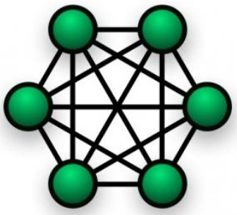
- Неполносвязные

Шина
Топология данного типа представляет собой общий кабель (линия связи, шина или магистраль), к которому подсоединены все рабочие станции. На концах кабеля находятся терминаторы, для предотвращения отражения сигнала. 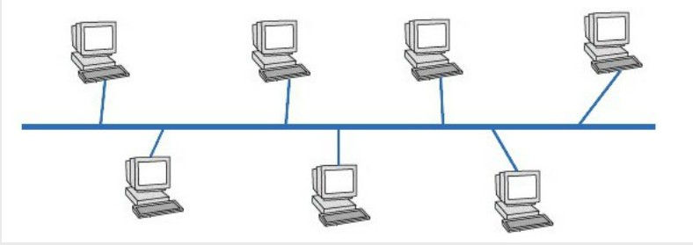 При таком соединении компьютеры могут вести передачу только по очереди,
потому что линия связи единственная.

Звезда
В сети, построенной по топологии типа «звезда», каждая рабочая станция подсоединяется кабелем к концентратору, или хабу. Концентратор обеспечивает

параллельное соединение ПК и, таким образом, все компьютеры, подключенные к сети, могут общаться друг с другом.
Данные от передающей станции сети передаются через хаб по всем линиям связи всем ПК. Информация поступает на все рабочие станции, но принимается только теми станциями, которым она предназначается. 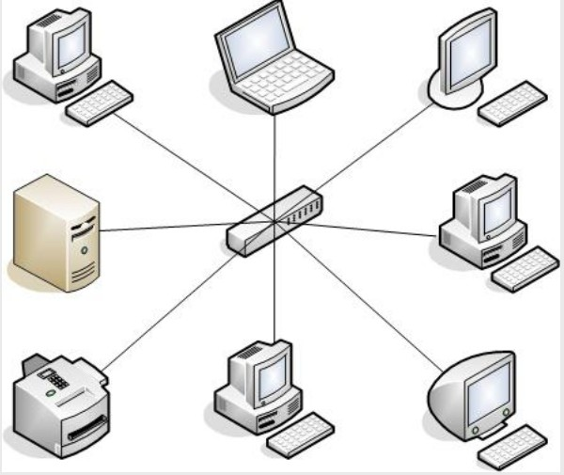

Кольцо
В сети с топологией типа «кольцо» все узлы соединены каналами связи в неразрывное кольцо, по которому передаются данные. Выход одного ПК соединяется со входом другого ПК. Начав движение из одной точки, данные, в конечном счете, попадают на его начало. Данные в кольце всегда движутся в одном и том же направлении.
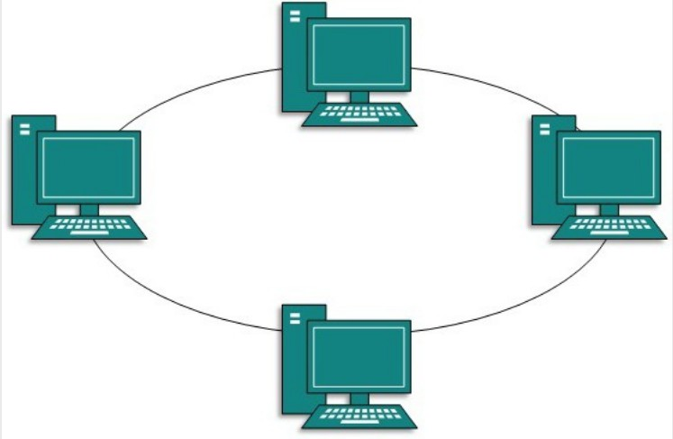
Принимающая рабочая станция распознает и получает только адресованное ей сообщение.

Метод управления обменом(7)
Сайт с инфой
Сеть объединяет несколько абонентов, каждый из которых имеет право передавать свои пакеты. Однако одновременно по одному кабелю передавать несколько пакетов нельзя, иначе может возникнуть коллизия (конфликт), который приведет к искажению либо потере этих пакетов. Необходимо установить очередность доступа к сети (захвата сети) всеми абонентами, желающими передавать свои данные. Это относится, главным образом, к сетям с топологиями кольцо и шина.
В любой сети обязательно применяется тот или иной метод управления обменом (метод доступа, метод арбитража), предотвращающий или разрешающий конфликты между абонентами.

Методы управления обменом в локальных сетях делятся на две группы:
Централизованные методы, в которых все управление обменом сосредоточено в одном месте. Недостатки таких методов: неустойчивость к отказам центра, малая гибкость управления (центр не может оперативно реагировать на все события в сети). Достоинство централизованных методов – отсутствие конфликтов.
Децентрализованные методы, в которых отсутствует центр управления. Всеми вопросами управления, в том числе предотвращением, обнаружением и разрешением конфликтов, занимаются все абоненты сети. Главные достоинства децентрализованных методов: высокая устойчивость к отказам и большая гибкость, однако возможны конфликты, которые надо разрешать.
Децентрализованные методы управления сетевым обменом, в свою очередь, делят:
- Детерминированные методы, которые определяют четкие правила и порядок использования сети абонентами. Абоненты имеют определенную систему приоритетов, причем эти приоритеты различны для всех участников сетевого обмена. При этом конфликты полностью исключены (или маловероятны),

однако некоторые абоненты могут дожидаться своей очереди на передачу определенное, но достаточно продолжительное время. К детерминированным методам относится, например, маркерный доступ (сети Token-Ring, FDDI), при котором право передачи передается по эстафете от предыдущего абонента к следующему.
- Случайные методы, которые подразумевают случайное (псевдослучайное) чередование абонентов, использующих сеть для передачи своих данных. При этом возможность конфликтов (коллизий) подразумевается, но предлагаются способы их разрешения. Случайные методы значительно хуже (по сравнению с детерминированными) работают при откабольших информационных нагрузках в сети (при большом сетевом трафик) и не гарантируют абоненту величину времени доступа. В то же время они, как правило, устойчивее к отказам сетевого оборудования и более эффективно используют сеть при невысокой интенсивности обмена. Характерным примером случайного метода служит – CSMA/CD.

Управление обменом в сети с топологией звезда
В топологии звезда чаще всего используют централизованный метод управления обменом. Это связано с тем, что все информационные потоки проходят через центр, и именно этому центру логично выполнять управление обменом в сети.

Управление обменом в сети с топологией шина
При топологии шина также возможно централизованное управление. Значительно чаще в шине используется децентрализованное случайное управление, так как сетевые адаптеры всех абонентов одинаковы, и именно этот метод наиболее органично подходит шинной топологии. При децентрализованном управлении все абоненты имеют равные права доступа к сети, а значит особенности топологии в большой степени совпадают с особенностями метода управления. Решение о возможности передавать свой пакет, принимается каждым абонентом, исходя из анализа состояния сети.

Управление обменом в сети с топологией кольцо
Самыми популярными методами управления в кольцевых сетях являются маркерные (эстафетные) которые используют небольшой управляющий пакет специального вида. Эстафетная передача маркера по кольцу позволяет передавать право на использования сети от одного абонента к другому. Маркерные методы относятся к децентрализованным и детерминированным методам управления сетевым обменом. В них отсутствует явно выраженный центр, но существует четкая система приоритетов, которая позволяет полностью избежать конфликтов.

Основные характеристики линии связи
Сайт с инфой
К основным характеристикам линий связи относятся:
- амплитудно-частотная характеристика;
- полоса пропускания;
- затухание;
- помехоустойчивость; Ethernet Локальные сети Глобальные сети
- перекрестные наводки на ближнем конце линии;
- пропускная способность;
- достоверность передачи данных;

- удельная стоимость.
В первую очередь разработчика вычислительной сети интересуют пропускная способность и достоверность передачи данных, поскольку эти характеристики прямо влияют на производительность и надежность создаваемой сети. Пропускная способность и достоверность - это характеристики как линии связи, так и способа передачи данных. Поэтому если способ передачи (протокол) уже определен, то известны и эти характеристики. Например, пропускная способность цифровой линии всегда известна, так как на ней определен протокол физического уровня, который задает битовую скорость передачи данных - 64 Кбит/с, 2 Мбит/с и т. п.
Однако нельзя говорить о пропускной способности линии связи, до того как для нее определен протокол физического уровня.
Амплитудно-частотная характеристика показывает, как затухает амплитуда синусоиды на выходе линии связи по сравнению с амплитудой на ее входе для всех возможных частот передаваемого сигнала.
Полоса пропускания - это непрерывный диапазон частот, для которого отношение амплитуды выходного сигнала ко входному превышает некоторый заранее заданный предел, обычно 0,5. То есть полоса пропускания определяет диапазон частот синусоидального сигнала, при которых этот сигнал передается по линии связи без значительных искажений.
Затухание определяется как относительное уменьшение амплитуды или мощности сигнала при передаче по линии сигнала определенной частоты. Таким образом, затухание представляет собой одну точку из амплитудно-частотной характеристики линии. Часто при эксплуатации линии заранее известна основная частота передаваемого сигнала, то есть та частота, гармоника которой имеет наибольшую амплитуду и мощность. Поэтому достаточно знать затухание на этой частоте, чтобы приблизительно оценить искажения передаваемых по линии сигналов.
Затухание А обычно измеряется в децибелах (дБ) и вычисляется по следующей формуле:
А = 10 log₁₀ Р_{вых} /Р_{вх},
где Р_{вых} ~ мощность сигнала на выходе линии, Р_{вх} - мощность сигнала на входе линии.
Пропускная способность (throughput) линии характеризует максимально возможную скорость передачи данных по линии связи. Пропускная способность измеряется в битах в секунду - бит/с, Кбит/с, Мбит/с, Гбит/с.
Пропускная способность линии связи зависит не только от ее характеристик, таких как амплитудно-частотная характеристика, но и от спектра передаваемых сигналов.
Помехоустойчивость линии определяет ее способность уменьшать уровень помех, создаваемых во внешней среде, на внутренних проводниках. Помехоустойчивость линии зависит от типа используемой физической среды, а также от экранирующих и подавляющих помехи средств самой линии. Наименее помехоустойчивыми являются радиолинии.
Перекрестные наводки на ближнем конце (Near End Cross Talk - NEXT) определяют помехоустойчивость кабеля к внутренним источникам помех, когда электромагнитное поле сигнала, передаваемого выходом передатчика по одной паре проводников, наводит на другую пару проводников сигнал помехи. Если ко второй паре будет подключен приемник, то он может принять наведенную внутреннюю помеху за полезный сигнал. Показатель NEXT, выраженный в децибелах, равен 10 log Р_{вых}/Р_{нав}, где Р_{вых} - мощность выходного сигнала, Р_{нав} - мощность наведенного сигнала.

Достоверность передачи данных характеризует вероятность искажения для каждого передаваемого бита данных. Иногда этот же показатель называют интенсивностью битовых ошибок (Bit Error Rate, BER).

Структура стандарта IEEE 802.x (7.5)
Стандарты Ethernet определяют проводные соединения и электрические сигналы на физическом уровне, формат кадров и протоколы управления доступом к среде — на канальном уровне модели OSI.
IEEE 802 — группа стандартов семейства IEEE (Institute of Electrical and Electronics Engineers), касающихся локальных вычислительных сетей (LAN) и сетей мегаполисов (MAN)
Службы и протоколы, указанные в IEEE 802, находятся на двух нижних уровнях (канальный и физический) семиуровневой сетевой модели OSI. Фактически IEEE 802 разделяет канальный уровень OSI на два подуровня — Media Access Control (MAC) и Logical Link Control (LLC).
Уровень LLC, действующий над уровнем МАС, отвечает за установление канала связи и за безошибочную посылку и прием сообщений с данными, а также реализует функции интерфейса с прилегающим к нему сетевым уровнем.
Уровень МАС обеспечивает совместный доступ к физическому уровню, определение границ кадров, распознавание адресов назначения кадров. Этот уровень обеспечивает совместное использование общей среды, предоставляя ее в соответствии с определенным алгоритмом в распоряжение той или иной станции сети. После того как доступ к среде получен, ею может пользоваться более высокий уровень – уровень LLC, организующий передачу логических единиц данных, кадров информации, с различным уровнем качества транспортных услуг. Через уровень LLC сетевой протокол запрашивает у канального уровня нужную ему транспортную операцию с нужным качеством.
слотовое время

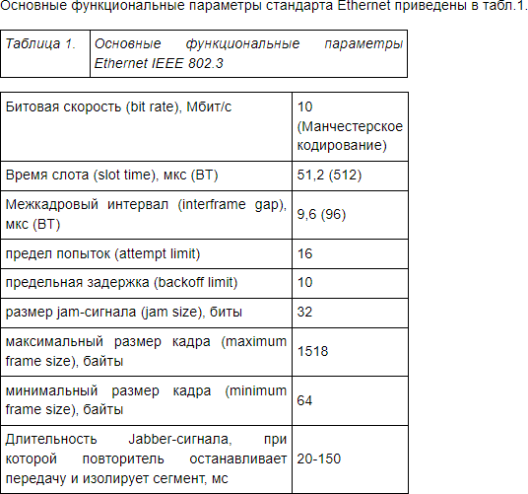

Протокол LLC(11.1)
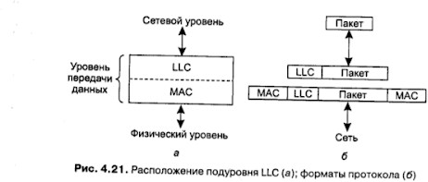
Существуют системы, в которых требуется протокол передачи данных, обеспечивающий защиту от ошибок и управление потоком. Комитет IEEE разработал такой протокол, способный работать поверх Ethernet и других протоколов стандарта 802. Этот протокол, получивший название LLC (Logical Link Control - управление логическим соединением), скрывает различия между различными типами сетей 802.x, предоставляя сетевому уровню единый формат и интерфейс. Формат, интерфейс и протокол основаны на протоколе HDLC. Подуровень LLC образует верхнюю половину уровня передачи данных, а подуровень MAC - нижнюю, как показано на рисунке.

Обычно подуровень LLC используется следующим образом: сетевой уровень передает пакет для LLC с помощью примитивов доступа к подуровню. Затем LLC добавляет к нему свой заголовок, содержащий порядковый номер и номер подтверждения. Затем получившаяся в результате структура помещается в поле данных кадра 802.x, который передается по каналу. На приемной станции происходит обратный процесс.
Подуровень LLC предоставляет три следующих варианта сервисов:
- ненадежный дейтаграммный сервис
- дейтаграммный сервис с подтверждениями
- надежный, ориентированный на соединение, сервис
В заголовке LLC имеются три поля: целевая точка доступа, исходная точка доступа и контрольное поле. Точки доступа определяют, с какого процесса пришел кадр и какому процессу его нужно представить. Это аналог поля Type кадра DIX. Контрольное поле содержит порядковые номера и номера подтверждений, что также очень сильно напоминает стиль HDLC, однако форматы все-таки немного различаются. Эти поля используются в основном тогда, когда требуется надежное соединение на уровне передачи данных. Для передачи через Интернет IP-пакетов подтверждения на уровне LLC не требуется.

По своему назначению все кадры уровня LLC (называемые в стандарте IEEE 802.2 блоками данных — Protocol Data Unit, PDU) подразделяются на три типа:
- Информационные кадры предназначены для передачи информации в процедурах с установлением логического соединения и должны обязательно содержать поле информации. В процессе передачи информационных блоков осуществляется их нумерация в режиме скользящего окна.
- Управляющие кадры предназначены для передачи команд и ответов в процедурах с установлением логического соединения, в том числе запросов на повторную передачу искаженных информационных блоков.
- Ненумерованные кадры предназначены для передачи ненумерованных команд и ответов, выполняющих в процедурах без установления логического соединения передачу информации, идентификацию и тестирование LLC-уровня, а в процедурах с установлением логического соединения — установление и разъединение логического соединения, а также информирование об ошибках.
Все типы кадров уровня LLC имеют единый формат. Они содержат четыре поля:
- адрес точки входа сервиса назначения (Destination Service Access Point, DSAP),
- адрес точки входа сервиса источника (Source Service Access Point, SSAP),
- управляющее поле (Control)
- поле данных (Data)
Кадр LLC обрамляется двумя однобайтовыми полями «Флаг», имеющими значение 01111110. Флаги используются на MAC-уровне для определения границ блока.
Поле данных кадра LLC предназначено для передачи по сети пакетов протоколов верхних уровней — IP, IPX, AppleTalk, DECnet, в редких случаях — прикладных протоколов, когда те не пользуются сетевыми протоколами, а вкладывают свои сообщения непосредственно в кадры канального уровня. Поле данных может отсутствовать в управляющих кадрах и некоторых ненумерованных кадрах.

Поле управления (один байт) используется для обозначения типа кадра данных — информационный, управляющий или ненумерованный. Формат поля управления полностью совпадает с форматом поля управления кадра LAP-B.
Поля DSAP и SSAP позволяют указать, какой сервис верхнего уровня пересылает данные с помощью этого кадра. Программному обеспечению узлов сети при получении кадров канального уровня необходимо распознать, какой протокол вложил свой пакет в поле данных поступившего кадра, для того, чтобы передать извлеченный из кадра пакет нужному протоколу для последующей обработки. Например, в качестве значения DSAP и SSAP может выступать код протокола IPX или же код протокола покрывающего дерева Spanning Tree.

Аппаратура физического и канального уровня(8.1 8.2)

Канальный уровень:
- Отметим, что хотя драйверы сетевых карт не являются аппаратной частью, но они работают именно на втором уровне модели OSI.
- Коммутаторы доступа, которые есть в каждом многоквартирном доме крупного города.
Коммутатор - устройство, предназначенное для соединения нескольких узлов компьютерной сети в пределах одного или нескольких сегментов сети.
Коммутатор хранит в памяти (т.н. ассоциативной памяти) таблицу коммутации, в которой указывается соответствие MAC-адреса узла порту коммутатора. При включении коммутатора эта таблица пуста, и он работает в режиме обучения. В этом режиме поступающие на какой-либо порт данные передаются на все остальные порты коммутатора. При этом коммутатор анализирует фреймы (кадры) и, определив MAC-адрес хоста-отправителя, заносит его в таблицу на некоторое время. Впоследствии, если на один из портов коммутатора поступит кадр, предназначенный для хоста, MAC-адрес которого уже есть в таблице, то этот кадр будет передан только через порт, указанный в таблице. Если MAC-адрес хоста-получателя не ассоциирован с каким-либо портом коммутатора, то кадр будет отправлен на все порты, за исключением того порта, с которого он был получен. Со временем коммутатор строит таблицу для всех активных MAC-адресов, в результате трафик локализуется.

Физический уровень:
- Медиаконвертер, который преобразует электрический сигнал в оптический и наоборот.
- SFP (Small Form-factor Pluggable) модуль выполняется те же самые функции, что и медиаконвертер.
- Концентратор. Концентратор – типичное устройство первого уровня модели OSI, которое на данный момент практически везде вытеснено коммутаторами. Принцип действия концентраторам очень прост: сигнал, приходящий на один из портов концентратора, ретранслируется на все порты, кроме того порта, откуда пришел сигнал.
- Повторитель (усилитель сигнала). При передаче данных могут возникать всевозможные помехи (внутренние и внешние), которые уменьшают дальность передачи сигналов. Повторители увеличивают дальность передачи физического сигнала.
- Всевозможные разъемы, коннекторы, розетки и делители сигнала.

- Сеть TokenRing. Концентратор MAU. Схема управления сетью(9.1 9.2)
TokenRing — протокол передачи данных в локальной вычислительной сети (LAN) с топологией кольца и «маркерным доступом». Находится на канальном уровне (DLL - data link level) модели OSI.
Станции в локальной вычислительной сети Token Ring логически организованы в кольцевую топологию с данными, передаваемыми последовательно от одной станции в кольце к другой. Token Ring использует специальный трёхбайтовый блок данных, называемый маркером, который также перемещается по кольцу. Владение маркером предоставляет его обладателю право передавать данные.
Сеть Token-Ring имеет топологию кольцо, хотя внешне она больше напоминает звезду. Это связано с тем, что отдельные абоненты (компьютеры) присоединяются к сети не напрямую, а через специальные концентраторы или многостанционные устройства доступа (MSAU или MAU – Multistation Access Unit). Физически сеть образует звездно-кольцевую топологию. В действительности же абоненты объединяются все-таки в кольцо, то есть каждый из них передает информацию одному соседнему абоненту, а принимает информацию от другого.
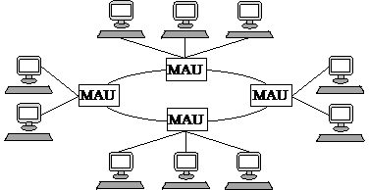
Концентратор (MAU) при этом позволяет централизовать задание конфигурации, отключение неисправных абонентов, контроль работы сети и т.д. Никакой обработки информации он не производит.
Для каждого абонента в составе концентратора применяется специальный блок подключения к магистрали (TCU – Trunk Coupling Unit), который обеспечивает автоматическое включение абонента в кольцо, если он подключен к концентратору и исправен. Если абонент отключается от концентратора или же он неисправен, то блок TCU автоматически восстанавливает целостность кольца без участия данного абонента. Срабатывает TCU по сигналу постоянного тока (так называемый «фантомный» ток), который приходит от абонента, желающего включиться в кольцо. Абонент может также отключиться от кольца и провести процедуру самотестирования. «Фантомный» ток никак не влияет на информационный сигнал, так как сигнал в кольце не имеет постоянной составляющей
Концентратор в сети может быть единственным, в этом случае в кольцо замыкаются только абоненты, подключенные к нему. Внешне такая топология выглядит, как звезда. Если же нужно подключить к сети большое число абонентов, несколько концентраторов соединяют магистральными кабелями и образуют звездно-кольцевую топологию.

Существуют как пассивные, так и активные концентраторы MAU. Активный концентратор восстанавливает сигнал, приходящий от абонента (то есть работает, как

концентратор Ethernet). Пассивный концентратор не выполняет восстановление сигнала, только перекоммутирует линии связи.
Активный концентратор восстанавливает сигнал, приходящий от абонента.
Активный концентратор (active hub) регенерирует, синхронизирует и усиливает сигналы при каждом их перемещении к следующему узлу. В результате удаленные узлы получают более мощный сигнал, что более чем в два раза. Увеличивает количество поддерживаемых узлов; при этом активный концентратор работает как повторитель.
Пассивный концентратор не выполняет восстановление сигнала и только перекоммутирует линии связи.
Пассивный концентратор (passive hub) лишь передает сигнал от станции к станции. Сигнал частично ослабляется при каждом прохождении через модуль MAU, что уменьшает максимальную пропускную способность сети.
Модули MAU используются исключительно в сетях с маркерным кольцом, где они могут выполнять следующие функции:
- соединять рабочие станции в логическое кольцо в рамках физической звездообразной топологии;
- передавать по кольцу маркер и фреймы;
- усиливать информационные сигналы;
- соединяться в последовательные цепочки для расширения маркерного кольца;
- обеспечивать правильное перемещение данных;
- отключать порты, связанные с неисправными узлами.

Схема управления сетью
Технология Token Ring является сложной технологией. Она обладает свойствами отказоустойчивости.
В сети Token Ring определены процедуры контроля работы сети, которые используют обратную связь кольцеобразной структуры — посланный кадр всегда возвращается в станцию-отправитель.
В некоторых случаях обнаруженные ошибки в работе сети устраняются автоматически, например, может быть восстановлен потерянный маркер. В других случаях ошибки только фиксируются, а их устранение выполняется вручную обслуживающим персоналом.
Для контроля сети одна из станций выполняет роль, так называемого, активного монитора.
Аппаратура активного монитора ничем не отличается от остальных, но его программные средства следят за временными соотношениями в сети и формируют в случае необходимости новый маркер.
Для различных видов сообщений, передаваемым кадрам, могут назначаться различные приоритеты: от 0 (низший) до 7 (высший). Решение о приоритете конкретного кадра принимает передающая станция (протокол Token Ring получает этот параметр через межуровневые интерфейсы от протоколов верхнего уровня, например прикладного). Маркер также всегда имеет некоторый уровень текущего приоритета. Станция имеет право захватить переданный ей маркер только в том случае, если приоритет кадра, который она хочет передать, выше (или равен) приоритета маркера. В противном случае станция обязана передать маркер следующей по кольцу станции.
За наличие в сети маркера, причем единственной его копии, отвечает активный монитор. Если активный монитор не получает маркер в течение установленного времени, он порождает новый маркер.

Технология Ethernet. Доступ к среде. Спецификации физической среды. Формат кадров. Использование
коммутаторов (10)
Ethernet — это самый распространенный на сегодняшний день стандарт локальных сетей.
Одновременно все компьютеры сети имеют возможность немедленно (с учетом задержки распространения сигнала по физической среде) получить данные, которые любой из компьютеров начал передавать на общую шину.
Простота схемы подключения — это один из факторов, определивших успех стандарта Ethernet. Говорят, что кабель, к которому подключены все станции, работает в режиме коллективного доступа.
Этапы доступа к среде. Чтобы получить возможность передавать кадр, станция должна убедиться, что разделяемая среда свободна. Это достигается прослушиванием основной гармоники сигнала, которая также называется несущей частотой. Признаком незанятости среды является отсутствие на ней несущей частоты.
Если среда свободна, то узел имеет право начать передачу кадра. Все станции, подключенные к кабелю, могут распознать факт передачи кадра, и та станция, которая узнает собственный адрес пункта назначения в заголовке кадра, записывает его содержимое в свой внутренний буфер, обрабатывает полученные данные и посылает по кабелю кадр-ответ. Адрес станции источника содержится в исходном кадре, поэтому станция-получатель знает, кому нужно послать ответ.
Если узел, готовый к передаче кадра, обнаруживает, что среда занята — на ней присутствует несущая частота, то он вынужден ждать, пока не прекратится передача кадра активным узлом.
После окончания передачи кадра все узлы сети обязаны выдержать технологическую паузу. Эта пауза, называемая также межкадровым интервалом, нужна для приведения сетевых адаптеров в исходное состояние, а также для предотвращения монопольного захвата среды одной станцией. После окончания технологической паузы узлы имеют право начать передачу своего кадра, так как среда свободна.
Возникновение коллизии. Механизм прослушивания среды и пауза между кадрами не гарантируют отсутствие возникновения коллизии - столкновении содержимого двух и более кадров и искажение информации при одновременной передаче кадров несколькими хостами.
Коллизия — это нормальная ситуация в работе сетей Ethernet и являются следствием распределенного характера сети.
Коллизия фиксируется передающей станцией, если обнаруживается, что передаваемые и наблюдаемые сигналы отличаются.
Обнаружившая коллизию передающая станция обязана прекратить передачу и сделать паузу в течение короткого случайного интервала времени. Затем она может снова предпринять попытку захвата среды и передачи кадра.
Очевидно, что вероятность успешного получения в свое распоряжение общей среды зависит от загруженности сети. При значительной интенсивности коллизий, например, работе приложений в реальном масштабе времени с мультимедийной информацией, полезная пропускная способность сети Ethernet резко падает, так как сеть почти постоянно занята повторными попытками передачи кадров.
Следует отметить, что метод доступа вообще не гарантирует станции, что она когда-либо сможет получить доступ к среде.

Этот недостаток метода случайного доступа — плата за его чрезвычайную простоту, которая сделала технологию Ethernet самой недорогой.

Спецификации физической среды
Физическая среда – коаксиальный кабель (стандарты 10Base-5 и 10Base-2).
Классический Ethernet.
Станция подключается к коаксиальному кабелю путем врезки приемопередатчика
- трансивера. Трансивер — это часть сетевого адаптера, которая выполняет следующие функции:
  - прием и передача данных с кабеля на кабель;
  - определение коллизий на кабеле;
  - электрическая развязка между кабелем и остальной частью адаптера;
  - защита кабеля от некорректной работы адаптера.
Таким образом, коаксиальный кабель – это кабель многоточечный. Стандарты
Физическая среда:
  - 10Base-2 – тонкий коаксиал,
  - 10Base-5 – толстый коаксиал.
Эти стандарты определяют возможность увеличения длины сети путем использования повторителя.
В классическом случае допускается установка четырех повторителей, что позволяет увеличить максимальную длину кабеля с 500 до 2500 м.

Физическая среда - две неэкранированные витые пары. (Стандарт 10Base-T).
Этот кабель предназначен для передачи голоса и используется для подключения телефонных аппаратов внутри зданий.
Очевидно, что использование технологии многоточечного кабеля в такой физической среде невозможно. Поэтому конечные узлы соединяются по топологии
«точка-точка» многопортовым повторителем или концентратором

Физическая среда - оптоволокно
Функционально сеть Ethernet на оптическом кабеле состоит из тех же элементов, что и сеть стандарта 10Base-T — сетевых адаптеров, концентраторов и отрезков кабеля, соединяющих адаптер с портом повторителя.
Сети, построенные на основе стандарта 10Base-T, обладают по сравнению с коаксиальными вариантами Ethernet многими преимуществами. Эти преимущества связаны с разделением общего физического кабеля на отдельные кабельные отрезки, подключенные к центральному коммуникационному устройству. И хотя логически эти отрезки по-прежнему образуют общую разделяемую среду, их физическое разделение позволяет контролировать их состояние и отключать в случае обрыва, короткого замыкания или неисправности сетевого адаптера на индивидуальной основе.

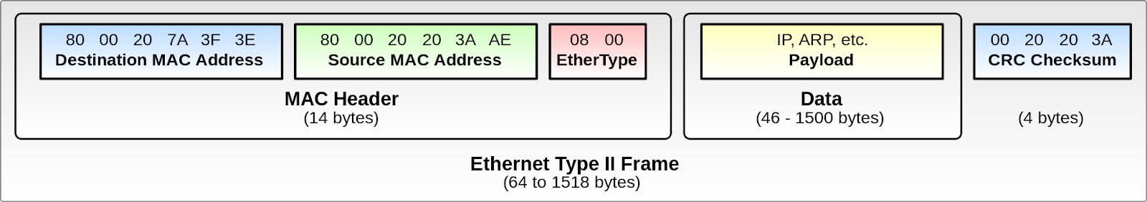
Форматы кадров технологии Ethernet
DA - адрес назначения, может быть индивидуальным или групповым.
- индивидуальный - это MAC-адрес узла-получателя.
- групповой адрес может предназначаться всем узлам сети (широковещательный адрес) или определенной группе узлов сети.

Несколько узлов могут быть (например, вручную) сконфигурированы как члены группы, номер которой указан в групповом адресе.
SA - адрес источника, узла - отправителя кадра. L - длина поля данных в кадре (EtherType ?).
Data - поле данных, может содержать от 0 до 1500 байт. FCS - поле контрольной суммы.
Поскольку данный кадр является кадром МАС-подуровня, в соответствии со стандартом 802.2 в его поле данных Data вкладывается кадр подуровня LLC (DSAP : SSAP : Control) с удаленными флагами начала и конца кадра.

Использование коммутаторов
Использование концентраторов и коммуникаторов позволило в рамках Ethernet достаточно просто реализовать и виртуальную ЛВС.

Сетевой уровень. Назначение и задачи. Дейтаграммная передача. Виртуальные каналы(12 13.1)
Доставкой данных между сетями занимается сетевой уровень, а внутри сети доставка данных регулируется канальным уровнем.
Сетевой уровень:
- оборудование - маршрутизатор
- протоколы:
  - IP (Internet Protocol) протокол Internet, сетевой протокол стека TCP/IP, который предоставляет адресную и маршрутную информацию.
  - IPX (Internetwork Packet Exchange) протокол межсетевого обмена пакетами, предназначенный для адресации и маршрутизации пакетов в сетях Novell
  - X.25 международный стандарт для глобальных коммуникаций с коммутацией пакетов (частично этот протокол реализован на уровне 2)
CLNP (Connection Less Network Protocol) сетевой протокол без организации соединений

Сетевой уровень выполняет функции:
- Создание сетевых соединений и идентификация их портов.
- Обнаружение и исправление ошибок, возникающих при передаче через коммуникационную сеть.
- Управление потоками пакетов.
- Организация (упорядочение) последовательностей пакетов.
- Маршрутизация и коммутация.
- Сегментирование и объединение пакетов.

При организации доставки пакетов на сетевом уровне используется понятие номер сети. То есть, адрес получателя состоит из номера сети и номера компьютера в этой сети.
Сети соединяются между собой специальными устройствами, называемыми маршрутизаторами. Маршрутизатор собирает информацию о топологии межсетевых соединений и на ее основании пересылает пакеты сетевого уровня в сеть назначения. Для того чтобы передать сообщение от отправителя, находящегося в одной сети, получателю, находящемуся в другой сети, нужно совершить некоторое количество транзитных передач между сетями, каждый раз выбирая подходящий маршрут.

Таким образом, маршрут представляет собой последовательность маршрутизаторов, по которым проходит пакет.

Дейтаграммная передача - Дейтаграммные сети
Дейтаграммный способ передачи данных основан на том, что все передаваемые пакеты обрабатываются независимо друг от друга, пакет за пакетом. Принадлежность пакета к определенному потоку между двумя конечными узлами и двумя приложениями, работающими на этих узлах, никак не учитывается.
Выбор следующего узла (транзитного или конечного) происходит только на основании адреса узла назначения, содержащегося в заголовке пакета.
Решение о том, какому узлу передать пришедший пакет, принимается на основе таблицы маршрутизации

Виртуальные каналы - сети с виртуальными каналами (используют логическое соединение)
Механизм виртуальных каналов создает в сети устойчивые пути следования трафика через сеть с коммутацией пакетов.
Сети с виртуальными каналами — Компьютерные сети
Если целью является прокладка для всех пакетов потока единого пути через сеть, то необходимым (но не всегда единственным) признаком такого потока должно быть наличие для всех его пакетов общих точек входа и выхода из сети. Именно для передачи таких потоков в сети создаются виртуальные каналы.
Маршрут от отправляющей до получающей машины прописывается в настройках системы и хранится в таблицах коммутации. Один и тот же маршрут используется для всего трафика, проходящего через данное соединение (именно так работает телефонная станция).
Процедура согласования двумя конечными узлами сети некоторых параметров процесса обмена пакетами называется установлением логического соединения.

Протокол IP и IP-адресация(13.2)
IP (Internet Protocol — протокол сети Интернет) - сетевой протокол стека TCP/IP, который предоставляет адресную и маршрутную информацию; Его работа заключается в приложении максимума усилий (тем не менее, без всяких гарантий) по транспортировке дейтаграмм от отправителя к получателю, независимо от того, находятся эти машины в одной и той же сети или нет.
IP-адрес – 32 бита
У каждого хоста и маршрутизатора в Интернете есть IP-адрес, который может использоваться в полях Адрес отправителя и Адрес получателя IP-пакетов.
Префиксы. IP-адреса имеют иерархическую организацию. Первая часть 32-битного адреса имеет переменную длину и задает сеть, а последняя часть указывает на хост (получатель, принимающее устройство). Для всех хостов одной сети (например, ЛВС Ethernet) сетевая часть совпадает. Сети соответствует непрерывный блок пространства IP-адресов. Этот блок называется префиксом (prefix). Число после знака дроби (т. н. длина префикса сети) означает количество единичных разрядов (бит) в маске подсети.
Рассмотрим пример записи диапазона IP-адресов в виде 10.96.0.0/11. В этом случае маска подсети будет иметь двоичный вид 1111_1111.1110_0000.0000_0000.0000_0000, или то же самое в десятичном виде: 255.224.0.0. 11 разрядов IP-адреса отводятся под адрес сети, а остальной 32-11=21 разряд полного адреса

(1111_1111.1110_0000.0000_0000.0000_0000) — под локальный адрес в этой сети. Итого, 10.96.0.0/11 означает диапазон адресов от 10.96.0.0 до 10.127.255.255.
IP-адреса обычно записываются в виде четырех десятичных чисел (которые соответствуют отдельным байтам), разделенных точками. Например, шестнадцатеричный адрес 80D00297 записывается как 128.208.2.151 (151 – номер хоста).
По традиции размер префикса задается после префикса IP-адреса в виде слэша и длины сетевой части в битах, например, 128.208.2.0/24 (24 – длина префикса в битах).
Длина префикса соответствует двоичной маске, в которой единицы указывают на сетевую часть. Такая маска называется маской подсети (subnet mask).
Выполнение операции И между маской и IP-адресом позволяет выделить сетевую часть.
Адрес 192.168.10.130 с маской 255.255.255.192, где в адресе хост, а где – сеть? Запишем в двоичном виде адрес, а под ним маску:

11000000.10101000.00001010.10000010
11111111.11111111.11111111.11000000
Там где в маске единички – в адресе хранится информация о сети, там где в маске нули – в адресе хранится информация о хосте. Если выполнить между адресом и маской двоичную операцию «И» побитово, то на выходе получим адрес сети. Эта операция в нашем случае просто обнулит ту часть адреса, где в маске находятся нули.

Получим 11000000.10101000.00001010.10000000, что соответствует сети 192.168.10.128 Таким образом, в нашем адресе 192.168.10.128 – это сеть.

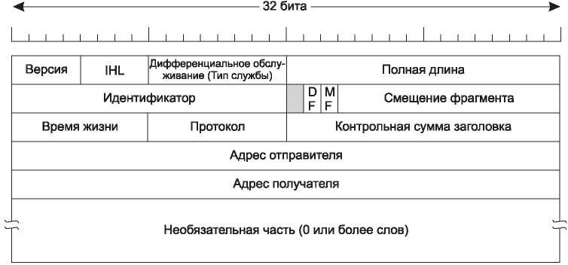

Фрагментация IP пакетов
При доставке IP пакета он проходит через разные каналы доставки. Возможно возникновение ситуации, когда размер пакета превысит возможности узла системы связи. В этом случае протокол предусматривает возможность дробления пакета на уровне IP в

процессе доставки. Соответственно, к конечному получателю пакет придет в виде нескольких пакетов, которые необходимо собрать в один перед дальнейшим анализом. Возможность дробления пакета с последующей сборкой называется IP фрагментацией.
IP-пакет — форматированный блок информации, передаваемый по компьютерной сети, структура которого определена протоколом IP

Маска подсети
IP-адрес является массивом бит. Маска подсети задаёт какие биты в IP-адресе являются адресом сети.
Маска подсети — битовая маска для определения по IP-адресу адреса подсети и адреса узла (хоста) этой подсети. В отличие от IP-адреса маска подсети не является частью IP-пакета.
Благодаря маске можно узнать, какая часть IP-адреса узла сети относится к адресу сети, а какая — к адресу самого узла в этой сети.
Например, узел с IP-адресом 12.34.56.78 и маской подсети 255.255.255.0 находится в сети 12.34.56.0 с длиной префикса 24 бита.
Чтобы получить адрес сети, зная IP-адрес и маску подсети, необходимо применить к ним операцию поразрядной конъюнкции (побитовое И)
Разбиение одной большой сети на несколько маленьких подсетей позволяет упростить маршрутизацию. Например, пусть таблица маршрутизации некоторого маршрутизатора содержит следующую запись:

Сеть назначения | Маска сети | Адрес шлюза
192.168.1.0 | 255.255.255.0 | 10.20.30.1
Пусть теперь маршрутизатор получает пакет данных с адресом назначения 192.168.1.2. Обрабатывая построчно таблицу маршрутизации, он обнаруживает, что при наложении (применении операции «побитовое И») на адрес 192.168.1.2 маски 255.255.255.0 получается адрес сети 192.168.1.0. В таблице маршрутизации этой сети соответствует шлюз 10.20.30.1, которому и отправляется пакет.
Множество всех адресов соответствует нулевой маске подсети и обозначается /0, а конкретный адрес IPv4 — маске подсети с длиной префикса в 32 бита, обозначаемой
/32.
Чем больше длина маски подсети, тем меньше адресов в этой сети

Перевод маски подсети в префикс подсети
Если стоит задача узнать префикс по маске, то надо просто сосчитать количество единичек в маске. В нашем примере в маске (в двоичном виде) содержится 26 единичек, значит она может быть записана префиксом /26. Это же означает, что в адресе 192.168.10.130 первые 26 бит – это сеть, а оставшиеся 6 – это хост внутри сети.

Бесклассовая адресация - метод IP-адресации
Использование этого метода позволяет экономно использовать ограниченный ресурс IP-адресов, поскольку возможно применение различных масок подсетей к различным подсетям.

IP-адрес является массивом бит. Маска подсети задаёт какие биты в IP-адресе являются адресом сети. Блок адресов задаётся указанием начального адреса и маски подсети.

Подсеть
Подсеть — это логическое разделение сети IP.
IP-адрес разделён маской подсети на префикс сети и адрес хоста. Хостом в данном случае является любое сетевое устройство (а именно сетевой интерфейс этого устройства), обладающее IP-адресом.

Адрес сети
Первый адрес обозначает саму сеть, а не какое-то конкретное устройство в ней. В адресе сети все те биты, где должна храниться информация о хосте заполнены нулями.

Например, есть адрес 192.168.10.130/25, давайте найдём адрес сети, к которой относится этот хост. Для этого переводим адрес в двоичный вид: 11000000.10101000.00001010.10000010. В этом адресе первые 25 бит – это сеть, а то что осталось (7 бит) – это хост внутри сети. Чтобы получит адрес сети по нашему определению, надо последние семь бит заполнить нулями, получается 11000000.10101000.00001010.10000000, что в десятичном виде будет 192.168.10.128. Ответ к нашей задачи такой: Адрес 192.168.10.130 с префиксом 25 относится к сети 192.168.10.128. Для получения ответа мы:
Перевели адрес в двоичный вид
Отсчитали слева столько байт, сколько составляет префикс Всё остальное справа заполнили нулями
Результат перевели обратно в десятичный вид

Широковещательный адрес
Это последний адрес в сети, его так же нельзя назначать никаким устройствам, всё что отправлено на этот адрес будет рассылаться широковещательно всем участникам данной сети. В двоичном виде этот адрес знаменателен тем, что вся часть, где должен храниться адрес хоста заполнена единицами. Вычисления широковещательного адреса аналогичны вычислению адреса сети, но вписывать надо не нули а единицы:
Перевести адрес в двоичный вид
Отсчитали слева столько байт, сколько составляет префикс Всё остальное справа заполнили единицами
Результат перевели обратно в десятичный вид
Например, для той же сети 192.168.10.130/25 можно найти широковещательный адрес. Переведём в двоичный вид 11000000.10101000.00001010.10000010, отсчитаем слева 25 бит (11000000.10101000.00001010.1) все что осталось дополним единицами (1111111), получим 11000000.10101000.00001010.11111111, вернём это в десятичный вид: 192.168.10.255. Значит ответ будет таким: для адреса 192.168.10.130 с префиксом 25 широковещательным будет адрес 192.168.10.255.

Зачем нужен адрес сети?
Адрес сети используется в таблицах маршрутизации. Когда нам надо сообщить маршрутизатору, что вся сеть такая-то находится, например за таким-то интерфейсом мы можем написать ip route 192.168.10.128 255.255.255.128 Serial0/0/0 То есть мы указываем, что маршрут ведёт не к какому-то конкретном у адресу, а ко всей сети.

Вы можете убедиться в этом и запустив у себя на компьютере комнадру route print. В локальной таблице маршрутизации вашей Windows (если у вас Windows) помимо всего прочего вы увидите адрес вашей локальной сети как раз в том виде, о котором вы спрашиваете.

Маршрутизация
Маршрутизация осуществляется на третьем уровне модели OSI
В чём же суть процесса: маршрутизатор содержит специальную таблицу – таблицу маршрутизации (routing table), в которой собирает маршруты во все сети, про которые ему довелось узнать. Каждый маршрут представляет из себя:
- собственно, саму сеть, в которую он ведёт
- направление к этой сети (направление может записываться двумя способами: это либо адрес следующего маршрутизатора на пути к нужной сети, либо имя интерфейса, из которого нужно «выдать наружу» пакет, чтобы он продолжил двигаться к нужной сети)
- метрика (опционально) – характеризует качество маршрута чем меньше метрика, тем «лучше» и «приоритетнее» маршрут
Маршруты могут попадать в таблицу маршрутизации тремя способами:
- Непосредственно подключенные (Connected). Такие маршруты появляются автоматически, когда мы включаем на маршрутизаторе какой-то интерфейс и настраиваем на нём ip адрес.
- Статические маршруты (Static). Если искомая сеть находится не в непосредственной близости к маршрутизатору, а хотя бы через один маршрутизатор от данного, то сам он про неё никак не узнает и один из способов сообщить, что «где-то там далеко есть такая сеть» - прописать статический маршрут. То есть явно сеть и направление к ней.
- Динамическая маршрутизация. В этом случае на каждом маршрутизаторе настраивается один из протоколов динамической маршрутизации. Они бывают разными, но цели их работы одни и те же: каждый маршрутизатор берёт свои собственные непосредственно подключенные (Connected) сети, и передаёт их своим соседям. В результате каждый маршрутизатор узнаёт про все сети других маршрутизаторов и у всех в итоге получается таблица маршрутизации со всеми сетями данного участка. Динамическая маршрутизация, в отличие от статической может применяться на больших сетях, где статических маршрутов пришлось бы прописывать очень много.
Например, если есть адрес 192.168.1.2 с маской 255.255.255.0, то надо понимать, что 192.168.1.0 – это сеть, а 2 – это хост внутри этой сети. На самом деле, с точки зрения маршрутизаторов не имеет значения эта последняя двойка. Самое главное – доставить пакет в нужную сеть, а последний маршрутизатор на этом пути уже будет смотреть, как найти хост с номером два.
Чтобы было понятнее, давайте рассмотрим пример: клиент находится в одной сети, а сервер – в другой. Между ними два маршрутизатора.

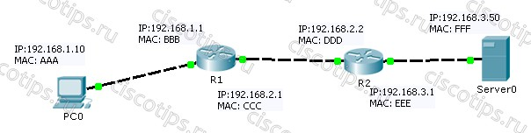
Для простоты будем считать, что во всех сетях маски подсети 255.255.255.0. Клиент отправляет запрос на сервер, в качестве шлюза по умолчанию, на нём прописан ip адрес ближайшего маршрутизатора – 192.168.1.1.

- Клиент собирается отправить пакет на адрес 192.168.3.50, он сравнивает адрес сервера со своим и видит, что они находятся в разных сетях (сервер в 192.168.3.0, а клиент – в 192.168.1.0). Раз сети разные, значит нет смысла искать MAC сервера (ведь он нужен только для передачи в пределах одной сети) вместо этого нужно отправить пакет на MAC-адрес шлюза (R1), чтобы он уже дальше разбирался как доставить этот пакет.
- Клиент создаёт пакет, указывая в нём в качестве IP отправителя свой адрес – 191.168.1.10, а в качестве IP получателя адрес сервера – 192.168.3.50.
- Пакет заворачивается во фрейм, в котором MAC-адрес отправителя AAA, а в качестве MAC-адреса получателя стоит адрес шлюза – BBB.
- R1 получает фрейм, глядя на MAC BBB понимает, что фрейм ему, достаёт из него пакет и смотрит свою таблицу маршрутизации. В ней видно, что сеть 192.168.3.0 находится где-то справа и чтобы достичь её надо переслать фрейм маршрутизатору R2.
- R1 снова запаковывает тот же пакет но уже в новый фрейм, на этот раз MAC отправителя – CCC, MAC получателя – DDD, так как фрейм пойдёт уже по другой локальной сети где есть свой отправитель – R1 и свой получатель – R2. При этом, содержимое заголовка IP пакета не меняется – в нём по-прежнему адрес отправителя 192.168.1.10, а адрес получателя – 192.168.3.50
- R2 получает фрейм, видит что там стоит его MAC, соответственно фрейм надо распаковать и обработать. Когда фрейм декапсулирован, из него достаётся IP пакет. Глядя на адрес получателя, R2 видит, что пакет идёт в сеть 192.168.3.0, которая непосредственно подключена к R2. Таким образом, дальше не надо передавать содержимое никакому другому маршрутизатору, а надо передать непосредственному получателю.
- R2 переупаковывает всё тот же пакет в новый фрейм, ставя в качестве MAC-адреса отправителя свой адрес EEE, а в качестве адреса получателя – адрес сервера FFF. Внутри фрейма находится всё тот же пакет с теми же IP адресами, что и были на протяжении всего путешествия. Фрейм отправляется в последнюю локальную сеть 192.168.3.0
- Сервер получает фрейм, видит, что в нём его MAC (FFF), распаковывает фрейм и достаёт из него пакет, в пакете его IP (192.168.3.50) – значит можно продолжить обработку. Пакет распаковывается, из него достаются полезные данные и передаются далее внутри сервера нужному приложению для обработки.

Таблица маршрутизации роутера заполняется в момент включения роутера, в момент подключения последующих устройств к роутеру или по необходимости в момент передачи данных?
Насколько я понимаю, в таблице маршрутизации только ip адреса и нет mac адресов. Тогда как роутер определяет mac-адрес следующего пункта пересылки - он

имеет также и таблицу коммутации или выполняется широковещательный запрос на все соединенные устройства?

В момент включения маршрутизатора таблица пуста, как только поднимаются его интерфейсы (переходят в состояние up), появляются непосредственно подключенные сети и настроенные через эти интерфейсы статические маршруты. Чуть позже, когда протоколы маршрутизации обменяются данными, появляются и динамические маршруты. Но глобально, всё это порядка нескольких секунд с момента запуска, так что можно считать, что если всё нормально, то маршруты появляются почти сразу после включения.

Что касается второго вопроса - маршрутизатор, как и компьютер, имеет ARP таблицу, хранящую взаимосвязь между IP и MAC адресами. При включении она пуста, когда надо к кому-то обратиться, он отправляет широковещательный ARP запрос, узнаёт MAC, соответствующий интересующему IP-шнику, запоминает его в таблице на будущее и шлет на него данные.

Разница между IP и MAC-адресами
если мы, например, знаем MAC-адрес удаленного сервера, то это нам никак не поможет узнать, как отправить на него пакет, в силу отсутствия в адресе информации о сети адресата. MAC-адреса используются для идентификации разных устройств в пределах одной локальной сети.
Приведем пример типичного использования MAC-адресов: есть сеть, в ней несколько компьютеров подключены к общему хабу. Один компьютер отправляет сообщение другому компьютеру, указывая в заголовке второго уровня MAC-адрес получателя. Все участники в сети получают фрейм. Тот хост, чей адрес указан принимает содержимое, а остальные видят, что это не им, и уничтожают фрейм. В случае использования коммутатора вместо хаба, процедура примерно такая же за исключением того, что коммутатор проводит некоторую фильтрацию по MAC-адресам, которая в данном контексте нам не важна.
Итого, ip-адрес имеет стратегическое значение, указывая, куда глобально надо передать пакет, mac же имеет тактическое значение, в нём содержится информация, какому ближайшему устройству (из нашей же сети) нужно передать информацию.

Транспортный уровень. Назначение. Протокол TCP. Понятие скользящего окна(14)
Конечная цель транспортного уровня заключается в предоставлении эффективных, надежных и экономичных услуг (сервисов) передачи данных своим пользователям, которыми обычно являются процессы прикладного уровня. Для достижения этой цели транспортный уровень пользуется услугами, предоставляемыми сетевым уровнем. Программа и/или аппаратура, выполняющая работу транспортного уровня, называется транспортной подсистемой или транспортным объектом. Транспортная подсистема может располагаться в ядре операционной системы, в библиотечном модуле, загруженном сетевым приложением, в отдельном пользовательском процессе или даже в сетевой интерфейсной плате. Первые два варианта чаще всего встречаются в сети Интернет.

TCP
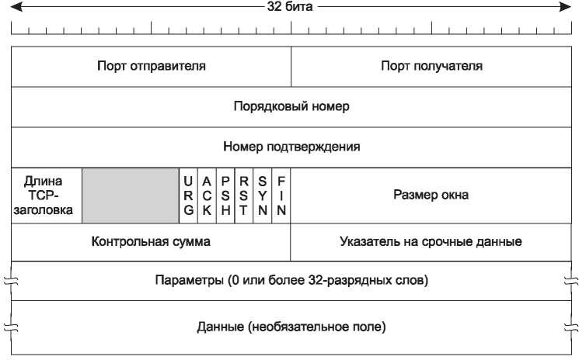

Ключевым свойством TCP, определяющим всю структуру протокола, является то, что в TCP-соединении у каждого байта есть свой 32-разрядный порядковый номер. Отдельные 32-разрядные порядковые номера используются для указания позиции скользящего окна в одном направлении и подтверждений в обратном направлении.
Поля “Порт получателя” и “Порт отправителя” являются идентификаторами локальных конечных точек соединения. Этот идентификатор соединения включает пять информационных составляющих: протокол (TCP), IP-адрес источника, порт источника, IP-адрес получателя и порт получателя.
Поля “Порядковый номер” и “Номер подтверждения” выполняют свою обычную функцию. Поле “Номер подтверждения” относится к следующему по порядку ожидаемому байту, а не к последнему полученному, таким образом, один номер объединяет в себе информацию обо всех полученных данных. Сфера его применения не выходит за рамки потерянных данных.
Поле Длина TCP-заголовка содержит размер TCP-заголовка, выраженный в 32-разрядных словах.
Далее 1-битовые флаги:
URG – срочное сообщение,
ACK – квитанция на принятый сегмент,
PSH – запрос на передачу сообщения без ожидания заполнения буфера, RST – запрос на восстановление соединения,
SYN – сообщение, используемое для синхронизации счетчиков переданных данных при установлении соединения,
FIN – признак достижения передающей стороной последнего байта в потоке передаваемых байтов.
Управление потоком в протоколе TCP осуществляется при помощи скользящего окна переменного размера

Скользящее окно
Для регулирования потока данных между устройствами в протоколе TCP используется механизм управления потоком. Принимающий протокол TCP сообщает посылающему протоколу TCP размер окна. Этот размер задает количество байтов,

начиная с номера подтверждения, которое принимающий TCP готов принять на текущий момент.
В протоколе TCP используются “ожидательные” подтверждения, означающие, что номер подтверждения соответствует ожидаемому следующим байту.. Слово "скользящее" в термине скользящее окно отражает тот факт, что размер окна согласуется динамически во время TCP-сеанса. Использование скользящего окна приводит к более эффективному использованию хост-машиной полосы пропускания, поскольку больший размер окна позволяет передавать больший объем данных, откладывая момент получения подтверждения. (доп. статья)

Задачи сеансового и представительного уровня(15.1)

Сеансовый уровень OSI
Основные задачи сеансового уровня:
- установление способа обмена сообщениями (дуплексный или полудуплексный);
- синхронизация обмена сообщениями;
- организация "контрольных точек" диалога.
Протокол сеансового уровня обеспечивает управление диалогом: фиксирует, какая из сторон является активной в данный момент, предоставляет средства синхронизации. Последние позволяют вставлять контрольные точки в длинные передачи, чтобы в случае отказа можно было вернуться обратно к последней контрольной точке, а не начинать все сначала. На практике некоторые дополнения используют сеансовый уровень, и он редко реализуется в виде отдельных протоколов, хотя функции этого уровня часто совмещают с функциями прикладного уровня и реализуют в одном протоколе.

Представительный уровень OSI
Основные задачи представительского уровня:
- превращение данных из внешнего формата во внутренний;
- шифровка и расшифровка данных;
Представительный уровень имеет дело с формой представления переданной по сети информации, не меняя при этом ее содержания. За счет уровня представления информация, переданная прикладным уровнем одной системы, всегда понятна прикладному уровню другой системы. С помощью средств данного уровня протоколы прикладных уровней могут перебороть синтаксические расхождения в представлении данных или же расхождения в кодах символов, например кодов ASCII и EBCDIC. На этом уровне может выполняться шифрование и дешифрование данных, благодаря которой секретность обмена данными обеспечивается сразу для всех прикладных служб. Примером такого протокола является протокол Secure Socket Layer (SSL), который обеспечивает секретный обмен сообщениями для протоколов прикладного уровня стека TCP/IP.

Понятие стека протоколов. Иерархия протоколов TCP/IP
Стек протоколов — это иерархически организованный набор сетевых протоколов, достаточный для организации взаимодействия узлов в сети.
Стек протоколов TCP/IP — набор сетевых протоколов, на которых базируется Интернет. Обычно в стеке TCP/IP верхние 3 уровня (прикладной, представления и сеансовый) модели OSI объединяют в один — прикладной.

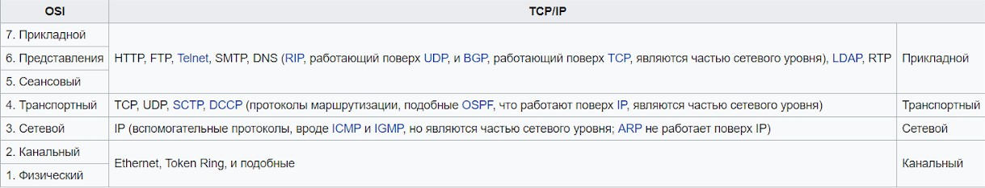

Служба имен доменов DNS. Пространство имен DNS(15.2)
Хотя программы теоретически могут обращаться к веб-страницам, почтовым ящикам и другим ресурсам по сетевым адресам компьютеров (например, IP-адрес 128.111.24.41), такое обращение обладает недостатками;
- пользователям тяжело запоминать такие адреса;
- в случае переезда сервера компании на новую машину новый IP будет необходимо сообщить всем заинтересованным лицам.
Для отделения имён машин от их адресов было решено использовать понятные имена высокого уровня.
Суть системы DNS (Domain Name System) заключается в иерархической схеме имён, основанной на доменах, и распределенной базе данных, реализующей эту схему имён.
В общих чертах система DNS применяется следующим образом. Для преобразования имени в IP-адрес прикладная программа обращается к библиотечной процедуре, называющейся распознавателем, передавая ей имя в качестве параметра. Распознаватель посылает запрос, содержащий имя, локальному DNS-серверу, который ищет имя в БД и возвращает соответствующий IP-адрес распознавателю, который, в свою очередь, передает этот адрес вызвавшей его прикладной программе. Запрос и ответ передаются как UDP-пакеты. Имея IP-адрес, программа может установить TCP-соединение с адресатом или послать ему UDP-пакеты (при дейтаграммной передаче).
Пространство имён DNS
Домен (в Интернете) - имя множества хостов, объединенных в логическую группу.
То есть, иерархия имен хостов – это иерархия имен доменов.
За каждым государством в соответствии с международным стандартом ISO 3166 закреплен один домен государства.

Система именования интернет ресурсов (URI)(15.2)
С каждым ресурсом, размещенным в Интернете (документом, рисунком, архивным файлом и т.д.) сопоставляется значение (гиперссылка), по которому можно однозначно определить его расположение -- универсальный идентификатор ресурса URI (Uniform Resource Identifier).
URI включает три компоненты: протокол (который также называют схемой), DNS-имя машины, на котором расположен ресурс, и путь, уникально определяющий ресурс (веб-страницу, файл для чтения, программу, предназначенную для запуска на машине).
В общем случае путь представляется иерархическим именем, которое моделирует структуру каталогов файлов.
Существует две разновидности URI:

- URL - это URI, указывающее, как определить местонахождение ресурса, то есть
«где» и «как» (каким методом, протоколом) найти.
- URN - унифицированное имя ресурса (Uniform Resource Name ); указывает имя ресурса, то есть, «что требуется найти», но не место его нахождения.

Протокол HTTP. Сторона клиента. Сторона сервера(15.4)
Самым распространенным протоколом прикладного уровня в настоящее время является протокол передачи гипертекстовой информации (Hypertext Transfer Protocol – HTTP),
Его основным приложением является веб-браузер, который отображает данные веб-страниц, используя текст, графику, звук и видео.
HTTP — простой протокол, работающий по принципу запрос-ответ, который обычно запускается через TCP. Он определяет, какие сообщения клиент может отсылать на серверы и какие получать ответы.
Клиент-сервер

Сторона клиента
По сути дела, браузер — это программа, которая может отображать веб-страницы и распознавать щелчки мыши на элементах активной страницы - гиперссылках. При выборе элемента браузер следует по гиперссылке и получает с сервера запрашиваемую страницу.
Клиент – это программное обеспечение, которое работает на компьютере пользователя (ноутбуке, iPad, смартфоне) и может взаимодействовать с сервером.

Сторона сервера
В основном цикле сервер выполняет следующие действия:
- Принимает входящее TCP-соединение от клиента (браузера).
- Получает путь к странице, являющийся именем запрашиваемого файла.
- Получает файл (с диска).
- Высылает содержимое файла клиенту.
- Разрывает TCP-соединение.
В случае, если контент является динамическим, третий шаг может быть заменен запуском программы (определенной по пути), возвращающей контент.
Сервер принимает данные от пользователя (его имя, адрес электронной почты и т. д.) и сохраняет их для дальнейшего использования.

Протоколы передачи файлов(16.1)
Протокол передачи файлов (File Transfer Protocol – FTP) – служба, ориентированная на предварительное соединение (connection-oriented), которая взаимодействует с протоколом транспортного уровня TCP.
Главная цель протокола FTP состоит в том, чтобы передавать файлы от одного компьютера другому или копировать и перемещать файлы от серверов клиентам и от клиентов серверам. Это является главным отличием от протокола HTTP, который позволяет клиенту "скачивать" файлы с сервера, но не позволяет пересылать файлы на сервер.
Шаги протокола.
- Протокол передачи файлов FTP сначала устанавливает соединение между клиентом и сервером, используя команды запроса клиента и ответы сервера (номер порта – 21).
- Производится обмен данными (номер порта – 20). Передача данных может производиться в режиме кода ASCII или в двоичном коде. Эти режимы

определяют кодирование, используемое для файла данных, которое в модели OSI является задачей представительского уровня.
- После завершения передачи файла соединение для передачи данных заканчивается автоматически.
Управление сеансом связи происходит на сеансовом (Session) уровне.
Простой протокол передачи файлов (Trivial File Transfer Protocol – TFTP) – служба без установления соединения.
Протокол TFTP характеризует простота и малый объем программного обеспечения. Он может читать или записывать файлы при соединении с сервером, но не ведет списки и каталоги. Поэтому протокол TFTP работает быстрее, чем протокол FTP.
https://ru.wikipedia.org/wiki/FTP

Протоколы передачи почты(16.2)
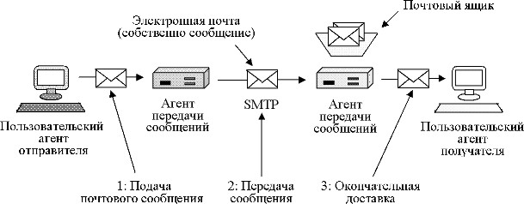
Система электронной почты состоит из двух подсистем: пользовательских агентов, позволяющих пользователям читать и отправлять электронную почту, и агентов передачи сообщений, пересылающих сообщения от отправителя к получателю.
Почтовые серверы, как правило, являются системными процессами. Они работают в фоновом режиме на машинах почтовых серверов и всегда должны быть доступными. Они должны автоматически перемещать почтовые сообщения по системе от отправителя получателю при помощи SMTP (Simple Mail Transfer Protocol — простого протокола передачи почтовых сообщений).
SMTP отсылает сообщения по соединениям и высылает обратно отчёты о статусе доставки и любых возникших ошибках.
За связь пользовательских агентов и почтовых серверов отвечают почтовые ящики и стандартный формат почтовых сообщений.

Простая передача сообщений между почтовыми серверами, их доставляющими.
Установив TCP-соединение с портом 25, передающая машина, выступающая в роли клиента, ждет запроса принимающей машины, работающей в режиме сервера.
Сервер начинает диалог с того, что посылает текстовую строку, содержащую его идентификатор и сообщающую о его готовности (или неготовности) к приему почты. Если сервер не готов, клиент разрывает соединение и повторяет попытку позднее.
Если сервер готов принимать почту, клиент объявляет, от кого поступила почта и кому она предназначается. Если получатель почты существует, сервер дает клиенту

добро на пересылку сообщения. Затем клиент посылает сообщение, а сервер подтверждает его получение.
https://ru.wikipedia.org/wiki/SMTP https://ru.wikipedia.org/wiki/POP3 https://ru.wikipedia.org/wiki/IMAP

Всякое
Соседние уровни обмениваются данными с использованием интерфейсов API Сетевой уровень:
- оборудование - маршрутизатор
- протоколы:
  - IP (Internet Protocol) протокол Internet, сетевой протокол стека TCP/IP, который предоставляет адресную и маршрутную информацию.
  - IPX (Internetwork Packet Exchange) протокол межсетевого обмена пакетами, предназначенный для адресации и маршрутизации пакетов в сетях Novell
  - X.25 международный стандарт для глобальных коммуникаций с коммутацией пакетов (частично этот протокол реализован на уровне 2)
CLNP (Connection Less Network Protocol) сетевой протокол без организации соединений
На практике большинство хостов подключены к одной сети, следовательно, имеют один адрес, а маршрутизаторы обычно имеют несколько интерфейсов и, следовательно, несколько IP-адресов

Порты файлов 20 21
Порты почты 143 25
http 80

Физическое кодирование - представление дискретных сигналов, передаваемых по цифровому каналу связи, с целью передачи данных, представленных в цифровом виде, на расстояние по физическому каналу связи.

Логическое кодирование
Логическое кодирование используется для улучшения потенциальных кодов, повышает надежность синхронизации устройств, подключенных к линии связи (обеспечивает надежное выделение тактовой частоты непосредственно из принимаемого сигнала), и уменьшает уровень помех, излучаемых на соседние линии многожильного кабеля.
Логическое кодирование должно заменять длинные последовательности бит, приводящие к постоянному потенциалу, вкраплениями единиц. Как уже отмечалось выше, для логического кодирования характерны два метода - избыточные коды и скрэмблирование.

Для чего используется логическое кодирование?

Используется для уменьшения длинных последовательностей одинаковых бит, приводящие к неизменному потенциалу(потому что спектр уже, следовательно выше скорость), вставками бинарных единиц.
логическое кодирование используется для каких сигналов? для дискретных сигналов, для потенциальных кодов - имеют большую скорость передачи данных и меньший спектр.
Скремблер - шифровальное устройство; устройство, выполняющее скремблирование.
Скрэмблирование (перемешивание данных скремблером) это второй способ логического кодирования. Методы скремблирования заключаются в побитном вычислении результирующего кода на основании бит исходного кода и полученных в предыдущих тактах бит результирующего кода
Различные алгоритмы скрэмблирования отличаются количеством слагаемых, дающих цифру результирующего кода, и сдвигом между слагаемыми.
Другая область применения скремблеров — защита передаваемой информации от несанкционированного доступа.
Избыточные коды основаны на разбиении исходной последовательности бит на порции, которые часто называют символами. Затем каждый исходный символ заменяется на новый, который имеет большее количество бит, чем исходный.
Например, логический код 4В/5В, используемый в технологиях FDDI и Fast Ethernet, заменяет исходные символы длиной в 4 бита на символы длиной в 5 бит. Символы кода 4В/5В длиной 5бит гарантируют, что при любом их сочетании, на линии не могут встретиться более трех нулей подряд. Использование таблицы перекодировки является очень простой операцией, поэтому этот подход не усложняет сетевые адаптеры и интерфейсные блоки коммутаторов и маршрутизаторов.

Дейтаграммные сети — Компьютерные сети
Инкапсуляция https://ru.wikipedia.org/wiki/Инкапсуляция_(компьютерные_сети) Про ЦАП и АЦП https://principraboty.ru/cap-princip-raboty/

Через какой параметр осуществляется управление передачей между конечными пользователями? (окно)
Через какой параметр осуществляется передача данных программам? (порт)
За счёт чего происходит экономия IP адресов? (за счёт повторного использования адресов благодаря технологии NAT (а точнее, по его словам, PAT), локальные адреса преобразуются в один глобальный, но с уникальными портами, а с глобального по портам уже получаются локальные адреса)
PAT (port-adress translation) https://ru.wikipedia.org/wiki/Трансляция_порт-адрес
PAT: IP-пакеты, поступающие на маршрутизатор, в зависимости от адреса порта получателя транслируются с различными адресами — порты 80 и 443 направляются на один сервер (10.0.0.2), порты 25 и 110 - на второй (10.0.0.3), 53 - на третий (10.0.0.4), 53 на четвертый (10.0.0.5). Соответствующим же образом производится и трансляция ответов серверов (в этом случае заменяется адрес отправителя). В соответствии с этим есть два типа сети: внутренняя (nat inside) и внешняя (nat outside). У пакетов, приходящих из наружной сети, меняется адрес получателя, у пакетов из

внутренней — отправителя. Для обеспечения распределения нагрузки пакеты могут направляться на различные сервера для одного и того же порта поочередно (это работает только для протоколов, не требующих установления соединения и не имеющих понятия «текущее состояние»

ARP
ARP (Address Resolution Protocol — протокол определения адреса) — протокол в компьютерных сетях, предназначенный для определения MAC-адреса по IP-адресу другого компьютера.
Рассмотрим суть функционирования ARP на простом примере. Компьютер А (IP-адрес 10.0.0.1) и компьютер Б (IP-адрес 10.22.22.2) соединены сетью Ethernet.
Компьютер А желает переслать пакет данных на компьютер Б, IP-адрес компьютера Б ему известен. Однако сеть Ethernet, которой они соединены, не работает с
IP-адресами. Поэтому компьютеру А для осуществления передачи через Ethernet требуется узнать адрес компьютера Б в сети Ethernet (MAC-адрес в терминах Ethernet). Для этой задачи и используется протокол ARP. По этому протоколу компьютер А отправляет широковещательный запрос, адресованный всем компьютерам в одном с ним широковещательном домене. Суть запроса: «компьютер с IP-адресом 10.22.22.2, сообщите свой MAC-адрес компьютеру с МАС-адресом (напр. a0:ea:d1:11:f1:01)». Сеть Ethernet доставляет этот запрос всем устройствам в том же сегменте Ethernet, в том числе и компьютеру Б. Компьютер Б отвечает компьютеру А на запрос и сообщает свой MAC-адрес (напр. 00:ea:d1:11:f1:11) Теперь, получив
MAC-адрес компьютера Б, компьютер А может передавать ему любые данные через сеть Ethernet.

Принцип работы
Узел, которому нужно выполнить отображение IP-адреса на локальный адрес, формирует ARP-запрос, вкладывает его в кадр протокола канального уровня, указывая в нем известный IP-адрес, и рассылает запрос широковещательно.
Все узлы локальной сети получают ARP-запрос и сравнивают указанный там IP-адрес с собственным.
В случае их совпадения узел формирует ARP-ответ, в котором указывает свой IP-адрес и свой локальный адрес и отправляет его уже направленно, так как в ARP-запросе отправитель указывает свой локальный адрес.
Преобразование адресов выполняется путём поиска в таблице. Эта таблица, называемая ARP-таблицей, хранится в памяти и содержит строки для каждого узла сети. В двух столбцах содержатся IP- и Ethernet-адреса. Если требуется преобразовать IP-адрес в Ethernet-адрес, то ищется запись с соответствующим IP-адресом.

| | 223.1.2.1 | 08:00:39:00:2F:C3 | |
| | 223.1.2.3 | 08:00:5A:21:A7:22 | |
| | 223.1.2.4 | 08:00:10:99:AC:54 | |

Почему маршрутизаторы имеют несколько ip адресов
Маршрутизатор по определению входит сразу в несколько сетей. Поэтому каждый порт маршрутизатора имеет собственный IP-адрес.

Почему маршрутизатор имеет несколько портов?

Маршрутизатор - это устройство которое соединяет несколько компьютеров между собой, поэтому он имеет несколько портов. Если маршрутизатор это вершина графа, то количество адресов определяется количеством дуг которыми он соединен с другими вершинами - компьютерами.

Сколько адресов имеет маршрутизатор?
Принцип работы маршрутизации
Маршрутизатор (для примера ниже) имеет два интерфейса (например, адрес 193.125.192.1, на который поступают запросы и для которого производится трансляция, и адрес 10.0.0.1, который обращен в сторону сети с серверами).
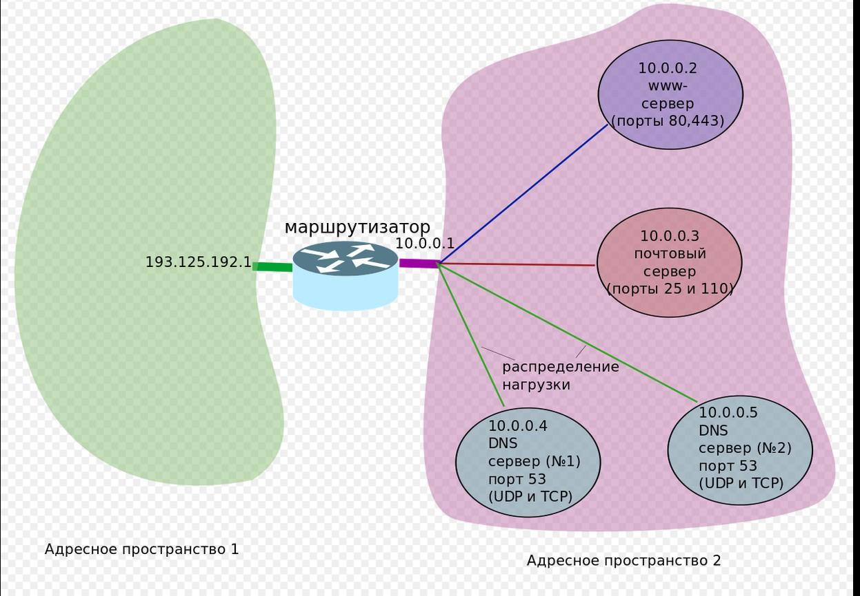
На практике большинство хостов подключены к одной сети, следовательно, имеют один адрес, а маршрутизаторы обычно имеют несколько интерфейсов и, следовательно, несколько IP-адресов

Ты маршрутизатор и к тебе пришёл пакет данных, как ты с помощью таблицы маршрутизации его отправишь дальше?
А что кроме адреса понадобится? (ответ - порт)

Маршрутизация
Клиент создает пакет, в котором IP адрес отправителя - собственный адрес, IP адрес назначения - адрес, по которому хотим доставить пакет. Ближайший маршрутизатор выбирает из пакета адрес назначения, применяет к нему маску подсети из 1 строки маршрутизации, из 2, 3.... Сравнивает полученный адрес подсети со значением в первой строке таблицы, если подходит - мы нашли нужную сеть, смотрим в таблицу ARP и по адресу назначения находим MAC-адрес, передаем; если в таблице нет такого IP, тогда подаем широковещательный запрос “у кого такой айпи? киньте свой мак”.

типа мы дошли до нужной подсети, чтобы передать пакет

arp
внутри этой сети передача будет осуществляться по mac-адресу, через таблицу возможно тупой вопрос, но почему нельзя и тут адресовать по IP?

ну ip это же к сетевому уровню относится. там идёт передача между узлами
а когда мы передаем уже в локальной сети, то мы дальше спускаемся на канальный уровень а там используются другие протоколы и нужен мак адрес

Более подробно

Перед отправкой пакета, отправитель формирует и рассылает широковещательный ARP-запрос с IP-адресом узла назначения (адресом искомого хоста). Сетевая карта при инкапсуляции указывает MAC-адрес FF:FF:FF:FF:FF:FF — это значит, что кадр предназначен всем устройствам. Запрос проходит через маршрутизатор на все порты подсети.Все те устройства, которые не обладают указанным в ARP-запросе IP-адресом, просто игнорируют запрос, а вот устройство-настоящий получатель ответит на него и вышлет первоначальному отправителю свой MAC-адрес. Отправитель (в данном случае, наш компьютер) помещает полученный MAC в свою таблицу соответствия IP и MAC адресов ака ARP-кэш. Потом ваши полезные данные упаковываются в IP-пакет, где в качестве получателя ставится тот адрес, который вы указали в команде/приложении, затем в Ethernet-кадр, в заголовок которого помещается полученный ARP-запросом MAC-адрес. Далее кадр отправляется на маршрутизатор, который, согласно своей таблице MAC-адресов, решает, в какой порт его переправить дальше.
Но что происходит, если вы пытаетесь достучаться до устройства в другом влане?

ARP-запрос ничего не вернёт, потому что нужная сеть находится за ним. То есть, если устройство-получатель в вашей же подсети, кадр просто отправляется в порт с
мак-адресом конечного получателя. Если же сообщение адресовано в любую другую подсеть, то кадр отправляется на шлюз по умолчанию, поэтому в качестве MAC-адреса получателя подставится MAC-адрес маршрутизатора.
Как это происходит:

Тот же ARP-запрос в подсети, на который никто не ответил - маршрутизатор видит, что в пакете указан адрес из другой подсети, поэтому он отправляет в ответ свой
MAC-адрес. Соответственно изначальный хост получил MAC-адрес (шлюза
по-умолчанию), формирует пакет с IP-адресом искомого хоста из другой подсети, упаковывает во фрейм с MAC-адресом шлюза и отправляет на маршрутизатор. Дальше фрейм распаковывается, ставится новый MAC-адрес получателя/маршрутизатора с IP из таблицы маршрутизации и фрейм гуляет по сети..

111 Я пакет - я пришел, а я маршрутизатор.

Пришел адрес, смотрим подключение сети. Если в этой сети, то находим по арп запросу мак-адрес компьютера
Если не в этой не сети, то находим следующий маршрутизатор.

В пакете достаем сначала адрес узла назначения, из первой строки таблицы выбираем маску, накладываем на адрес выбранный из пакета, получили адрес подсети получателя. Смотрим по таблице подключения к маршрутизатору. Поле подсеть назначения в таблице, с ним сравниваем. Если совпали находим, если нет к следующей строке
---

В качестве примера, рассмотрим схему составной сети, здесь показаны отдельные подсети, для каждой подсети есть ее адрес и маска, а также маршрутизаторы, которые объединяют эти сети.
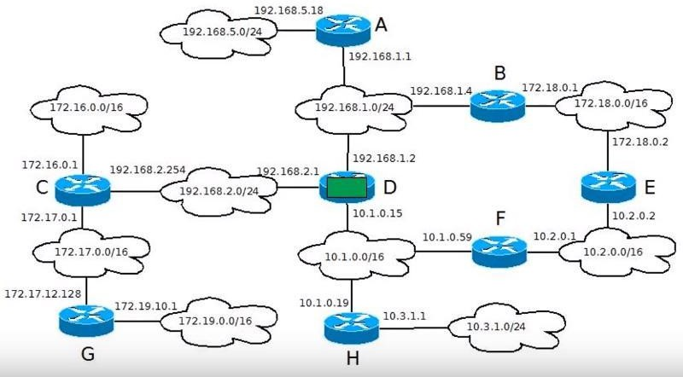

Рассмотрим маршрутизатор D, на него пришел пакет, и маршрутизатор должен решить, что ему делать с этим пакетом. Начнем с того, какие вообще возможны варианты действий у маршрутизатора. Первый вариант: сеть, которой предназначен пакет, подключена непосредственно к маршрутизатору. У маршрутизатора D таких сетей 3, в этом случае маршрутизатор передает пакет непосредственно в эту сеть.
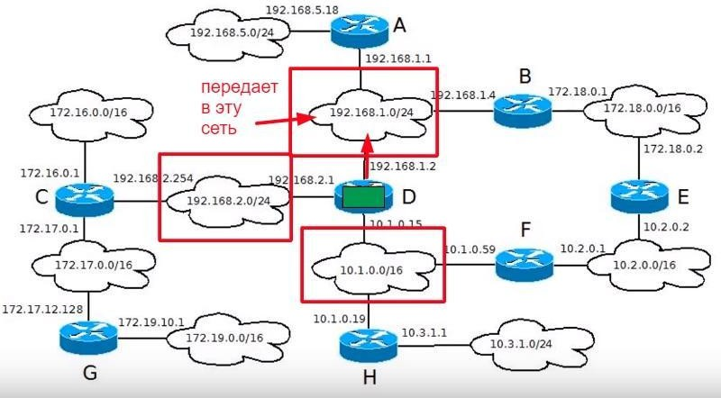

Второй вариант, нужная сеть подключена к другому маршрутизатору (А), и известно, какой маршрутизатор нужен. В этом случае, маршрутизатор D передает пакет на следующий маршрутизатор, который может передать пакет в нужную сеть, такой маршрутизатор называется шлюзом.
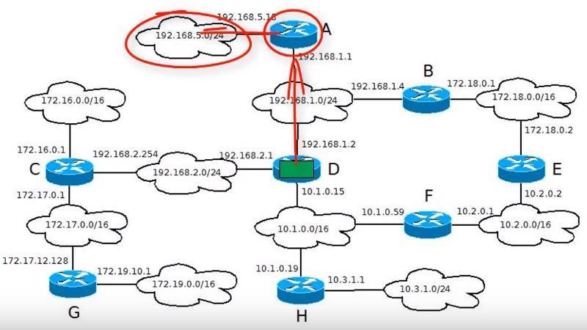

Третий вариант, пришел пакет для сети, маршрут которой неизвестен, в этом случае маршрутизатор отбрасывает пакет. В этом отличие работы маршрутизатора от коммутатора, коммутатор отправляет кадр который он не знает куда доставить на все порты, маршрутизатор так не делает. В противном случае составная сеть очень быстро может переполнится мусорными пакетами для которых не известен маршрут доставки.
Что нужно знать маршрутизатору для того чтобы решить куда отправить пакет?

- Во-первых у маршрутизатора есть несколько интерфейсов, к которым подключены сети. Нужно определить в какой из этих интерфейсов отправлять пакет.
- Затем нужно определить, что именно делать с этим пакетом. Есть 2 варианта, можно передать пакет в сеть (192.168.1.0/24), либо можно передать его на один из маршрутизаторов подключенные к этой сети. Если передавать пакет на маршрутизатор, то нужно знать, какой именно из маршрутизаторов подключенных к этой сети, выбрать для передачи пакета.
Эту информацию маршрутизатор хранит в таблице маршрутизации

Поля таблицы маршрутизации адрес сети или узла назначения маску сети назначения
шлюз, обозначающий адрес маршрутизатора в сети, на который необходимо отправить пакет, следующий до указанного адреса назначения
(интерфейс, через который доступен шлюз )
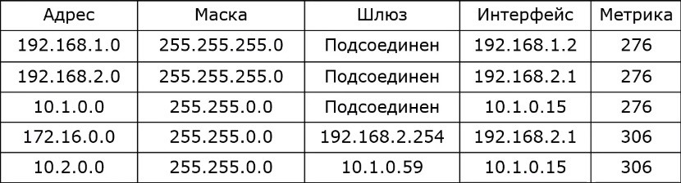
метрику — числовой показатель, задающий предпочтительность маршрута.

Пакет распаковывается в кадр, что он содержит, чтобы добраться до отправителя? (MAC-адрес, только это это кадр распаковывается в пакет)

Что такое ip адрес? (уникальный сетевой адрес узла в компьютерной сети, построенной на основе стека протоколов TCP/IP)

Не знаю, меняет ли это что-то, но ещё Сущенко спрашивал, какой протокол отвечает за отображение ip адреса на физический (ответ - ARP(Address Resolution Protocol))

Если спросит что именует IP адрес, не отвечайте host (его слова: Мы же не в Гарварде молодой человек) отвечайте, машина.

Какие адреса ты знаешь?
- IP адрес, MAC адрес, Доменный адрес....

Для чего нужен IP адрес и что он именует и на каком он уровне?
- Он именует физическое устройство в сети и нужен для его идентификации на сетевом уровне.
Скремблеры, скремблирование Прикладной процесс
Какие цифровые коды, с помощью которых данные передаются в линию связи, вам известны?
потенциальные и импульсные коды. (мануалка)
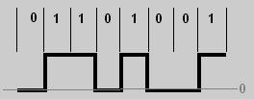
Потенциальный способ кодирования заключается в выставлении уровня сигнала в соответствии с поступающим на вход кодирующего устройства двух битов. Каждой паре битов соответствует потенциальный уровень сигнала, всего таких уровней четыре. Для потенциального кода главным параметром будет уровень напряжения (потенциал сигнала)
В импульсных кодах главным фактором, естественно, является полярность импульса или перепад напряжения:
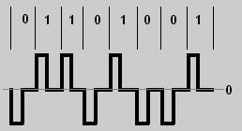

Почему не пользуются импульсными кодами, а берут и исправляют потенциальные?
Потомушто потенциальные коды имеют меньший спектр частот, чем импульсные, и это позволяет достичь бОльших скоростей при передаче данных???????????????????(вроде ответ правильный но какой свой спектр я хз)
Таблица коммутации: каждому порту соответствует МАС адрес
Коммутаторы пакетной сети отличаются от коммутаторов каналов тем, что они имеют внутреннюю буферную память для временного хранения пакетов, если выходной порт коммутатора в момент принятия пакета занят передачей другого пакета

Сравнение подсетей виртуальных каналов и дейтаграммных подсетей
- Обычно в крупной сети количество проложенных через узел виртуальных каналов существенно меньше количества узлов и подсетей, поэтому по размерам таблица коммутации намного меньше таблицы маршрутизации, и, следовательно, просмотр занимает гораздо меньше времени и не требует от коммутатора большой вычислительной мощности.
- Идентификатор виртуального канала (соединения) намного короче адреса конечного узла, поэтому размер заголовка пакета, не содержащего длинный адрес, существенно меньше.
- Виртуальный канал требует определенных затрат времени на его установку, однако последующая обработка пакетов для маршрутизации проще и быстрее, чем в дейтаграммной подсети.
- Во время установки соединения ресурсы могут быть зарезервированы заранее, поэтому виртуальные каналы:
  - предоставляют гарантированное качество обслуживания,
  - позволяют избежать заторов в подсети. В дейтаграммной подсети сложно:
  - обеспечить необходимое качество обслуживания для всех пакетов одного потока,
  - реализовать предотвращение заторов.
5 В системах обработки транзакций накладные расходы на установку соединения и удаление виртуального канала по окончании связи могут значительно снизить потребительские свойства сети. Более того, если объем передаваемой информации невелик, нет смысла устанавливать соединение.
- В случае выхода из строя маршрутизатора все виртуальные каналы, проходившие через него, будут прерваны, и потеряны все, находившиеся на прерванной линии, пакеты.

Выход из строя маршрутизатора дейтаграммной подсети приводит к потере только пакетов, находившихся на нем.
То есть, обрыв связи в виртуальной сети является фатальным, а в дейтаграммной остается незамеченным.
- Размытость путей следования трафика через дейтаграммную подсеть позволяет повысить производительность и надежность сети путем возможности сбалансирования нагрузки на отдельные узлы.

Взаимодействие уровней - 2)Взаимодействие уровней Установление связи на транспортном уровне
- Узел-отправитель (А) инициализирует установление связи, посылая узлу-получателю (В) запрос синхронизации (сегмент SYN), в котором указывает номер своей последовательности, например SEC_{А} = 101.
- Получив сегмент инициализации соединения, узел-получатель В делает запись принятого номера последовательности 101, подтверждает запрос синхронизации и формирует ответ в виде сегмента ACK со своим параметром синхронизации ACK _{В} = 101 + 1 = 102.
Ответ ACK_{В} = 102 означает, что хост B получил сегмент данных, включая байт с номером 101, и ожидает следующий байт с номером 102.
Одновременно хост B формирует начальный номер своей последовательности данных, например SEC_{В} = 51.
- Узел A, получив сегмент от B со значениями ACK_{В} = 102, SEC_{В} = 51, формирует ответ ACK_{А} = 52, SEC_{А} = 102, который завершает процесс соединения, то есть, подтверждение, что обе стороны готовы к тому, чтобы соединение было установлен.
Таким образом, синхронизация требует, чтобы каждая сторона послала собственный начальный номер последовательности и получила подтверждение от другой стороны. Каждая сторона, получив начальный номер последовательности от другой стороны, отвечает подтверждением ACK.

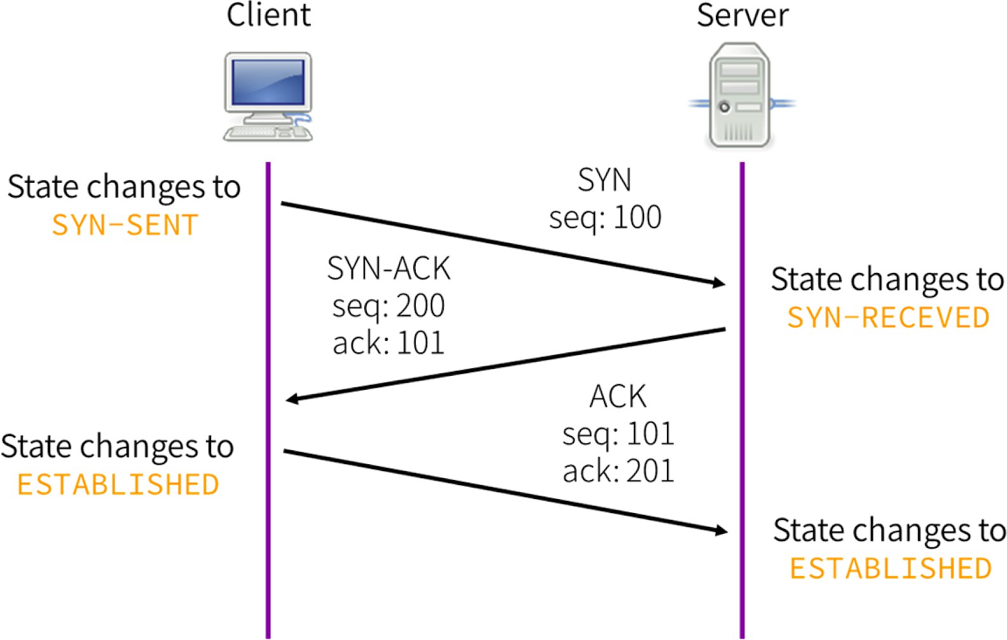
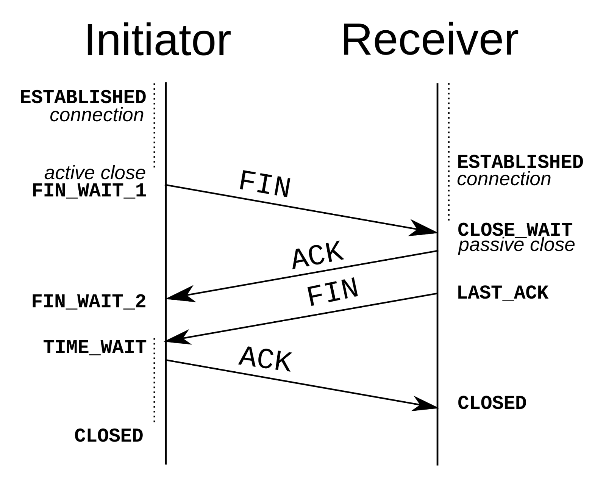

Протокол маршрутизации — это сетевой протокол (3 уровень модели OSI), который используется маршрутизаторами (роутерами) с целью определения маршрутов передачи данных в составной вычислительной сети (интрасеть). В частности, во избежание ручного ввода всех допустимых маршрутов в маршрутизаторы, используются протоколы маршрутизации, что экономит труд системных администраторов и снижает количество ошибок в настройке маршрутизаторов.
Протоколы маршрутизации делятся на два вида, зависящие от типов алгоритмов, на которых они основаны:

  - Дистанционно-векторные протоколы, основаны на Distance Vector Algorithm (DVA);
  - Протоколы состояния каналов связи, основаны на Link State Algorithm (LSA).

В дистанционно-векторном алгоритме (DVA) основная идея заключается в рассылке маршрутизаторов друг другу так называемого вектора расстояний. В векторе расстояний содержится информация (расстояние) от передающего маршрутизатора до всех соседних (известных) ему сетей.
Самым распространенным представителем дистанционно-векторного алгоритма является протокол RIP
Алгоритм состояния связей (LSA) снабжает все маршрутизации информацией, необходимой для построения подробного графа связей составной вычислительной сети.
протокол OSPF(Open Shortest Path First, алгоритм кратчайшего пути) стека TCP/IP;

Я пакет - я пришел, а я маршрутизатор. Пришел адрес, смотрим подключение сети. Если в этой сети, то находим по арп запросу мак-адрес компьютера Если не в этой не сети, то находим следующий маршрутизатор. В пакете достаем сначала адрес узла назначения, из первой строки таблицы выбираем маску, накладываем на адрес выбранный из пакета, получили адрес подсети получателя. Смотрим по таблице подключения к маршрутизатору. Поле подсеть назначения в таблице, с ним сравниваем. Если совпали находим, если нет к следующей строке

  - потом спрашивал что еще нужно чтобы отправить пакет
  - ответ: мак-адрес (это помимо порта)
Сеню задушил на селективном и групповом отказе в обслуживании: различие группового и селективного отказа

спрашивал про все виды адресов и какие протоколы какие из них в какие преобразуют доменный адрес в IP и наоборот - протокол DNS
мак адрес и ИП - АРП протокол
ПАТ - транслирует локальный адрес хостов в глобальный
почему нельзя использовать мак на сетевом уровне? (потому что нет протоколов сетевого уровня, работающих с MAC-адресами? потому что МАК - для уникальной идентификации, их мало?)если мы, например, знаем MAC-адрес удаленного сервера, то это нам никак не поможет узнать, как отправить на него пакет, в силу отсутствия в адресе информации о сети адресата. MAC-адреса используются для идентификации разных устройств в пределах одной локальной сети.
разбиение пакета - когда большой пакет, мы его разбиваем на маленькие, там должно быть поле смещения и идентификационный номер пакета.

Доменный адрес
Доменные имена дают возможность адресации интернет-узлов и расположенным на них сетевым ресурсам (веб-сайтам, серверам электронной почты, другим службам) быть представленными в удобной для человека форме.
Для преобразования доменного имени в IP-адрес и наоборот служит система DNS.

Доменные адреса предназначены для использования людьми, поскольку, основанные на символьном способе адресации, они в большинстве случаев достаточно легко запоминаются с использованием понятных ассоциаций.
Ни в одной из версий технологии Ethernet не применяется прямое двоичное кодирование бита 0 напряжением 0 вольт и бита 1 — напряжением +5 вольт, так как такой способ приводит к неоднозначности. Если одна станция посылает битовую строку 00010000, то другая станция может интерпретировать её либо как 10000, либо как 01000, так как она не может отличить
«отсутствие сигнала» от бита 0. Поэтому принимающей машине необходим способ однозначного определения начала, конца и середины каждого бита без помощи внешнего таймера. Кодирование сигнала на физическом уровне позволяет приемнику синхронизироваться с передатчиком по смене напряжения в середине периода битов.

Усеченная бинарная экспоненциальная задержка (truncated binary exponential backoff). Слотовое время
При возникновения коллизии стация подсчитывает, сколько раз подряд при отправке пакета возникает коллизия. Поскольку повторяющиеся коллизии свидетельствуют о высокой загруженности среды, MAC-узел пытается увеличивать задержку между повторными попытками передачи кадра. Соответствующая процедура увеличения интервалов времени подчиняется правилу усеченной бинарной экспоненциальной задержки и работает следующим образом.
Количество слотовых времен (интервалов по 51,2 мкс), которое станция ждет перед тем как совершить N-ую попытку передачи (N-1 попыток потерпели фиаско из-за возникновения коллизий во время передачи) представляет случайное целое число с однородной

функцией распределения в интервале | , где |  |  | , и BL (backoff limit) -
установленная стандартом предельная | задержка, | равная | 10. | Если количество
последовательных безуспешных попыток отправить кадр доходит до 16, то есть коллизия возникает 16 раз подряд, то кадр сбрасывается.

Алгоритм CSMA/CD с использованием усеченной бинарной экспоненциальной задержки признан лучшим среди множества алгоритмов случайного доступа и обеспечивает эффективную работу сети, как при малых, так и при средних загрузках. При больших загрузках следует отметить два недостатка. Во-первых, при большом числе коллизий станция 1, которая впервые собирается отправить кадр (до этого не пыталась передавать кадры), имеет преимущество перед станцией 2, которая уже несколько раз безуспешно пыталась передать кадр, натыкаясь на коллизии. Поскольку станция 2 ожидает значительное время пред последующими попытками в соответствии с правилом бинарной экспоненциальной задержки. Таким образом, может наблюдаться нерегулярность передачи кадров, что нежелательно для зависящих от времени приложений. Во-вторых, при большой загруженности снижается эффективность работы сети в целом. Оценки показывают, что при одновременной передаче 25 станций общая полоса пропускания снижается примерно в 2 раза. Но число станций в коллизионном домене может быть больше, поскольку далеко не все они одновременно будут обращаться к среде.

Эффект захвата в коллизиях

Существование коллизий как обычного явления в сетях Ethernet может оказывать глубокое комплексное влияние на функционирование сети. Теоретически каждая система в сети Ethernet в любой момент времени имеет равные возможности доступа к сетевой среде передачи. Однако на практике в определенное время это может быть не совсем так. Когда два узла во время передачи последовательности пакетов сталкиваются с коллизией, возможно, что один из них монополизирует сетевую среду на время передачи своих данных. Такая ситуация известна как эффект захвата (capture effect).

После первой коллизии, как правило, один из двух узлов выигрывает соревнование и успешно осуществляет повторную передачу своего пакета. Затем он старается передать второй пакет из своей последовательности, в то время как другой узел все еще пытается отправить свой первый пакет. Если возникнет вторая коллизия, одна система отступает в первый раз, в то время как другая начинает ожидать повторно, используя механизм усеченной двоичной экспоненциальной временной выдержки. Статистически более вероятно, что вторая система проиграет это соревнование, так как она выбирает интервал временной паузы из большей группы периодов задержки.
Чтобы упростить пример, предположим, что первая система выбирает интервал ожидания в 1 или 2 миллисекунды, так как для нее это первая отсрочка. В то время как система, отступающая во второй раз, должна выбрать интервал длиной в 1, 2, 3 или 4 миллисекунды, поскольку механизм усеченной двоичной экспоненциальной выдержки расширяет пул возможных значений интервалов с каждой успешной выдержкой времени. Законы теории вероятности предписывают, что вторая система, скорее всего, выберет больший интервал выдержки, чем первая, и проиграет второе соревнование. Если та же система проиграет и второе состязание, ее пул возможных интервалов временной выдержки увеличится еще больше, так же, как и вероятность проигрыша еще одного соревнования.
Таким образом, первая система, постоянно передающая новые пакеты первой, захватит сетевую среду, и будет удерживать вторую систему от передачи.

Чтобы бороться с эффектом захвата

Эффект захвата (или "конфликт" в беспроводных сетях) возникает, когда несколько устройств пытаются передавать данные одновременно на одной частоте. Это может привести к потере данных и снижению скорости передачи.
Для борьбы с этим эффектом используются различные методы, включая:

- Протоколы доступа: Wi-Fi использует протоколы доступа, такие как CSMA/CA, которые позволяют устройствам "слушать" канал перед передачей данных, чтобы избежать конфликтов.
- Управление мощностью передачи: Устройства Wi-Fi могут автоматически регулировать мощность передачи сигнала, чтобы избежать перекрытия сигналов других устройств.
- Использование разных частот: Wi-Fi может работать на разных частотах, что позволяет устройствам избегать конфликтов и перекрытий.
- Использование более продвинутых технологий: Некоторые беспроводные сети используют более продвинутые технологии, такие как MIMO, которые позволяют устройствам использовать несколько антенн для передачи и приема данных, что уменьшает вероятность конфликтов.
В целом, борьба с эффектом захвата в беспроводных сетях является постоянным процессом, который требует постоянного мониторинга и обновления технологий.

Программно-определяемая сеть
Программно-определяемая сеть (анг. software-defined networking, SDN; также программно-конфигурируемая сеть) — сеть передачи данных, в которой уровень управления сетью отделён от устройств передачи данных и реализуется программно, одна из форм виртуализации сети.
Ключевые принципы программно-определяемых сетей — разделение процессов передачи и управления данными, централизация управления сетью при помощи унифицированных программных средств, виртуализация физических сетевых ресурсов. Протокол OpenFlow, реализующий независимый от производителя интерфейс между логическим контроллером сети и сетевым транспортом, является одной из реализаций концепции
программно-определяемой сети и считается движущей силой её распространения и популяризации.
В зависимости от масштаба сетей и используемой среды выделяются специфические технологии: SD-WAN (программно-определяемая глобальная сеть), SD-LAN (локальная), SDMN(мобильная). Дополняющая концепция, возникшая под влиянием идей программно-определяемой сети — виртуализация сетевых функций.

Фазирование синхронизация прозрачность
Синхронизация и фазирование необходимы при передаче информации последовательностью дискретных элементов определенной длины, где требуется синхронизация отсчетов времени в передающем и приемном устройствах, а также четкое определение места каждого элемента в сообщении.
Примером системы, требующей синхронизации и фазирования, является многоканальная система передачи информации с ВРК, где непрерывные сообщения дискретизируются и передаются по каналам, разнесенным во времени. Для правильного приема и восстановления переданного сообщения на приемной стороне необходима строгая синхронизация распределителей передачи и приема, а также полное соответствие их фазового состояния.

Прозрачность – это такое состояние сети, когда пользователь, работая в сети, не видит ее.
Коммуникационная сеть является прозрачной относительно проходящей сквозь нее информации, если выходной поток битов, в точности повторяет входной поток. Но сеть может быть непрозрачной во времени, если из-за меняющихся размеров очередей блоков данных изменяется и время прохождения различных блоков через узлы коммутации. Прозрачность сети по скорости передачи данных указывает, что данные можно передавать с любой нужной скоростью.
Если в сети по одним и тем же маршрутам передаются информационные и управляющие (синхронизирующие) сигналы, то говорят, что сеть прозрачна по отношению к типам сигналов.
Если передаваемая информация может кодироваться любым способом, то это означает, что сеть прозрачна для любых методов кодировок.
Прозрачная сеть является простым решением, в котором для взаимодействия локальных сетей, расположенных на значительном расстоянии друг от друга, используется принцип Plug-and-play(подключись и работай).
Прозрачное соединение. Служба прозрачных локальных сетей обеспечивает сквозное (end-to-end) соединение, связывающее между собой удаленные локальные сети. Привлекательность данного решения состоит в том, что эта служба объединяет удаленные друг от друга на значительное расстояние узлы как части локальной сети. Поэтому не нужно вкладывать средства в изучение новых технологий и создание территориально распределенных сетей
(Wide-AreaNetwork– WAN). Пользователям требуется только поддерживать

локальное соединение, а провайдер службы прозрачных сетей обеспечит беспрепятственное взаимодействие узлов через сеть масштаба города (Metropolitan-AreaNetwork– MAN) или сеть WAN. Службы Прозрачной локальной сети имеют много преимуществ. Например, пользователь может быстро и безопасно передавать большие объемы данных на значительные расстояния, не обременяя себя сложностями, связанными с работой в сетях WAN.

ARP в глобальных сетях (от ChatGPT)

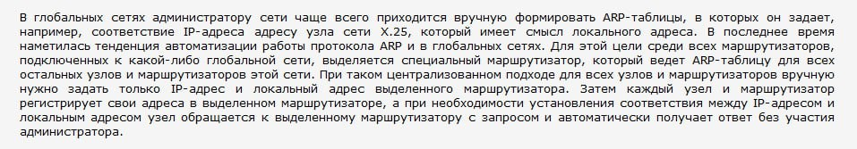
Вроде бы используется, но только тут есть такой ответ

Вариант, что не используется. Но Сущенко его не принял

ARP (Address Resolution Protocol) - это протокол, который используется для связи между устройствами в локальной сети. Он позволяет устройствам находить друг друга в сети, используя MAC-адреса.

В глобальных сетях, таких как Интернет, ARP не используется, потому что устройства находятся в разных сетях и не могут непосредственно связываться друг с другом по MAC-адресу. Вместо этого, используются другие протоколы, такие как IP (Internet Protocol), которые позволяют устройствам общаться по сети, используя IP-адреса.

Таким образом, ARP не имеет прямого отношения к глобальным сетям и не используется в них.

В глобальных сетях администратору сети чаще всего приходится вручную формировать ARP-таблицы, в которых он задает, например, соответствие
IP-адреса адресу узла сети X.25, который имеет смысл локального адреса. В последнее время наметилась тенденция автоматизации работы протокола ARP и в глобальных сетях. Для этой цели среди всех маршрутизаторов, подключенных к какой-либо глобальной сети, выделяется специальный маршрутизатор, который ведет ARP-таблицу для всех остальных узлов и маршрутизаторов этой сети. При таком централизованном подходе для всех узлов и маршрутизаторов вручную нужно задать только IP-адрес и локальный адрес выделенного маршрутизатора. Затем каждый узел и маршрутизатор регистрирует свои адреса в выделенном маршрутизаторе, а при необходимости установления соответствия между IP-адресом и локальным адресом узел

обращается к выделенному маршрутизатору с запросом и автоматически получает ответ без участия администратора.

Почему в случайном методе доступа распределение случайной задержки равномерно
В случайном методе доступа каждое устройство в сети имеет равные шансы на доступ к среде передачи данных, так как оно выбирает случайный момент времени для передачи своих данных. Это означает, что каждое устройство будет конкурировать за доступ к среде передачи данных в случайный момент времени, что приводит к равномерному распределению задержки. Кроме того, случайный метод доступа не гарантирует предоставление приоритета какому-либо устройству, поэтому все устройства имеют равные возможности для передачи своих данных.

В чем отличие wifi и ethernet (в наличии в ethernet эффекта захвата)

Wi-Fi и Ethernet - это два разных способа подключения к сети. Ethernet использует физический кабель для соединения устройств, а Wi-Fi использует радиоволны для беспроводного соединения.
Основные различия между Wi-Fi и Ethernet:
- Скорость: Ethernet обычно обеспечивает более высокую скорость передачи данных, чем Wi-Fi.
- Надежность: Ethernet более надежен, так как не зависит от помех и интерференций, которые могут влиять на Wi-Fi.
- Расстояние: Wi-Fi может использоваться на больших расстояниях, так как не требует физического соединения, но при этом скорость передачи данных может снижаться.
- Удобство: Wi-Fi удобнее для мобильных устройств, так как не требует физического подключения.
- Безопасность: Ethernet более безопасен, так как данные передаются по физическому кабелю, который сложнее подвергнуть взлому, чем беспроводную сеть Wi-Fi
В целом, выбор между Wi-Fi и Ethernet зависит от конкретных потребностей пользователя и условий использования.

IPv6 использует ARP? (нет)

ARP (Address Resolution Protocol) не используется в IPv6, так как IPv6 использует Neighbor Discovery Protocol (NDP) для определения MAC-адреса устройства в локальной сети. NDP также выполняет функции обнаружения соседей, определения доступности узлов и обновления кэша адресов. Таким образом, ARP уже не нужен в IPv6.

Как добавить новую функциональность в IPv6

IPv6 уже содержит множество новых функций, которых не было в IPv4. Однако, если требуется добавить еще новую функциональность, то можно использовать расширения заголовка IPv6.
Эти расширения позволяют добавлять новые опции в заголовок IPv6 без необходимости изменения самого протокола. Например, можно добавить новые поля для передачи дополнительной информации, такой как идентификатор пользователя или тип данных. Кроме того, можно использовать расширения для поддержки новых протоколов, таких как мультимедийные протоколы для передачи аудио и видео.
В целом, IPv6 предоставляет гибкую и расширяемую архитектуру, которая позволяет добавлять новую функциональность по мере необходимости.

Какой протокол отображает сетевые адреса в физические адреса?
ARP (протокол в компьютерных сетях, предназначенный для определения MAC-адреса по IP-адресу другого компьютера )
MAC, IP, доменное имя обозначают одно и то же устройство или нет?
Одно и то же, просто на разных уровнях. Mac адрес плоский/ Просто адрес и всё/ А ip, доменное иерархические
-почему на разных уровнях используются разные адреса?
И на разных уровнях используются разные, потому что так удобнее

Док 3. (не вставлял вопросы, которые уже есть в файле)

Про разновидности сетевых адресов и про маршрутизатор, тип адресов, сетевой адрес.
Типы адресов: локальный(физический)(MAC-адрес), сетевой (IP-адрес) и символьный (DNS-имя).
Каждый компьютер в сети TCP/IP имеет адреса трех уровней:
- Локальный адрес узла, определяемый технологией, с помощью которой построена отдельная сеть, в которую входит данный узел. Для узлов, входящих в локальные сети - это МАС-адрес сетевого адаптера или порта маршрутизатора, например, 11-А0-17-3D-BC-01. Эти адреса назначаются производителями оборудования и являются уникальными адресами, так как управляются централизовано. Для всех существующих технологий локальных сетей МАС-адрес имеет формат 6 байтов: старшие 3 байта - идентификатор фирмы производителя, а младшие 3 байта назначаются уникальным образом самим производителем. Для узлов, входящих в глобальные сети, такие как Х.25 или frame relay, локальный адрес назначается администратором глобальной сети.
- IP-адрес, состоящий из 4 байт, например, 109.26.17.100. Этот адрес
используется на сетевом уровне. Он назначается администратором во время конфигурирования компьютеров и маршрутизаторов. IP-адрес состоит из двух частей: номера сети и номера узла. Номер сети может быть выбран администратором произвольно, либо назначен по рекомендации специального подразделения Internet (Network Information Center, NIC), если сеть должна работать как составная часть Internet. Обычно провайдеры услуг Internet получают диапазоны адресов у подразделений NIC, а затем распределяют их между своими абонентами.
Номер узла в протоколе IP назначается независимо от локального адреса узла.
Деление IP-адреса на поле номера сети и номера узла - гибкое, и граница между этими полями может устанавливаться весьма произвольно. Узел может входить в несколько IP-сетей. В этом случае узел должен иметь несколько IP-адресов, по числу сетевых связей. Таким образом IP-адрес характеризует не отдельный компьютер или маршрутизатор, а одно сетевое соединение.
- Символьный идентификатор-имя, например, SERV1.IBM.COM. Этот адрес назначается администратором и состоит из нескольких частей, например, имени машины, имени организации, имени домена. Такой адрес, называемый также
DNS-именем, используется на прикладном уровне, например, в протоколах FTP или telnet.

Что означает (какая проблема появилась), что был принят пакет меньший минимальной установленной длины/ больше максимально установленной длины? как можно исправить эти проблемы?
Существует некоторая оптимальная длина пакета (или оптимальный диапазон длин пакетов), при которой средняя скорость обмена информацией по сети будет максимальна. Эта длина не является неизменной величиной, она зависит от уровня помех, метода управления обменом, количества абонентов сети, характера передаваемой информации, и от многих других факторов. Имеется диапазон длин, который близок к оптимуму. Если размер пакета больше, чем MTU, и бит Do not Fragment (DF) в заголовке пакета установлен в 0, то маршрутизатор может фрагментировать пакет. Возможно, что пакет фрагментирован на одном маршрутизаторе, и что фрагменты далее фрагментированы на другом маршрутизаторе.
Если передаваемые и наблюдаемые сигналы отличаются, то фиксируется обнаружение коллизии (collision detection, CD). Для увеличения вероятности скорейшего обнаружения коллизии всеми станциями сети станция, которая обнаружила коллизию, прерывает передачу своего кадра (в произвольном месте, возможно, и не на границе байта) и усиливает ситуацию коллизии посылкой в сеть специальной последовательности из 32 бит, называемой jam-последовательностью.
Четкое распознавание коллизий всеми станциями сети являлось необходимым условием корректной работы сети ранних модификаций Ethernet. В современных коммутируемых проводных сетях Ethernet к каждому сегменту линии передачи данных (кабелю витой пары или оптическому кабелю) подключается только два сетевых порта в режиме дуплексной передачи и возникновение коллизий принципиально невозможно.

Сеть и составной канал
Сеть – представляет собой множество коммутаторов и конечных узлов = абонентов, соединенные между собой линиями(звеньями) связи. Время существования информационного потока ограничивается рамками сеанса связи абонентов.

Составной канал:
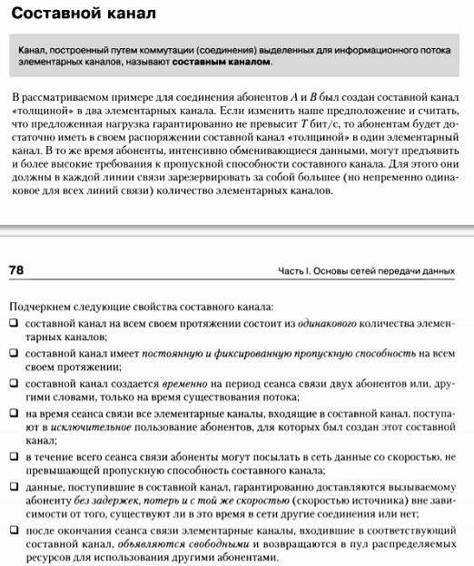
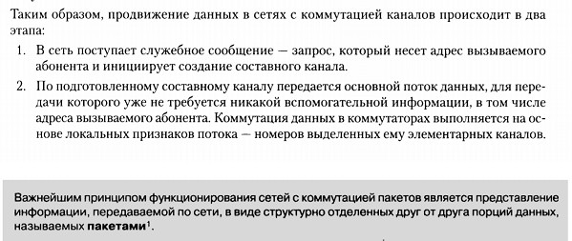

Буферизация пакетов:
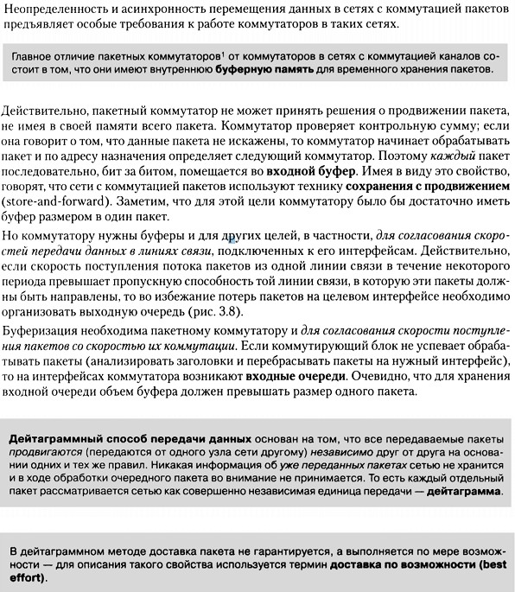
Передача с установлением логического соединения:
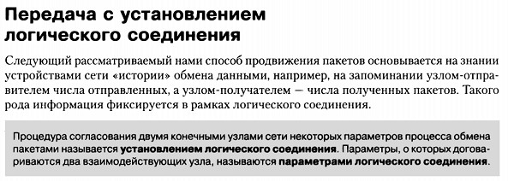

Передача с установлением виртуального канала:
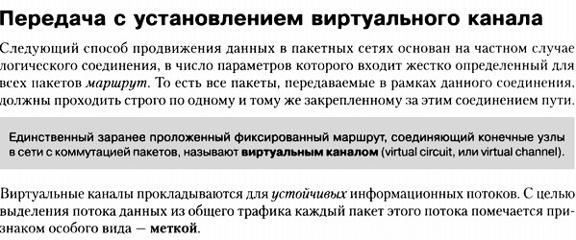
Сравнение сетей с коммутацией каналов и пакетов:
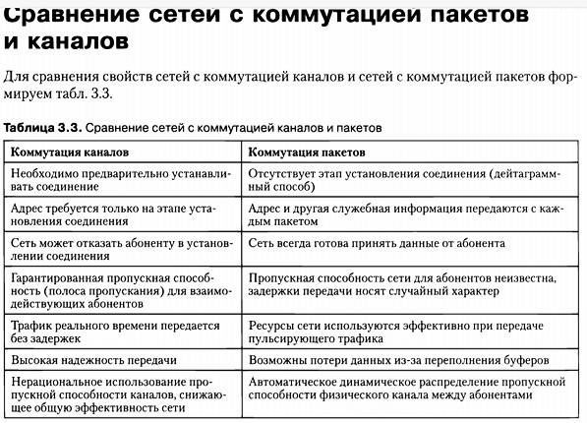

Что такое ARP
(англ. Address Resolution Protocol — протокол определения адреса) — протокол в компьютерных сетях, предназначенный для определения MAC-адреса по IP-адресу другого компьютера.
Рассмотрим суть функционирования ARP на простом примере. Компьютер А (IP-адрес 10.0.0.1) и компьютер Б (IP-адрес 10.22.22.2) соединены сетью Ethernet. Компьютер А

желает переслать пакет данных на компьютер Б, IP-адрес компьютера Б ему известен. Однако сеть Ethernet, которой они соединены, не работает с IP-адресами. Поэтому компьютеру А для осуществления передачи через Ethernet требуется узнать адрес компьютера Б в сети Ethernet (MAC-адрес в терминах Ethernet). Для этой задачи и используется протокол ARP. По этому протоколу компьютер А отправляет широковещательный запрос, адресованный всем компьютерам в одном с ним широковещательном домене. Суть запроса: «компьютер с IP-адресом 10.22.22.2, сообщите свой MAC-адрес компьютеру с МАС-адресом (напр. a0:ea:d1:11:f1:01)». Сеть Ethernet доставляет этот запрос всем устройствам в том же сегменте Ethernet, в том числе и компьютеру Б. Компьютер Б отвечает компьютеру А на запрос и сообщает свой MAC-адрес (напр. 00:ea:d1:11:f1:11) Теперь, получив MAC-адрес компьютера Б, компьютер А может передавать ему любые данные через сеть Ethernet.

Наибольшее распространение ARP получил благодаря повсеместности сетей IP, построенных поверх Ethernet, поскольку практически в 100 % случаев при таком сочетании используется ARP. В семействе протоколов IPv6 ARP не существует, его функции возложены на ICMPv6.
Существуют следующие типы сообщений ARP: запрос ARP (ARP request) и ответ ARP (ARP reply). Система-отправитель при помощи запроса ARP запрашивает физический адрес системы-получателя. Ответ (физический адрес узла-получателя) приходит в виде ответа ARP.
Перед тем как передать пакет сетевого уровня через сегмент Ethernet, сетевой стек проверяет кэш ARP, чтобы выяснить, не зарегистрирована ли в нём уже нужная информация об узле-получателе. Если такой записи в кэше ARP нет, то выполняется широковещательный запрос ARP. Этот запрос для устройств в сети имеет следующий смысл: «Кто-нибудь знает физический адрес устройства, обладающего следующим
IP-адресом?» Когда получатель с этим IP-адресом примет этот пакет, то должен будет ответить: «Да, это мой IP-адрес. Мой физический адрес следующий: …» После этого отправитель обновит свой кэш ARP и будет способен передать информацию получателю. Ниже приведён пример запроса и ответа ARP. <см. внизу страницы> Записи в кэше ARP могут быть статическими и динамическими. Пример, данный выше, описывает динамическую запись кэша. Можно также создавать статические записи в таблице ARP. Это можно сделать при помощи команды:
arp -s <IP-адрес> <MAC-адрес>
В системах семейства Windows до NT 6.0 записи в таблице ARP, созданные динамически, остаются в кэше в течение 2 минут. Если в течение этих двух минут произошла повторная передача данных по этому адресу, то время хранения записи в кэше продлевается ещё на 2 минуты. Эта процедура может повторяться до тех пор, пока запись в кэше просуществует до 10 минут. После этого запись будет удалена из кэша, и будет отправлен повторный запрос ARP[1]. Сейчас же время хранения записей в ARP-таблице и метод хранения выбираются программно и при желании их можно изменить.
Принцип работы
Узел, которому нужно выполнить отображение IP-адреса на локальный адрес[2], формирует ARP-запрос, вкладывает его в кадр протокола канального уровня, указывая в нем известный IP-адрес, и рассылает запрос широковещательно.
Все узлы локальной сети получают ARP-запрос и сравнивают указанный там IP-адрес с собственным.

В случае их совпадения узел формирует ARP-ответ, в котором указывает свой IP-адрес и свой локальный адрес и отправляет его уже направленно, так как в ARP-запросе отправитель указывает свой локальный адрес.
Преобразование адресов выполняется путём поиска в таблице. Эта таблица, называемая ARP-таблицей, хранится в памяти и содержит строки для каждого узла сети. В двух столбцах содержатся IP- и Ethernet-адреса. Если требуется преобразовать IP-адрес в Ethernet-адрес, то ищется запись с соответствующим IP-адресом. Ниже приведен пример упрощённой ARP-таблицы.

| | 223.1.2.1 | 08:00:39:00:2F:C3 | |
| | 223.1.2.3 | 08:00:5A:21:A7:22 | |
| | 223.1.2.4 | 08:00:10:99:AC:54 | |

Что такое Wi-Fi
Wi-Fi — технология беспроводной локальной сети с устройствами на основе стандартов IEEE 802.11. Логотип Wi-Fi является торговой маркой Wi-Fi Alliance. Под аббревиатурой Wi-Fi (от английского словосочетания Wireless Fidelity[2], которое можно дословно перевести как «беспроводная точность») в настоящее время развивается целое семейство стандартов передачи цифровых потоков данных по радиоканалам.
Основными диапазонами Wi-Fi считаются 2.4 ГГц /12 см (2412 МГц-2472 МГц) и 5 ГГц
/5 см (5160-5825 МГц). Сигнал Wi-Fi может передаваться на километры даже при низкой мощности передачи, но для приема Wi-Fi сигнала с обычного Wi-Fi маршрутизатора на далеком расстоянии нужна антенна с высоким коэффициентом усиления (например параболическая антенна или Wi-Fi пушка).
Любое оборудование, соответствующее стандарту IEEE 802.11, может быть протестировано в Wi-Fi Alliance и получить соответствующий сертификат и право нанесения логотипа Wi-Fi.
Обычно схема сети Wi-Fi содержит не менее одной точки доступа и не менее одного клиента. Также возможно подключение двух клиентов в режиме точка-точка (Ad-hoc), когда точка доступа не используется, а клиенты соединяются посредством сетевых адаптеров «напрямую». Точка доступа передаёт свой идентификатор сети (SSID) с помощью специальных сигнальных пакетов на скорости 0,1 Мбит/с каждые 100 мс.
Поэтому 0,1 Мбит/с — наименьшая скорость передачи данных для Wi-Fi. Зная SSID сети, клиент может выяснить, возможно ли подключение к данной точке доступа. При попадании в зону действия двух точек доступа с идентичными SSID приёмник может выбирать между ними на основании данных об уровне сигнала. Стандарт Wi-Fi даёт клиенту полную свободу при выборе критериев для соединения. Более подробно принцип работы описан в официальном тексте стандарта[16].
Однако стандарт не описывает всех аспектов построения беспроводных локальных сетей Wi-Fi. Поэтому каждый производитель оборудования решает эту задачу
по-своему, применяя те подходы, которые он считает наилучшими с той или иной точки зрения. Поэтому возникает необходимость классификации способов построения беспроводных локальных сетей.
По способу объединения точек доступа в единую систему можно выделить:

- Автономные точки доступа (называются также самостоятельные, децентрализованные, умные)
- Точки доступа, работающие под управлением контроллера (называются также
«легковесные», централизованные)
- Бесконтроллерные, но не автономные (управляемые без контроллера)
По способу организации и управления радиоканалами можно выделить беспроводные локальные сети:
- Со статическими настройками радиоканалов
- С динамическими (адаптивными) настройками радиоканалов
- Со «слоистой» или многослойной структурой радиоканалов

Преимущества Wi-Fi. Характеристика и скорость.
- Позволяет развернуть сеть без прокладки кабеля, что может уменьшить стоимость развёртывания и/или расширения сети. Места, где нельзя проложить кабель, например, вне помещений и в зданиях, имеющих историческую ценность, могут обслуживаться беспроводными сетями.
- Позволяет иметь доступ к сети мобильным устройствам.
- Устройства Wi-Fi широко распространены на рынке. Гарантируется совместимость оборудования благодаря обязательной сертификации оборудования с логотипом Wi-Fi.
- Мобильность. Вы больше не привязаны к одному месту и можете пользоваться интернетом в комфортной для вас обстановке.
- В пределах зоны Wi-Fi в интернет могут выходить несколько пользователей с разных устройств.
- Излучение от устройств Wi-Fi в момент передачи данных на порядок (в 10 раз) меньше, чем у сотового телефона.

Недостатки Wi-Fi
- В диапазоне 2,4 GHz работает множество устройств, таких как устройства, поддерживающие Bluetooth, и др., и даже микроволновые печи, что ухудшает электромагнитную совместимость.
- Производителями оборудования указывается скорость на L1 (OSI), в результате чего создается иллюзия, что производитель оборудования завышает скорость, но на самом деле в Wi-Fi весьма высоки служебные «накладные расходы». Получается, что скорость передачи данных на L2 (OSI) в сети Wi-Fi всегда ниже заявленной скорости на L1 (OSI). Реальная скорость зависит от доли служебного трафика, которая зависит уже от наличия между устройствами физических преград (мебель, стены), наличия помех от других беспроводных устройств или электронной аппаратуры, расположения устройств относительно друг друга и т. п.
- Частотный диапазон и эксплуатационные ограничения в различных странах не одинаковы. Во многих европейских странах разрешены два дополнительных канала,

которые запрещены в США; В Японии есть ещё один канал в верхней части диапазона, а другие страны, например Испания, запрещают использование низкочастотных каналов. Более того, некоторые страны, например Россия, Белоруссия и Италия, требуют регистрации всех сетей Wi-Fi, работающих вне помещений, или требуют регистрации Wi-Fi-оператора.
- Как было упомянуто выше — в России точки беспроводного доступа, а также адаптеры Wi-Fi с ЭИИМ, превышающей 100 мВт (20 дБм), подлежат обязательной регистрации.
- Стандарт шифрования WEP может быть относительно легко взломан даже при правильной конфигурации (из-за слабой стойкости алгоритма). Новые устройства поддерживают более совершенные протоколы шифрования данных WPA и WPA2. Принятие стандарта IEEE 802.11i (WPA2) в июне 2004 года сделало возможным применение более безопасной схемы связи, которая доступна в новом оборудовании. Обе схемы требуют более стойкий пароль, чем те, которые обычно назначаются пользователями. Многие организации используют дополнительное шифрование (например VPN) для защиты от вторжения. На данный момент основным методом взлома WPA2 является подбор пароля и активные атаки KRACK, поэтому рекомендуется использовать сложные цифро-буквенные пароли для того, чтобы максимально усложнить задачу подбора пароля.
- В режиме точка-точка (Ad-hoc) стандарт предписывает лишь реализовать скорость
11 Мбит/сек (802.11b). Шифрование WPA(2) недоступно, только легковзламываемый WEP.
Несколько точек доступа WIFI
- Увеличение количества точек доступа Wi-Fi обеспечивает избыточность сети, лучший диапазон, поддержку быстрого роуминга и увеличение общей пропускной способности сети за счет использования большего количества каналов или путем определения меньших ячеек. За исключением наименьших реализаций (таких как домашние или небольшие офисные сети), реализации Wi-Fi перешли к «тонким» точкам доступа, причем большая часть сетевого интеллекта размещается в централизованном сетевом устройстве, отбрасывая отдельные точки доступа на роль
«тупых» приёмопередатчиков. Наружные приложения могут использовать сетчатые топологии. Когда развертывается несколько точек доступа, они часто настраиваются с тем же SSID и параметрами безопасности, чтобы сформировать «расширенный набор сервисов». Клиентские устройства Wi-Fi обычно подключаются к точке доступа, которая может обеспечить самый сильный сигнал в этом наборе сервисов.

Что такое коллизия
Коллизия (англ. collision — ошибка наложения, столкновения) — в терминологии компьютерных и сетевых технологий, наложение двух и более кадров от станций, пытающихся передать кадр в один и тот же момент времени.

Причины возникновения коллизии
В сетях Ethernet используется метод доступа к среде передачи данных, называемый методом коллективного доступа с опознаванием несущей и обнаружением коллизий (carrier sense multiple access with collision detection, CSMA/CD). Этот метод применяется исключительно в сетях с логической общей шиной (к которым относятся и радиосети, породившие этот метод). Все компьютеры такой сети имеют непосредственный доступ к общей шине, поэтому она может быть использована для передачи данных между любыми двумя узлами сети. Одновременно все компьютеры сети имеют возможность немедленно (с учетом задержки распространения сигнала по физической среде) получить данные, которые любой из компьютеров начал передавать на общую шину.
Простота схемы подключения - это один из факторов, определивших успех стандарта Ethernet. Говорят, что кабель, к которому подключены все станции, работает в режиме коллективного доступа (Multiply Access, MA).
Этапы доступа к среде
Все данные, передаваемые по сети, помещаются в кадры определенной структуры и снабжаются уникальным адресом станции назначения. Чтобы получить возможность передавать кадр, станция должна убедиться, что разделяемая среда свободна. Это достигается прослушиванием основной гармоники сигнала, которая также называется несущей частотой (carrier-sense). Признаком незанятости среды является отсутствие на ней несущей частоты, которая при манчестерском способе кодирования равна 5-10 МГц, в зависимости от последовательности единиц и нулей, передаваемых в данный момент.
Если среда свободна, то узел имеет право начать передачу кадра. Все станции, подключенные к кабелю, могут распознать факт передачи кадра, и та станция, которая узнает собственный адрес в заголовках кадра, записывает его содержимое в свой внутренний буфер, обрабатывает полученные данные, передает их вверх по своему стеку, а затем посылает по кабелю кадр-ответ. Адрес станции источника содержится в исходном кадре, поэтому станция-получатель знает, кому нужно послать ответ. После окончания передачи кадра все узлы сети обязаны выдержать технологическую паузу (Inter Packet Gap) в 9,6 мкс. Эта пауза, называемая также межкадровым интервалом, нужна для приведения сетевых адаптеров в исходное состояние, а также для предотвращения монопольного захвата среды одной станцией. После окончания технологической паузы узлы имеют право начать передачу своего кадра, так как среда свободна.

Алгоритм Заливки
Алгоритм заливки является одним из самых простых, в нем каждый приходящий пакет пересылается на все исходящие линии, кроме той по которой он пришел.

Дубликаты пакетов
Этот алгоритм порождает много лишних пакетов, а в сетях с замкнутыми контурами бесконечное число пакетов, поэтому в заголовок пакета помещают счетчик пройденных им транзитных участков, каждый маршрутизатор, при получении этого пакета и пересылкой дальше уменьшает этот счетчик на единицу. Как только значение счетчика достигает нуля пакет дальше не пересылается. Изначально этот счетчик можно задать равным длине максимального пути в сети, или длине пути от отправителя до получателя, если она известна. Тем не менее один и тот же маршрутизатор может отправлять один и тот же пакет несколько раз, если получил его с разных линий. Один из методов борьбы с отправкой одного и того же пакета много раз состоит в том, что каждый маршрутизатор нумерует каждый пакет получаемый от своих хостов и добавляет этот номер в заголовок. Все маршрутизаторы ведут для всех маршрутизаторов-источников счетчик, хранящий максимальный номер полученного от него пакета. Теперь, когда приходит пакет с номером меньшим, чем тот, что храниться в счетчике пакет вместо пересылки просто игнорируется, поскольку этот пакет уже был переслан.

Преимущества
- гарантированно доставляет пакет
- может быть эффективен при широковещательной рассылке
- надежен
- не требует настройки, поэтому может быть использован внутри другого более сложного алгоритма
- удобен для тестирования, так как находит все пути от источника к получателю, в том числа и кратчайшие

Недостатки
- дублирование пакетов
- не практичен, так как увеличивает нагрузку на сеть

Маршрутизация по вектору расстояний(distance vector routing)
Алгоритмы маршрутизации работают опираясь на таблицы(называемые векторами), поддерживаемые всеми маршрутизаторами и содержащие сведения о кратчайших путях к каждому из возможных адресатов и о том, какую линию соединения при этом использовать. Для обновления этих таблиц маршрутизаторы периодически обмениваются информацией с соседними маршрутизаторами.
Каждая запись таблицы состоит из двух частей: предпочитаемые номер линии для данного адресата и предполагаемое расстояние до него. Будем считать, что каждый маршрутизатор знает расстояние до своих соседей(если расстояние изменяется в транзитных участках то оно равно 1, а если же расстояние измеряется временем задержки распространения, то маршрутизатор может измерить его с помощью специального пакета ECHO, в который отправитель помещает время отправления, а

получатель отправляет обратно как можно быстрее). Каждые T мс все маршрутизаторы посылают свои таблицы всем своим соседям и получают подобные вектора от них. Пусть одна из таких таблиц пришла от соседа X и в ней указано расстояние от маршрутизатора X до маршрутизатора Y, обозначим его Txy. Если маршрутизатор знает, что расстояние между ним и маршрутизатором X равно Tx, то расстояние до маршрутизатора Y через маршрутизатор X равно Tx+Txy. Выполнив такие расчеты для всех своих соседей маршрутизатор может выбрать наилучшие пути и поместить их в соответствующую запись таблицы.

Проблема счета до бесконечности
Рассмотрим ситуацию: пусть в сети 5 маршрутизаторов A,B,C,D,E, соединенных последовательно. Изначально все они включены и расстояние измеряется в количестве транзитных участков. Внезапно связь между маршрутизаторами A и B теряется, либо A просто отключается. При первом обмене пакетами B не слышит ответа от A, но маршрутизатор C сообщает, что он знает путь до A длиной 2.
OМаршрутизатор B изменяет запись в таблице и считает, что теперь у него есть путь длиной 3 до маршрутизатора A. Аналогично, при следующей рассылке маршрутизатор C установит в своей таблице путь до A равным 4, так как получит от маршрутизаторов B и D таблицы, по которым они знают путь до маршрутизатора A длиной 3. С каждой следующей итерацией обновления таблиц расстояние до маршрутизатора A будет только увеличиваться и через какое-то время уйдет в бесконечность.

Преимущества
- относительно небольшой объем хранимых каждым маршрутизатором данных
- простой алгоритм пересчета расстояний на каждой итерации
- быстрое распространение хороших новостей

Недостатки
проблемы счета до бесконечности
Выполнение случайной задержки при первой передаче данных может быть использовано в различных сетевых протоколах и алгоритмах для разных целей. Одной из таких целей может быть устранение возможных коллизий или конфликтов в сети при одновременной передаче данных несколькими узлами.
Применение случайной задержки при первой передаче данных может помочь в следующих ситуациях:
- MAC (Medium Access Control) протоколы: В сетях с разделением среды передачи (например, Ethernet) случайная задержка может быть применена при первой передаче данных для снижения вероятности коллизий между узлами. Это позволяет уменьшить количество повторных передач пакетов и повысить эффективность сети.
- Алгоритмы распределения ресурсов: В сетевых алгоритмах, которые осуществляют распределение доступа к ресурсам (например, пропускная способность или приоритеты передачи), случайная задержка при первой

передаче может быть использована для предоставления равных шансов доступа всем узлам и предотвращения проблемы "голодания" (starvation) для некоторых узлов.
- Устранение конфликтов и столкновений: В различных протоколах передачи данных, включая беспроводные сети и сети с множеством узлов, случайная задержка при первой передаче может помочь избежать конфликтов или столкновений между узлами, улучшая общую производительность и стабильность сети.

Маршрутизация с учетом состояния линий(link state routing)
В основе данного алгоритма лежит простая идея каждый маршрутизатор должен уметь:
- обнаруживать своих соседей и узнавать расстояние до них
- задавать метрику расстояния с каждым из своих соседей
- создавать пакет, содержащий всю собранную информацию
- посылать этот пакет другим маршрутизаторам и принимать от них аналогичные
- вычислять кратчайший путь до всех маршрутизаторов

В результате выполнения всех этих пунктов каждый маршрутизатор будет иметь в своем распоряжении полную топологию сети и может запустить алгоритм Дейкстры для определения кратчайших путей. Рассмотрим эти пункты подробнее.
Знакомство с соседями
Как только маршрутизатор загружается ему нужно получить информацию от соседей, для этого он посылает специальный пакет HELLO. В ответ маршрутизатор на другом конце линии посылает ответ, содержащий свое имя. Имена маршрутизаторов должны быть совершенно уникальными. В случае соединений point−to−point проблем не возникает, но если некоторые маршрутизаторы соединены широковещательной связью ситуация усложняется. Пусть, например, маршрутизаторы A,B,C соединены широковещательной связью. Моделирование данной модели в виде связей point−to−point будет сильно увеличивать размер топологии, поэтому создает искусственный узел, назовем его N, соответствующий самой широковещательной связи. На самом деле роль этого узла будет играть один из маршрутизаторов A,B,C. Теперь, передача пакетов от A к C будет следовать по пути ANC.

Задание метрики расстояний
Метрика расстояния между двумя соседними маршрутизаторами может быть задана автоматически или оператором сети. Чаще всего ее задают обратно пропорциональной пропускной способности линии, благодаря этому будут выбираться пути с большей пропускной способностью. Второй способ заключается в определении задержки специального пакета ECHO, на который принимающий его маршрутизатор должен незамедлительно ответить. В это случае будут выбираться пути с наименьшей задержкой.

Создание пакета состояния линий
Специальный пакет для обмена информацией между соседними маршрутизаторами начинается с идентификатора отправителя, за которым следует порядковый номер и возраст. Далее для каждого соседа указывается соответствующая стоимость пути с ним. Важен вопрос времени создания этих пакетов. Обычно используются два варианта, первый заключается в том, что такие пакета создаются через определенные равные интервалы времени; второй - в те момента, когда в сети происходит какое-то событие, например линия или маршрутизатор выходят из строя или, наоборот, появляются в сети.
Распространение пакетов состояния линий
Распространение пакетов состояния линий - это самая сложная часть алгоритма. Все маршрутизаторы должны принимать такие пакеты как можно быстрее и безотказно, иначе может сложится ситуация, в которой маршрутизаторы могут использовать разные версии топологии, что может привести к петлям или недоступностям машин. Самый простой способ распространения таких пакетов заключается в использовании алгоритма заливки. Для этого в пакет добавляется порядковый номер, увеличивающийся с каждым следующим пакетом(см. алгоритм заливки).
С этим связано несколько проблем. Первая из них заключается в том, что порядковый номер может достигнуть максимального значения. Решение заключается в использовании 32-битных порядковых номеров, в этом случае даже если каждую секунду рассылать пакеты состояния линий, то порядковых номеров хватит больше, чем 137 лет. Вторая заключается в том, что если маршрутизатор выключится будет потерян порядковый номер последнего отправленного пакета состояния линий. Если же в последствии он включится с нулевым номером, то часть пакетов будут проигнорированы как устаревшие. Еще одна проблема состоит в том, что при пересылки пакетов могут произойти искажения, в следствии чего может измениться порядковый номер пакета, и некоторые следующие пакеты могут быть проигнорированы. Решением двух последних проблем является добавление в пакет его возраста и уменьшении его на единицу каждую секунду. Когда возраст доходит до нуля, он считается устаревшим и данные об маршрутизаторе-отправителе сбрасываются, в том числе и счетчик полученных от него пакетов.
Для повышения надежности могут быть использованы некоторые усовершенствования. Например, когда пакет состояния линий приходит на маршрутизатор для заливки, он может быть поставлен в очередь на отправку не сразу, а через какой-то промежуток времени. Если в течении этого времени приходит еще один пакет от этого же маршрутизатора-отправителя, то маршрутизатор сравнивает их номера, и удаляется более старый пакет. А если номера совпадают, то удаляется дубликат. Так же для защиты от ошибок на линиях связи получение всех пакетов состояния линий подтверждается.
Вычисление новых маршрутов
Собрав полный комплект пакетов состояния линий, маршрутизатор может построить полный граф сети, так как он располагает данными о всех линиях. Теперь для построения кратчайших путей можно запустить алгоритм Дейкстры.

Преимущества
- отсутствие проблем медленного распространения новостей

Недостатки
- требуется большое количество памяти для хранения топологии сети
- требуется большое количество вычислительных ресурсом маршрутизатора

Что такое NAT
NAT — это механизм в сетях TCP/IP, позволяющий преобразовывать IP-адреса транзитных пакетов
NAT (от англ. Network Address Translation — «преобразование сетевых адресов») — это механизм в сетях TCP/IP, позволяющий преобразовывать IP-адреса транзитных пакетов. Также имеет названия IP Masquerading, Network Masquerading и Native Address Translation.

Функционирование
Преобразование адреса методом NAT может производиться почти любым маршрутизатором, сервером доступа, межсетевым экраном. Наиболее популярным является SNAT, суть механизма которого состоит в замене адреса источника (англ. source) при прохождении пакета в одну сторону и обратной замене адреса назначения (англ. destination) в ответном пакете. Наряду с адресами источник/назначение могут также заменяться номера портов источника и назначения.
Принимая пакет от локального компьютера, роутер смотрит на IP-адрес назначения. Если это локальный адрес, то пакет пересылается другому локальному компьютеру. Если нет, то пакет надо переслать наружу в интернет. Но ведь обратным адресом в пакете указан локальный адрес компьютера, который из интернета будет недоступен. Поэтому роутер «на лету» транслирует (подменяет) обратный IP-адрес пакета на свой внешний (видимый из интернета) IP-адрес и меняет номер порта (чтобы различать ответные пакеты, адресованные разным локальным компьютерам). Комбинацию, нужную для обратной подстановки, роутер сохраняет у себя во временной таблице.
Через некоторое время после того, как клиент и сервер закончат обмениваться пакетами, роутер сотрёт у себя в таблице запись об n-м порте за сроком давности. Помимо source NAT (предоставления пользователям локальной сети с внутренними адресами доступа к сети Интернет) часто применяется также destination NAT, когда обращения извне транслируются межсетевым экраном на компьютер пользователя в локальной сети, имеющий внутренний адрес и потому недоступный извне сети непосредственно (без NAT).

Существует 3 базовых концепции трансляции адресов: статическая (Static Network Address Translation), динамическая (Dynamic Address Translation), маскарадная (NAPT, NAT Overload, PAT).
Статический NAT — отображение незарегистрированного IP-адреса на зарегистрированный IP-адрес на основании один к одному. Особенно полезно, когда устройство должно быть доступным снаружи сети.
Динамический NAT — отображает незарегистрированный IP-адрес на зарегистрированный адрес из группы зарегистрированных IP-адресов. Динамический NAT также устанавливает непосредственное отображение между незарегистрированными и зарегистрированными адресами, но отображение может

меняться в зависимости от зарегистрированного адреса, доступного в пуле адресов, во время коммуникации.
Перегруженный NAT (NAPT, NAT Overload, PAT, маскарадинг) — форма динамического NAT, который отображает несколько незарегистрированных адресов в единственный зарегистрированный IP-адрес, используя различные порты. Известен также как PAT (Port Address Translation). При перегрузке каждый компьютер в частной сети транслируется в тот же самый адрес, но с различным номером порта.
Механизм NAT определён в RFC 1631, RFC 3022.

Типы NAT
Классификация NAT, часто встречающаяся в связи с VoIP. Термин «соединение» использован в значении «последовательный обмен пакетами UDP».
Симметричный NAT (Symmetric NAT) — трансляция, при которой каждое соединение, инициируемое парой «внутренний адрес: внутренний порт» преобразуется в свободную уникальную случайно выбранную пару «публичный адрес: публичный порт». При этом инициация соединения из публичной сети невозможна.
Cone NAT, Full Cone NAT — однозначная (взаимная) трансляция между парами
«внутренний адрес: внутренний порт» и «публичный адрес: публичный порт». Любой внешний хост может инициировать соединение с внутренним хостом (если это разрешено в правилах межсетевого экрана).
Address-Restricted cone NAT, Restricted cone NAT — постоянная трансляция между парой «внутренний адрес: внутренний порт» и «публичный адрес: публичный порт». Любое соединение, инициированное с внутреннего адреса, позволяет в дальнейшем получать ему пакеты с любого порта того публичного хоста, к которому он отправлял пакет(ы) ранее.
Port-Restricted cone NAT — трансляция между парой «внутренний адрес: внутренний порт» и «публичный адрес: публичный порт», при которой входящие пакеты проходят на внутренний хост только с одного порта публичного хоста — того, на который внутренний хост уже посылал пакет.

Преимущества NAT
NAT выполняет три важных функции.
- Позволяет сэкономить IP-адреса (только в случае использования NAT в режиме PAT), транслируя несколько внутренних IP-адресов в один внешний публичный
IP-адрес (или в несколько, но меньшим количеством, чем внутренних). По такому принципу построено большинство сетей в мире: на небольшой район домашней сети местного провайдера или на офис выделяется 1 публичный (внешний) IP-адрес, за которым работают и получают доступ интерфейсы с приватными (внутренними)
IP-адресами.
- Позволяет предотвратить или ограничить обращение снаружи ко внутренним хостам, оставляя возможность обращения изнутри наружу. При инициации соединения изнутри сети создаётся трансляция. Ответные пакеты, поступающие снаружи, соответствуют созданной трансляции и поэтому пропускаются. Если для пакетов, поступающих снаружи, соответствующей трансляции не существует (а она может быть созданной при инициации соединения или статической), они не пропускаются.
- Позволяет скрыть определенные внутренние сервисы внутренних хостов/серверов. По сути, выполняется та же указанная выше трансляция на определённый порт, но возможно подменить внутренний порт официально

зарегистрированной службы (например, 80-й порт TCP (HTTP-сервер) на внешний 54055-й). Тем самым, снаружи, на внешнем IP-адресе после трансляции адресов на сайт (или форум) для осведомленных посетителей можно будет попасть по адресу http://example.org:54055, но на внутреннем сервере, находящемся за NAT, он будет работать на обычном 80-м порту. Повышение безопасности и сокрытие «непубличных» ресурсов.

Недостатки NAT
- Старые протоколы. Протоколы, разработанные до массового внедрения NAT, не в состоянии работать, если на пути между взаимодействующими хостами есть трансляция адресов. Некоторые межсетевые экраны, осуществляющие трансляцию IP-адресов, могут исправить этот недостаток, соответствующим образом заменяя
IP-адреса не только в заголовках IP, но и на более высоких уровнях (например, в командах протокола FTP). См. Application-level gateway.
- Идентификация пользователей. Из-за трансляции адресов «много в один» появляются дополнительные сложности с идентификацией пользователей и необходимость хранить полные логи трансляций.
- Иллюзия DoS-атаки. Если NAT используется для подключения многих пользователей к одному и тому же сервису, это может вызвать иллюзию DoS-атаки на сервис (множество успешных и неуспешных попыток). Например, избыточное количество пользователей ICQ за NAT приводит к проблеме с подключением к серверу некоторых пользователей из-за превышения допустимой скорости подключений.
Частичным решением проблемы является использование пула адресов (группы адресов), для которых осуществляется трансляция.
- Пиринговые сети. В NAT-устройствах, не поддерживающих технологию Universal Plug & Play, в некоторых случаях, необходима дополнительная настройка (см.
Трансляция порт-адрес) при работе с пиринговыми сетями и некоторыми другими программами, в которых необходимо не только инициировать исходящие соединения, но также принимать входящие.

NAT loopback
Смысл технологии NAT loopback (или NAT hairpinning) прост: если пакет приходит из внутренней сети на внешний IP-адрес маршрутизатора, он считается пришедшим извне — а значит, работают правила брандмауэра, относящиеся ко внешним соединениям. И если пакет успешно пройдёт сквозь брандмауэр, сработает NAT, взяв на себя посредничество между двумя внутрисетевыми машинами. Это даёт две вещи.
- Прямо изнутри локальной сети можно проверить, как настроены сетевые службы.
- Доступ к серверу, находящемуся в локальной сети, по доменному имени. Без NAT loopback пришлось бы править файл hosts на каждой машине для каждого задействованного домена и поддомена.
Недостатком NAT loopback можно считать повышенную нагрузку на хаб и маршрутизатор (по сравнению с прямым доступом к серверу).

NAT Traversal

NAT Traversal (прохождение или автонастройка NAT) — это набор возможностей, позволяющих сетевым приложениям определять, что они находятся за устройством, обеспечивающим NAT, узнавать внешний IP-адрес этого устройства и выполнять сопоставление портов для пересылки пакетов из внешнего порта NAT на внутренний порт, используемый приложением; все это выполняется автоматически, пользователю нет необходимости вручную настраивать сопоставления портов или вносить изменения в какие-либо другие параметры. Однако существуют меры предосторожности в доверии к таким приложениям — они получают обширный контроль над устройством, появляются потенциальные уязвимости.
Программная реализация NAT
При наличии уже существующего сервера под управлением серверной ОС возможно организовать трансляцию адресов без необходимости закупки дополнительных, аппаратных устройств. Как правило для программной реализации NAT требуется наличие по крайней мере двух сетевых адаптеров в сервере (возможны варианты с одним, но при наличии trunk-VLAN).
Все существующие и использующиеся серверные ОС поддерживают простейшую трансляцию адресов.
С точки зрения отказоустойчивости, гибкости и производительности, используются операционные системы семейства UNIX (большинство GNU/Linux, *BSD-системы, а также OpenSolaris и др.). Во многих из них NAT доступен «из коробки», в других возможна реализация за счёт добавления модулей в сочетании с межсетевыми экранами с функциями трансляции адресов (IPFW, IPtables и др.). Также, NAT работает
«из коробки» в семействе операционных систем Windows Server.

Можно ли засечь вторжение в случае wifi сети
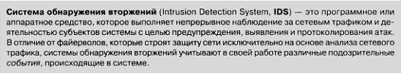

Как на быстродействие влияет уровень ошибок в каналах связи
Уровень ошибок в каналах связи может существенно влиять на быстродействие системы связи. Если ошибки происходят часто, это может привести к необходимости повторной передачи данных, что занимает дополнительное время и уменьшает скорость передачи. Кроме того, при высоком уровне ошибок может возникнуть необходимость в использовании более медленных и надежных протоколов передачи данных, что также может снизить скорость передачи. Таким образом, чем ниже уровень ошибок в каналах связи, тем выше будет быстродействие системы связи.

Как таймаут влияет на скорость передачи данных
Таймаут - это время ожидания ответа на запрос передачи данных. Если таймаут слишком короткий, то система может не успеть получить ответ и будет повторять запросы, что замедлит скорость передачи данных. Если таймаут слишком длинный, то это также может замедлить скорость передачи данных, так как система будет ждать ответа вместо того, чтобы перейти к следующей задаче. Поэтому оптимальный таймаут должен быть выбран с учетом особенностей системы связи и условий передачи данных.

Как влияет размер сегмента на результирующее быстродействие
Размер сегмента влияет на результативное быстродействие, так как он определяет количество данных, которые могут быть переданы за один раз. Если размер сегмента слишком маленький, то это может привести к большому количеству небольших пакетов данных, что замедлит скорость передачи. Если размер сегмента слишком большой, то это может привести к большой задержке при передаче данных и увеличению вероятности потери данных. Поэтому оптимальный размер сегмента должен быть выбран с учетом особенностей системы связи и условий передачи данных.

Как влияет размер сегмента на результирующее быстродействии какие накладные расходы?

Накладные расходы в этом случае могут включать в себя дополнительную нагрузку на сеть, увеличение задержки при передаче данных и возможную потерю данных. Кроме того, выбор оптимального размера сегмента может потребовать дополнительных вычислительных ресурсов для обработки и управления передачей данных. В целом, оптимизация размера сегмента является важным аспектом для обеспечения эффективной и надежной передачи данных в сети.

Чем больше заголовок в транспортном протоколе тем больше
накладные расходы на передачу данных. Заголовок в транспортном протоколе содержит информацию о портах отправителя и получателя, номерах последовательности и другую информацию, которая необходима для правильной доставки данных. Чем больше информации содержится в заголовке, тем больше накладных расходов на передачу данных, так как каждый пакет данных будет содержать больше информации, которую нужно передавать по сети. Поэтому оптимизация заголовка транспортного протокола также является важным аспектом для обеспечения эффективной передачи данных в сети.

Как работает случайный метод доступа в проводах

В этом методе каждое устройство имеет равное право на доступ к сети и может передавать данные в любое время, без необходимости получения разрешения от центрального узла.

Когда устройство готово к передаче данных, оно отправляет пакет на сеть. Если два или более устройства отправляют пакеты одновременно, возникает коллизия, и пакеты могут быть повреждены. В таком случае каждое устройство случайным образом выбирает случайный интервал времени для повторной передачи своего пакета.

Как кодируется значение бита в аналоговых каналах связи
Значение бита в аналоговых каналах связи кодируется с помощью модуляции, которая изменяет характеристики аналогового сигнала в соответствии с передаваемыми данными. Существует несколько видов модуляции, включая амплитудную, частотную и фазовую модуляцию.
Сколько значений сигнала должны различать если задано n бит 2^n

